ФЕДЕРАЛЬНАЯ СЛУЖБА ПО НАДЗОРУ В СФЕРЕ ЗАЩИТЫ ПРАВ ПОТРЕБИТЕЛЕЙ И БЛАГОПОЛУЧИЯ
ЧЕЛОВЕКА

Территориальный отдел
Управления Федеральной службы по надзору в сфере защиты прав потребителей и благополучия человека
по Ханты-Мансийскому автономному округу - Югра
в городе Югорске и Советском районе

Доклад

«О состоянии санитарно- эпидемиологического благополучия населения в городе Югорске
в 2022 году»

г. Югорск
2023 год

ВВЕДЕНИЕ

Настоящий доклад подготовлен Территориальным отделом Управления Федеральной службы по надзору в сфере защиты прав потребителей и благополучия человека по Ханты-Мансийскому автономному округу-Югре в городе Югорске и Советском районе, филиалом Федерального бюджетного учреждения здравоохранения «Центр гигиены и эпидемиологии в Ханты-Мансийском автономном округе-Югре» в Советском районе и в городе Югорске» в соответствии с Федеральным законом от 30 марта 1999г. № 52-ФЗ «О санитарно-эпидемиологическом благополучии населения», Постановлением Правительства Российской Федерации от 23 мая 2012 г. № 513 «О государственном докладе о состоянии санитарно- эпидемиологического благополучия населения в Российской Федерации», методическими рекомендациями «О подготовке материалов государственного доклада «О состоянии санитарно- эпидемиологического благополучия населения в Российской Федерации».
В докладе представлен анализ санитарно-эпидемиологической обстановки на территории города Югорска за 2022 год, а также меры, направленные на улучшение сложившейся ситуации.
Доклад подготовлен в целях обеспечения органов государственной власти, органов местного самоуправления, юридических лиц и индивидуальных предпринимателей, граждан объективной систематизированной информацией о состоянии санитарно-эпидемиологического благополучия населения в городе Югорске.
При составлении доклада были использованы официальные материалы территориального отдела Управления Роспотребнадзора по Ханты-Мансийскому автономному округу-Югре в городе Югорске и Советском районе, органов местного самоуправления, лечебно- профилактических учреждений.
В докладе отражены вопросы состояния среды обитания, массовая неинфекционная заболеваемость, инфекционная и паразитарная заболеваемость, социально-гигиенический мониторинг, результаты санитарно-гигиенических и микробиологических исследований, проведенных на территории города Югорска.
Деятельность Территориального отдела Управления Федеральной службы по надзору в сфере защиты прав потребителей и благополучия человека по Ханты-Мансийскому автономному округу-Югре в городе Югорске и Советском районе в 2022 году осуществлялась в соответствии с «Основными направлениями деятельности Управления Роспотребнадзора по ХМАО-Югре и ФБУЗ Центр гигиены и эпидемиологии в ХМАО-Югре на 2020-2022 годы».
Основными задачами Роспотребнадзора в 2022 году являлись:
- Реализация федеральных проектов и документов стратегического планирования. Включая реализацию следующих задач:
Участие Управления и ФБУЗ в реализации государственных программ, национальных и федеральных проектов, отраслевых документов стратегического планирования, включая:
Указ Президента РФ от 7 мая 2018 г. № 204 «О национальных целях и стратегических задачах развития Российской Федерации на период до 2024 года»;
Основы государственной политики Российской Федерации в области обеспечения химической и биологической безопасности на период до 2025 года и дальнейшую перспективу (Указ Президента РФ от 11 марта 2019 г. №97);
Федеральные проекты «Чистая вода», «Чистый воздух» национального проекта «Экология» (утвержден президиумом Совета при Президенте РФ по стратегическому развитию и национальным проектам, протокол от 24 декабря 2018 г. № 16);
Федеральные проекты «Формирование системы мотивации граждан к здоровому образу жизни, включая здоровое питание и отказ от вредных привычек» и «Старшее поколение» национального проекта «Демография» (утвержден президиумом Совета при Президенте РФ по стратегическому развитию и национальным проектам, протокол от 24 декабря 2018 г. № 16);
Федеральный проект «Экспорт продукции АПК» национального проекта «Международная кооперация и экспорт» (утвержден президиумом Совета при Президенте РФ по стратегическому развитию и национальным проектам, протокол от 24 декабря 2018 г. № 16);
Национальный проект «Наука» (утвержден президиумом Совета при Президенте РФ по стратегическому развитию и национальным проектам, протокол от 24 декабря 2018 г. № 16);
Государственную программу РФ «Развитие здравоохранения» (постановление Правительства РФ от 26.12.2017 № 1640 (ред. от 29.03.2019);
Государственную программу РФ «Научно-технологическое развитие РФ» (Постановление Правительства РФ от 29.03.2019 № 377);
ВЦП «Организация государственного санитарно-эпидемиологического надзора и обеспечение санитарно-эпидемиологического благополучия населения» Государственной программы «Развитие здравоохранения»;
Стратегию государственной политики в области защиты прав потребителей на период до 2030 года (распоряжение Правительства РФ от 28.08.2017 №1837-р);
Стратегию повышения качества пищевой продукции в РФ до 2030 года (распоряжение Правительства РФ от 29.06.2016 № 1364-р);
Государственную стратегию противодействия распространению ВИЧ- инфекции в РФ на период до 2020 года и дальнейшую перспективу (распоряжение Правительства РФ от 20.10.2016 № 2203-р);
Стратегию развития здравоохранения в РФ на период до 2025г. (Указ Президента РФ № 254 от 06.06.2019);
Стратегию предупреждения распространения антимикробной резистентности в РФ на период до 2030 г. (распоряжение Правительства РФ от 25 сентября 2017 г. № 2045-р).
- Совершенствование правового регулирования госконтроля (надзора) с учетом риск-ориентированного подхода (регуляторная гильотина). Включая реализацию следующих задач:
Внедрение актуализированных до 1 января 2021 года нормативных правовых актов, устанавливающих обязательные требования, разработанные с учётом риск-ориентированного подхода и современного уровня технологического развития в соответствующих сферах, соблюдение которых подлежит проверке при осуществлении государственного контроля (надзора);
Совершенствование осуществления государственного контроля (надзора) в соответствии с новым правым регулированием, установленным федеральными законами «О государственном контроле (надзоре) и муниципальном контроле в РФ», «Об обязательных требованиях» и «Кодексом РФ об административных правонарушениях».
- Совершенствование надзора (контроля) за исполнением обязательных требований законодательства РФ в области обеспечения санитарно-эпидемиологического благополучия населения, защиты прав потребителей, в области потребительского рынка и обеспечения качества и безопасности пищевых продуктов. Включая реализацию следующих задач:
Реализация Государственной программы «Обеспечение химической и биологической безопасности РФ»;
Программы «Элиминация кори и краснухи в РФ к 2020 году» (и проекта программы на 2021-2025гг.);
Программы «Эпиднадзор и профилактика энтеровирусной (неполио) инфекции на 2018-2022 гг.»;
Плана действий по поддержанию свободного от полиомиелита статуса РФ;
Пилотного проекта «Совершенствование мер борьбы и профилактики ИСМП в РФ».
Совершенствование системы эпиднадзора, прогнозирования и комплекса профилактических мер, направленных на снижение бремени социально- экономических последствий эпидемии гриппа, ликвидацию острого гепатита В, достижение и поддержание устойчивой спорадической заболеваемости корью в ХМАО-Югре, снижение интенсивности распространения ВИЧ-инфекции, предупреждение завоза опасных инфекционных болезней, распространение природно-очаговых и болезней общих для человека и животных;
Усиление контроля за организацией (в том числе планированием контингентов) и проведением иммунопрофилактики населения в рамках национального календаря профилактических прививок и календаря профилактических прививок по эпидемическим показаниям. Организация подчищающей иммунизации против кори, полиомиелита. Оптимизация национального календаря профилактических прививок;
Обеспечение противоэпидемической готовности Управления и ФБУЗ в ХМАО-Югре в целях оперативного реагирования на чрезвычайные ситуации санитарно-эпидемиологического характера;
Поддержание статуса территории РФ, свободной от полиомиелита, краснухи.
Реализация государственной программы «Обеспечение химической и биологической безопасности РФ»;
Совершенствование системы саннадзора, прогнозирования и комплекса профилактических мер, направленных на снижение бремени социально- экономических последствий от заболеваний, связанных с факторами окружающей среды;
Дальнейшее развитие модели управления санитарно-эпидемиологическими рисками в части оптимизации организации контроля, мониторинга, оценки риска здоровью населения с учетом пространственных инструментов управления;
Совершенствование системы федерального государственного санитарно-эпидемиологического надзора за соблюдением требований санитарного законодательства к содержанию территории населенных мест, в том числе в рамках нормативного правового регулирования вопросов обращения с отходами потребления, твердыми коммунальными отходами;
Совершенствование федерального государственного санитарно- эпидемиологического надзора за обеспечением населения качественной питьевой водой в рамках Национального проекта «Экология», направленного на достижение запланированных индикативных показателей деятельности по вопросам надзора за источниками негативного воздействия на водные объекты, используемые в питьевых и рекреационных целях, а также объектами водоснабжения и водоотведения;
Реализация полномочий, установленных постановлением Правительства РФ от 03.03.2018 № 222 «Об утверждении Правил установления санитарно-защитных зон и использования земельных участков, расположенных в границах санитарно-защитных зон», по установлению, изменению и прекращению существования санитарно-защитных зон;
Реализация плана мероприятий по реализации Стратегии повышения качества пищевой продукции в РФ до 2030 года, утвержденной распоряжением Правительства РФ от 29 июня 2016 г. № 1364-р;
Совершенствование федерального государственного санитарно- эпидемиологического надзора за качеством и безопасностью пищевой продукции, в том числе с учетом принципов здорового питания;
Оптимизация государственного регулирования обеспечения радиационной безопасности населения в рамках реализации Основ государственной политики в области обеспечения ядерной и радиационной безопасности РФ на период до 2025 года и дальнейшую перспективу, утвержденных Президентом РФ 13.10.2018 № 535;
Раздел 1

Результаты социально-гигиенического мониторинга за отчётный год и в динамике за последние три года.

Глава 1.1.
Состояние среды обитания и её влияние на здоровье населения

1.1.1. Анализ состояния среды обитания

      - Состояние атмосферного воздуха.

Атмосферный воздух является жизненно важным компонентом окружающей среды, загрязнение которого напрямую влияет на здоровье человека.
Одной из причин негативного влияния на здоровье населения является качество атмосферного воздуха.
Атмосферный воздух в городских и сельских поселениях, на территориях промышленных организаций, а также воздух в рабочих зонах производственных помещений, жилых и других помещениях не должен оказывать вредное воздействие на человека.
Основой регулирования качества атмосферного воздуха населенных мест являются гигиенические нормативы - предельно допустимые концентрации (ПДК) атмосферных загрязнений химических и биологических веществ, соблюдение которых обеспечивает отсутствие прямого или косвенного влияния на здоровье населения и условия его проживания.
В городе Югорске основными источниками загрязнения атмосферного воздуха являются: котельные, транспортные средства. Все котельные работают на газовом топливе. Существенный вклад в загрязнение воздуха вносит автотранспорт, количество которого за последние годы растет. Движение грузового транспорта в городе ограничено, транзитный транспорт движется по объездным асфальтированным дорогам. Действует путепровод через железную дорогу Ивдель – Обь, которая разделяет город на две части. Уменьшилось количество простоя автотранспорта на железнодорожном переезде и выделения продуктов сгорания.
Компрессорная станция по перекачке природного газа, которая является источником выделения оксида углерода и оксида азота находится с учетом санитарно-защитной зоны и розы ветров.
Крупные промышленные источники загрязнения атмосферного воздуха на территории муниципального образования отсутствуют.

Таблица 1
Динамика качества атмосферного воздуха в 2020-2022 гг.

 | 2020 год | 2021 год | 2022 год
Доля проб атмосферного воздуха, превышающих ПДК в городских поселениях (%) | 0 | 0 | 0
Доля проб атмосферного воздуха, превышающих ПДК в сельских поселениях (%) | 0 | 0 | 0
Доля проб атмосферного воздуха, превышающих более 5 ПДК в городских поселениях (%) | 0 | 0 | 0
Доля проб атмосферного воздуха населенных мест, превышающих более 1-2 ПДКсс по приоритетным веществам (%) | 0 | 0 | 0
Доля проб атмосферного воздуха населенных мест, превышающих более 2,1-5,0 ПДКсс по приоритетным веществам (%) | 0 | 0 | 0
Доля проб атмосферного воздуха населенных мест, превышающих более 5,1 ПДКсс по приоритетным веществам (%) | 0 | 0 | 0

Исследование атмосферного воздуха проводится на автомагистралях в зоне жилой застройки по показателям: углерода оксид, азота диоксид, азота оксид. Превышений ПДК не регистрировалось.

      - Состояние водоснабжения.

Состояние водных объектов в местах водопользования населения

На территории города отсутствуют водоёмы 1 категории. Ко 2 категории относится искусственный водоём (карьер).
За состоянием водного объекта ведется контроль по санитарно-химическим и микробиологическим показателям. Состояние водного объекта, используемых для рекреации (II категория) в 2022 году соответствует санитарным требованиям по микробиологическим показателям соответствует. По санитарно-химическим показателям доля не удовлетворительных проб составила 11, 7% .

Таблица 2
Качество воды в водоёмах

Категория | Доля проб воды не соответствующих санитарным требованиям по санитарно-химическим показателям (%) |  |  | не соответствующих санитарным требованиям по микробиологическим показателям (%)
Категория | 2020 | 2021 | 2022 | 2020 | 2021 | 2022
II категория | 0 | 0 | 11,7 | 0 | 0 | 0

Состояние источников централизованного питьевого водоснабжения и качество воды в местах водозабора.

На территории муниципального образования г. Югорск 4 подземных источника централизованного водоснабжения, которые соответствуют санитарно-эпидемиологическим правилам и нормативам. Все имеют зоны санитарной охраны.

Таблица 3
Состояние источников централизованного питьевого водоснабжения и качество воды в местах водозабора

Показатель | 2020г. | 2021г. | 2022г.
Доля источников централизованного водоснабжения, не отвечающих санитарно-эпидемиологическим требованиям (%) | 0 | 0 | 0
Доля источников централизованного водоснабжения, не отвечающих санитарно-эпидемиологическим требованиям, из-за отсутствия зон санитарной охраны (%) | 0 | 0 | 0

Таблица 4
Доля проб воды в местах водозабора из подземных источников централизованного
питьевого водоснабжения

Категория | Доля проб воды не соответствующих санитарным требованиям по санитарно-химическим показателям (%) |  |  | Доля проб не соответствующих санитарным требованиям по микробиологическим показателям (%)
Категория | 2020 | 2021 | 2022 | 2020 | 2021 | 2022
источники | 0 | 0 | 31,2 | 0 | 0 | 1,9

При сравнительном анализе за 2022 год доля проб воды в местах водозабора из подземных источников централизованного питьевого водоснабжения не соответствующих санитарным требованиям по микробиологическим показателям составила 1,9%, по санитарно-химическим 31,2%. Причиной ухудшения воды источников питьевого водоснабжения является природное загрязнение, высокое содержание в воде железа и марганца.

Состояние водопроводов

В 2022 году на текущем надзоре находится 4 водопровода ( в 2021 году-4). На всех водозаборах обеззараживание воды осуществляется бактерицидными лампами.
Таблица 5
Санитарное состояние водопроводов

Показатель | 2020г. | 2021г. | 2022г.
Доля водопроводов не отвечающих санитарно-эпидемиологическим требованиям, из-за отсутствия зон санитарной охраны (%) | 0 | 0 | 0
Доля водопроводов не отвечающих санитарно-эпидемиологическим требованиям, из-за отсутствия комплекса очистных сооружений(%) | 0 | 0 | 0
Доля водопроводов не отвечающих санитарно-эпидемиологическим требованиям, из-за отсутствия обеззараживающих установок (%) | 0 | 0 | 0

Состояние водопроводной распределительной сети питьевого водоснабжения.

При сравнительном анализе результатов лабораторных исследований качества воды в разводящей сети установлено:
По микробиологическим показателям за текущий 2022 год было отобрано 1172 пробы, из них не удовлетворительных 3 пробы (0,3%), в сравнении с аналогичным периодом 2021 годом отобрано 419 пробы, не соответствующих 13 (3,1%).

Таблица 6
Доля неудовлетворительных проб питьевой воды из распределительной водопроводной сети

Показатель | 2020. | 2021 | 2022
Доля проб воды из распределительной сети централизованного водоснабжения, не соответствующих санитарным требованиям по санитарно-химическим показателям (%) | 19,7 | 22,6 | 7,3
Доля проб воды из распределительной сети централизованного водоснабжения, не соответствующих санитарным требованиям по микробиологическим показателям (%) | 3,9 | 3,1 | 0,3
Доля проб воды из распределительной сети централизованного водоснабжения, не соответствующих санитарным требованиям по паразитологическим показателям (%) | 0 | 0 | 0

Рис.1. Динамика количества исследованных проб водопроводной воды и количества проб по микробиологическим показателям.

По санитарно-химическим показателям за текущий 2022 год было отобрано из разводящей сети 874 пробы, из них не соответствует 64, что составляет 7,3 %. В сравнении с аналогичным периодом 2021 годом, отобрано 133 пробы, не соответствовало 30 (22,6%), уменьшение на 15,3 %. Отмечается улучшение качества воды, подаваемой потребителю посредством распределительной сети питьевого водоснабжения по санитарно-химическим показателям.
Состояние питьевой воды систем централизованного питьевого водоснабжения в распределительной сети характеризуется повышением микробного загрязнения в сравнении с 2021г.
В данные показатели отчетного периода 2022 года включены пробы воды, отобранные как в рамках планового надзора, так и в рамках производственного контроля.

Рис.2.Динамика количества исследованных проб водопроводной воды и количества неудовлетворительных проб по санитарно-химическим показателям

Обеспеченность населения питьевой водой, отвечающей требованиям безопасности

В 2022 году доброкачественной водой питьевой водой было обеспечено 38865, из них 32188 человек обеспеченны централизованным водоснабжением.

Таблица 7

Сведения об обеспеченности питьевой водой
населённых пунктов и проживающих в них населения

 | 2019г. | 2021 г. | 2022г.
Доля населения, обеспеченного доброкачественной питьевой водой в городских поселениях(%) | 100 | 100 | 100

1.1.1.3. Состояние почвы

Почва - огромная естественная лаборатория, в которой беспрерывно протекают самые разнообразные сложные процессы разрушения и синтеза органических веществ, образуются новые неорганические соединения, происходит отмирание патогенных бактерий, вирусов, простейших, яиц гельминтов. Почву используют для очистки и обезвреживания хозяйственно-бытовых сточных вод, жидких и твердых бытовых отходов, образующихся в населенных пунктах. Почва оказывает значительное влияние на климат местности, характер растительности, планировку и застройку населенных мест и отдельных зданий, их благоустройство и эксплуатацию. В почвах городских и сельских поселений и сельскохозяйственных угодий содержание потенциально опасных для человека химических и биологических веществ, биологических и микробиологических организмов на разной глубине, а также уровень радиационного фона не должны превышать предельно допустимые концентрации (уровни) (ПДК, ПДУ), установленные санитарными правилами и гигиеническими нормативами. Почвенный покров города Югорска представлен широким спектром разновидностей почв (торфяных и торфяно-болотных, тундро-глеевых, подзолистого ряда, аллювиальных и т.д.), обладающих различными параметрами и определенными фоновыми уровнями содержания веществ, соответствующим региональным геохимическим особенностям территории. Оценка санитарно-эпидемиологического, экологического состояния почвы осуществляется путем проведения мониторинга за состоянием окружающей среды.
В 2022 г. контроль за микробиологическим загрязнением почвы осуществлялся в мониторинговых точках на территории муниципального образования.
Анализ данных показал, что доля проб не соответствующих гигиеническим нормативам по санитарно-химическим показателям составила в 2022 г. -0% (в 2021г. – 0% в 2020г. – 0%).
По микробиологическим показателям доля проб не соответствующих гигиеническим нормативам составила 0% (в 2021 г. – 0%, 2020г. - 6,7 0%).
В 2022 году контроль за паразитологическим загрязнением почвы так же осуществлялся в мониторинговых точках. Анализ данных показал, что в 2022г. доля проб не соответствующих гигиеническим нормативам на территории детских учреждений и детских площадок по паразитологическим показателям составила 0% (в 2021 г. – 1,9 %, в 2020 г. – 0%).

Таблица 8
Характеристика почвы

 | 2020 г. | 2021 г. | 2022 г.
Доля проб почвы, не соответствующих гигиеническим нормативам по санитарно-химическим показателям (%) | 0 | 0 | 0
Доля проб почвы, не соответствующих гигиеническим нормативам по микробиологическим показателям (%) | 0 | 0 | 0
Доля проб почвы, не соответствующих санитарным требованиям по паразитологическим показателям (%) | 0 | 0 | 0
Доля проб почвы, не соответствующих гигиеническим нормативам в селитебной зоне по санитарно-химическим показателям (%) | 0 | 0 | 0
Доля проб почвы, не соответствующих гигиеническим нормативам в селитебной зоне по микробиологическим показателям (%) | 0 | 0 | 0
Доля проб почвы, не соответствующих в селитебной зоне гигиеническим нормативам по паразитологическим показателям (%) | 0 | 0 | 0
Доля проб почвы, не соответствующих гигиеническим нормативам на территории детских учреждений и детских площадок по санитарно-химическим показателям (%) | 0 | 0 | 0
Доля проб почвы, не соответствующих гигиеническим нормативам на территории детских учреждений и детских площадок по микробиологическим показателям (%) | 6,7 | 0 | 0
Доля проб почвы, не соответствующих гигиеническим нормативам на территории детских учреждений и детских площадок по паразитологическим показателям (%) | 0 | 1,9 | 0

1.1.1.4. Состояние радиационной обстановки.

Радиационная обстановка в городе Югорске остается удовлетворительной.

С 1998 года в городе Югорске проводится радиационно-гигиеническая паспортизация организаций, использующих в своей деятельности источники ионизирующего визлучения (ИИИ), целью которой является оценка неблагоприятного воздействия радиационного фактора различной природы на жителей города.
На территории города Югорска и соседних муниципальных образований отсутствуют радиационные объекты 1 и 2 категории потенциальной радиационной опасности, отнесённые к особо радиационно- и ядерноопасным.
В 2022 году под надзором находилось 7 предприятий, использующих источники ионизирующего излучения, из них 6 медицинских учреждений.
На территории города Югорска имеется 2 стационарных хранилища для радиоактивных веществ в закрытом виде на территории Управления аварийно- восстановительных работ ООО «Газпром трансгаз Югорск».

Предприятия и учреждения использующие источники ионизирующего излучения имеют следующий состав оборудования с ИИИ (таблица 9) На данных предприятиях работает 87 человек, профессионально связанных с использованием ИИИ.

Таблица 9
Перечень предприятий и учреждений, использующих источники ионизирующего излучения и состав оборудования с ИИИ.

Организация использующая в своей работе ИИИ | Вид ИИИ | Количество  ИИИ
БУ «Югорская городская больница» | Рентгеновские медицинские аппараты | 15
Санаторий-профилакторий ООО «Газпром трансгаз Югорск» | Рентгеновские медицинские аппараты | 2
Управление аварийно-восстановительных работ ООО «Газпром трансгаз Югорск» | Гамма - дефектоскопы  Дефектоскопы рентгеновские  Закрытые ИИИ  Стационарное хранилище ИИИ | 7  40  7  2
ООО "Центр Профессиональной Стоматологии" | Рентгеновские медицинские аппараты | 2
ООО "Клиника «Женский доктор" | Рентгеновские медицинские аппараты | 1
ООО "Стоматология Меркушевой и К" | Рентгеновские медицинские аппараты | 1
ООО «Стоматология» | Рентгеновские медицинские аппараты | 2

Таблица 10
Сведения о количестве персонала, работающего с ИИИ.

Наименование организации | Количество персонала групп А и Б
Югорское УАВР ООО «Газпром трансгаз Югорск» | А-58  Б-7
БУ "Югорская городская больница" | А-14
Санаторий-профилакторий ООО " Газпром трансгаз Югорск " | А-2
ООО "Центр Профессиональной Стоматологии" | А-2
ООО "Клиника «Женский доктор" | А-1
ООО "Стоматология Меркушевой и К" | А-1
ООО «Стоматология» | А-2

Таблица 11
Характеристика содержания радионуклидов в почве (калий, торий, радий)

 | 2020 | 2021 | 2022
Исследовано проб | 24 | 9 | 11
из них с превышением | 0 | 0 | 0

Зоны техногенного радиоактивного загрязнения вследствие крупных радиационных аварий, радиационные аномалии и загрязнения на территории города Югорска отсутствуют.
Исследования атмосферного воздуха на содержание радиоактивных веществ в период 2020-2022 гг. не проводилось.
Исследования объектов в местах рекреационного водопользования на содержание радиоактивных веществ в период 2020-2022 гг. не проводилось.
Таблица 12
Характеристика состояния централизованного питьевого водоснабжения
по радиационным показателям

 | 2020 | 2021 | 2022
Число источников централизованного водоснабжения | 4 | 4 | 4
Доля источников централизованного водоснабжения, исследованных по показателям суммарной альфа- или бета-активности, % | 0 | 50 | 100
Доля проб воды источников централизованного водоснабжения, превышающих контрольные уровни по суммарной альфа- и бета-активности,  %; | 0 | 0 | 0
доля источников централизованного водоснабжения, исследованных на содержание природных радионуклидов, % | 0 | 0 | 0
доля источников централизованного водоснабжения, исследованных на содержание техногенных радионуклидов, % | 0 | 0 | 0
доля проб воды источников централизованного водоснабжения, превышающих соответствующие УВ для радионуклидов, % | 0 | 0 | 0
перечень радионуклидов, по которым имеется превышение УВ | 0 | 0 | 0
доля проб воды с содержанием природных радионуклидов, для которых выполняется условие £(А/УВ{)>10 и (или) техногенных радионуклидов выше УВ, % | 0 | 0 | 0

Источники нецентрализованного питьевого водоснабжения общественного использования на территории города Югорска отсутствуют.

Таблица 13
Характеристика радиационного загрязнения пищевых продуктов

 | 2020 |  | 2021 |  | 2022
 | проб | неуд | проб | неуд | проб | неуд
число исследованных проб пищевых продуктов на содержание радиоактивных веществ, всего в том числе | 12 | 0 | 18 | 0 | 4 | 0
мясо и мясные продукты | 2 | 0 | 2 | 0 | 1 | 0
молоко и молокопродукты | 4 | 0 | 2 | 0 | 1 | 0
плоды, ягоды, грибы и плодоовощная продукция | 2 | 0 | 6 | 0 | 2 | 0
мукомольно крупяные и хлебобулочные | 4 | 0 | 6 | 0 | 0 | 0
Облучение от природных источников ионизирующего излучения.

За 2022 год филиалом ФБУЗ «ЦГиЭ в ХМАО- Югре в Советском районе и городе Югорске» по Советскому району (контрольная точка в городе Советский) проведено 120 замеров, значения гамма-фона в пределах 0,1- 0,12 мкЗв/ч, что не превышает безопасные уровни 0,3-0,4 мкЗв/ч и соответствует естественному фону в данном районе.

Таблица 14
Радиационное состояние жилых и общественных зданий

 | 2020 | 2021 | 2022
число помещений эксплуатируемых и строящихся жилых и общественных зданий, исследованных по мощности дозы гамма-излучения (МД) | 54 | 43 | 24
доля помещений эксплуатируемых и строящихся жилых и общественных зданий, не отвечающих гигиеническим нормативам по МД, % | 0 | 0 | 0
число помещений эксплуатируемых и строящихся жилых и общественных зданий, исследованных по содержанию радона в воздухе (ЭРОА радона) | 56 | 0 | 0
доля помещений строящихся жилых и общественных зданий, не отвечающих гигиеническим нормативам по ЭРОА радона, % | 0 | 0 | 0

Принятие специальных мер по радиационной защите населения не требуется.

Таблица 15
Содержание природных радионуклидов в используемых на территории строительных материалах.

Годы
Годы | Всего,  из них | Местного производства
Годы | Всего,  из них | Всего | из них класса
Годы | Всего,  из них | Всего | I | II | III
2020 | 0 | 0 | 0 | --- | ---
2021 | 0 | 0 | 0 | --- | ---
2022 | 0 | 0 | 0 | --- | ---

Облучение работников природными радионуклидами на предприятиях
(письмо Роспотребнадзора от 29.11.2011 №01/15070-1-32 «Об организации контроля и надзора за облучением работников природными источниками ионизирующего излучения в производственных условиях»):
- число организаций на территории субъекта Российской Федерации, в
которых по характеру их деятельности потенциально возможно повышенное
облучение работников природными источниками 2, в том числе:
при питьевом водоснабжении населения из подземных источников воды (станции водоподготовки, фильтрующие установки, установки аэрации воды и т.п.)-2
число организаций, в которых организован и налажен производственный радиационный контроль, в том числе за дозами облучения работников: 2.
Сведения о дозах природного облучения работников в производственных условиях, в том числе по отдельным группам производств:
при питьевом водоснабжении населения из подземных источников воды (станции водоподготовки, фильтрующие установки, установки аэрации воды и т.п.)-
гамма- фон на рабочих местах: 0,08-0,09 мкЗв/час
Радон-222 на рабочих местах: менее 15 Бк/м³
Питьевая вода:
Альфа- активность: 0,008-0,068 Бк/л
Бета-активность: 0- 0,44 Бк/л
Радон-222: 0,023-1,87 Бк/л.

Медицинское облучение.

Наибольший вклад в годовую коллективную дозу облучения населения города Югорска вносят медицинские рентгенодиагностические процедуры и естественные (природные) источники (до 99%). На долю иных источников (техногенных – за счет деятельности предприятий использующих ИИИ) приходилось от 0,1 до 0,2%.

Таблица 16
Облучение населения при процедурах с использованием источников ионизирующего излучения по итогам радиационно-гигиенической паспортизации за 2019-2021 гг.

 | 2019 | 2020 | 2021
количество процедур на 1 жителя | 2,6 | 2,5 | 2,5
средняя эффективная доза за процедуру по видам исследований, мЗв/процедура:
флюорографические | 0,05 | 0,05 | 0,05
рентгенографические | 0,009 | 0,03 | 0,03
рентгеноскопические | 3,8 | 6,7 | 9,9
компьютерная томография | 2,4 | 3,7 | 3,4
прочие | 0 | 0 | 0

Определение эффективных доз облучения пациентов проводят с использованием измеренных значений радиационного выхода рентгеновского излучателя (согласно МУК 2.6.1.962-00 «Контроль эффективных доз облучения пациентов при медицинских рентгенологических исследованиях»). Данные о дозах облучения пациентов заносятся в «Лист учета дозовых нагрузок при рентгенологических исследованиях» (Приложение 3 к приказу МЗ СССР №129 от 29 марта 1990г.) как вкладыш к медицинской амбулаторной карте. В связи с внедрением электронного документооборота, сведения вносятся в электронную медицинскую карту.
С целью снижения медицинского облучения населения используется принцип обоснованности исследования, применение современных малодозовых аппаратов, применение средств защиты пациентов.

Техногенные источники.

Таблица 17
Сведения о надзоре за организациями, осуществляющими работу с ИИИ в 2022 году.

число организаций, работающих с ИИИ, поднадзорных Роспотребнадзору | 7
число организаций 1 и 2 категории потенциальной радиационной опасности | 0
доля объектов надзора, на которых выявлено нарушение санитарно-эпидемиологических правил и нормативов, % | 0
доля рабочих мест, не соответствующих санитарным нормам по ионизирующим излучениям, % | 0
Количество радиационных инцидентов и аварий, шт. | 0

В 2022 году проведена плановая проверка ООО «Клиника Женский доктор», в ходе которой установлены нарушения в деятельности при эксплуатации рентгеновских аппаратов. На юридическое лицо наложены 2 штрафа на общую сумму 30,0 тысяч рублей. Выдано предписание.
Кроме того, проведена проверка соблюдения лицензионных требований при работах с источниками ионизирующего излучения в Югорском УАВР ООО «Газпром трансгаз Югорск», нарушений не выявлено.

Таблица 18
Оценка учёта и контроля доз облучения персонала по итогам радиационно-гигиенической паспортизации за 2021 год.

Наименование организации | Кол-во персонала по группа А и Б | Колек  тивная  доза,  чел-Зв/год | Ср. инд  доза,  мЗв/год | охват индивидуальным дозиметрическим контролем (ИДК) персонала группы А, % | число превышений годовой эффективной дозы персонала группы А | число превышений годовой эффективной дозы персонала группы Б
Югорское УАВР ООО «Газпром трансгаз Югорск» | А-58  Б-7 | 0,37  0,009 | 6,4  1,3 | 100 | 0 | 0
БУ "Югорская городская больница" | А-14 | 0,013 | 0,94 | 100 | 0 | 0
Санаторий-профилакторий ООО "Газпром трансгаз Югорск" | А-2 | 0,0015 | 0,77 | 100 | 0 | 0
ООО "Центр Профессиональной Стоматологии" | А-2 | 0,0009 | 0,42 | 100 | 0 | 0
ООО "Клиника «Женский доктор" | А-1 | 0,00085 | 0,85 | 100 | 0 | 0
ООО "Стоматология Меркушевой и К" | А-1 | 0,00054 | 0,54 | 100 | 0 | 0
ООО «Стоматология» | А-2 | 0,003 | 1,45 | 100 | 0 | 0

    - Приоритетные санитарно- эпидемиологические и социальные факторы, формирующие негативные тенденции в состоянии здоровья населения.

Факторы окружающей среды и социальные факторы вносят значительный вклад в показатели заболеваемости и смертности населения и влияют на демографическую ситуацию на территории. В связи с тем, что по данным Тюменьстата, разработка сведений мониторируемых социально- экономических показателей в разрезе городских округов и муниципальных районов не предусмотрена Федеральным планом статистических работ, данный раздел не разрабатывается.

Глава 1.2.
Анализ состояния заболеваемости массовыми неинфекционными заболеваниями (отравлениями) и приоритетными заболеваниями в связи с вредным воздействием факторов среды обитания.

1.2.1. Анализ состояния заболеваемости массовыми неинфекционными заболеваниями (отравлениями) и приоритетными заболеваниями в связи с вредным воздействием факторов среды обитания.

Таблица 19
Сведения о числе заболеваний с диагнозом, установленным впервые в жизни у взрослых от 18 лет и старше

Наименования классов и отдельных болезней | 2019 г. | 2020 г. | 2021 г.
Заболеваемость всего | 65704,421 | 69732,353 | 67529,41
Анемии | 135,260 | 137,165 | 117,65
инсулинзависимый сахарный диабет | 7,119 | 7,034 | 3,46
инсулиннезависимый сахарный диабет | 480,530 | 298,948 | 110,73
Ожирение | 14,238 | 105,511 | 107,27
болезни, характеризующиеся повышенным кровяным давлением | 423,578 | 474,800 | 314,88
бронхит хронический и неуточнённый,  эмфизема | 99,665 | 87,926 | 38,06
астма, астматический статус | 17,797 | 24,619 | 13,84
язва желудка и 12-ти перстной кишки | 35,595 | 42,204 | 38,06
гастрит и дуоденит | 889,870 | 819,470 | 640,14
мочекаменная болезнь | 505,446 | 365,772 | 346,02

Таблица 20
Сведения о заболеваниях злокачественными новообразованиями с диагнозом, установленным впервые в жизни

Показатель | 2019 г. | 2020 г. | 2021 г.
Всего | 355,381 | 291,152 | 315,04
в том числе у детей 0-14 лет | 0 | 23,821 | 0
Желудка | 21,217 | 34,409 | 10,5
Трахеи бронхо, лёгкого | 45,086 | 37,056 | 26,25
Другие новообразования кожи | 42,434 | 5,294 | 47,26
Щитовидной железы | 5,304 | 2,647 | 2,63
Лейкемии | 0,000 | 291,152 | 42,01

Таблица 21
Медико - демографические показатели здоровья населения

Показатели | 2019 г. | 2020 г. | 2021 г.
Население | 37706 | 37781 | 38090
Рождаемость (на 1000) | 12,5 | 10,6 | 8,7
Смертность общая (на 1000) | 6,4 | 6,2 | 8,6
Естественный прирост | 6,1 | 4,4 | 0,1
Младенческая смертность | 4,2 | 0 | 0

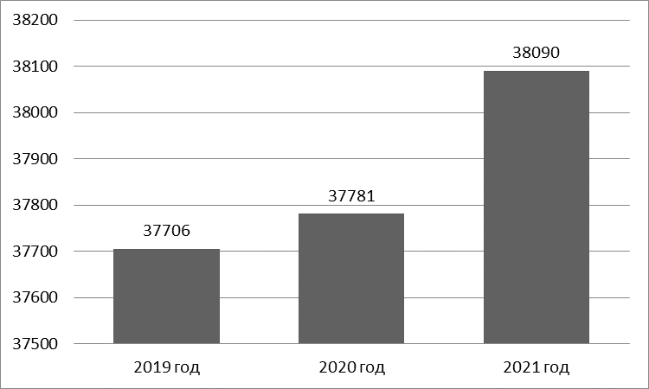

Рис. 3. Динамика количества населения г. Югорска

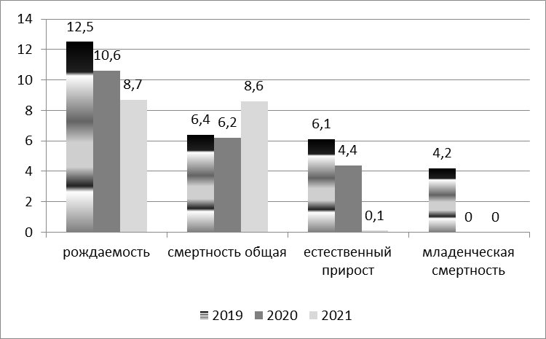
Рис. 4. Динамика рождаемости, смертности, естественный прирост, младенческая смертность

Таблица 22
Показатели заболеваемости социальными болезнями
от 0 – 14 лет включительно

Наименование классов и отдельных болезней | 2019 г. | 2020 г. | 2021 г.
Психические расстройства всего | 2174,177 | 226,387 | 0,000
Из них: невротические, связанные со стрессом и соматоморфные расстройства | 0,000 | 0,000 | 0,000
Другие непсихотические расстройства, поведенческие расстройства детского и подросткового возраста, неуточнённые непсихические расстройства | 704,482 | 113,193 | 0,000
Синдром зависимости от алкоголя (алкоголизм) | 0,000 | 0,000 | 0,000
Синдром зависимости от наркотических веществ (наркомании) | 0,000 | 0,000 | 0,000

Таблица 23
Показатели заболеваемости социальными болезнями
от 15 – 17 лет включительно

Наименование классов и отдельных болезней | 2019 г. | 2020 г. | 2021 г.
Психические расстройства всего | 4858,593 | 357,910 | 0,000
Из них: невротические, связанные со стрессом и соматоморфные расстройства | 72,516 | 0,000 | 0,000
Другие непсихотические расстройства, поведенческие расстройства детского и подросткового возраста, неуточнённые непсихические расстройства | 435,098 | 71,582 | 0,000
Синдром зависимости от алкоголя (алкоголизм) | 0,000 | 0,000 | 0,000
Синдром зависимости от наркотических веществ (наркомании) | 0,000 | 0,000 | 0,000

Таблица 24
Показатели заболеваемости социальными болезнями
от 18 – 60 лет и старше

Наименование классов и отдельных болезней | 2019 г. | 2020 г. | 2021 г.
Психические расстройства всего | 1790,418 | 73,858 | 0
Из них: невротические, связанные со стрессом и соматоморфные расстройства | 78,309 | 17,585 | 0
Другие непсихотические расстройства, поведенческие расстройства детского и подросткового возраста, неуточнённые непсихические расстройства | X | X | X
Синдром зависимости от алкоголя (алкоголизм) | 1238,699 | 31,653 | 44,98
Синдром зависимости от наркотических веществ (наркомании) | 405,781 | 3,517 | 10,38

Таблица 25
Сведения об инвалидности детей и подростков 0-17 лет включительно

Показатель | 2019 год | 2020 год | 2021 год
Всего: | 208,073 | 128,370 | 1284
Туберкулез | 0,000 | 0,000 | 0
Новообразования | 10,404 | 0,000 | 32,64
Болезни эндокринной системы, расстройства питания и нарушения обмена веществ | 20,807 | 10,697 | 304,68
Психические расстройства и расстройства поведения | 72,826 | 53,487 | 0
из них:  умственная отсталость | 20,807 | 0,000 | 0
Болезни нервной системы | 31,211 | 32,092 | 457,02
Болезни глаза и придаточного аппарата | 0,000 | 10,697 | 108,81
Болезни уха и сосцевидного отростка | 10,404 | 0,000 | 76,17
Болезни системы кровообращения | 0,000 | 0,000 | 0
Болезни органов дыхания | 0,000 | 0,000 | 32,64
Болезни органов пищеварения | 0,000 | 0,000 | 10,88
Болезни костно-мышечной системы и соединительной ткани | 31,211 | 0,000 | 43,53
Болезни мочеполовой системы | 0,000 | 10,697 | 21,76
Врожденные аномалии (пороки развития), деформации и хромосомные нарушения | 31,211 | 10,697 | 195,87
Отдельные состояния, возникающие в перинатальном периоде | 0,000 | 0,000 | 0
Травмы, отравления и некоторые другие последствия внешних причин | 0,000 | 0,000 | 0
Прочие болезни | 0,000 | 0,000 | 0

Среди причин инвалидности в динамике на первое место выходят болезни нервной системы, болезни эндокринной системы, расстройства питания и нарушения обмена веществ, врожденные аномалии (пороки развития), деформации и хромосомные нарушения.

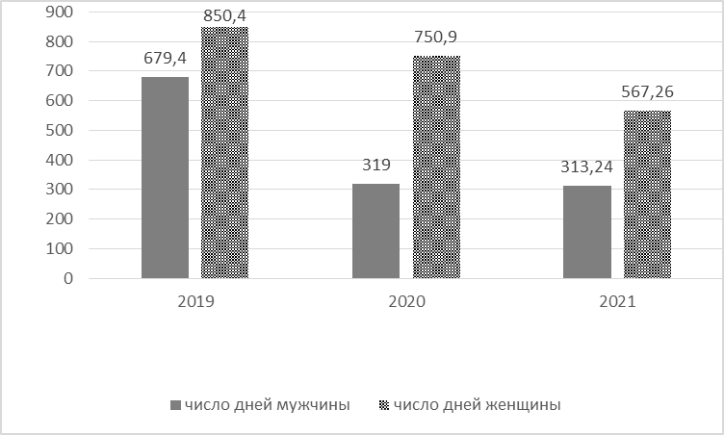
Рис. 5. Заболеваемость с временной утратой трудоспособности в днях (на 100 работающих).

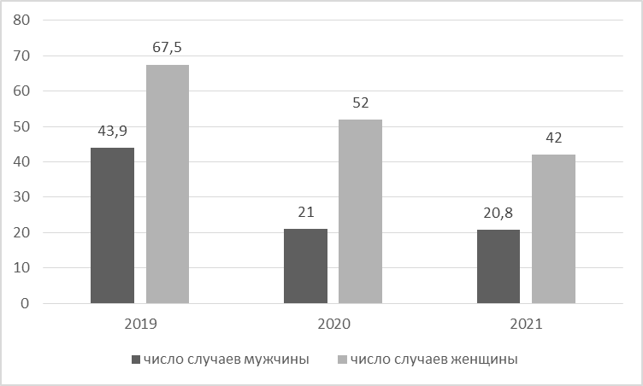
Рис. 6. Заболеваемость с временной утратой трудоспособности в случаях (на 100 работающих).

На представленных выше графиках видно увеличение числа дней и случаев временной утраты трудоспособности у мужчин и женщин.

Таблица 26
Причины смертности населения по классам болезней на 1000 населения

Наименование классов и отдельных болезней | 2019 г. | 2020 г. | 2021 г.
Инфекционные и паразитарные болезни | 0,21 | 0,18 | 0,2
Новообразования | 1,42 | 1,27 | 1,2
Болезни системы кровообращения | 2,35 | 2,33 | 2,2
Болезни органов дыхания | 0,35 | 0,21 | 0,2
Болезни органов пищеварения | 0,32 | 0,58 | 0,4
Внешние причины | 0,64 | 0,71 | 0,5
Из них: - отравление алкоголем | 0 | 0 | 0
- транспортные несчастные случаи | 0,08 | 0 | 0,03
- - самоубийства | 0,08 | 0,13 | 0,1

Среди общей заболеваемости взрослого населения в г. Югорске за 2022 год доля болезней, опосредованно связано вызванных неправильным питанием сравнении с 2020 годом (31,5 %) и 2021 годом (30,8 %) незначительно снизилась и составила 29,5 %.
Первое место в структуре заболеваний, связанных с питанием занимают болезни системы кровообращения-52,5 % ( 2021- 53,7 %2020-50 % ); далее идут болезни эндокринной системы- 24.3 % ( 2021-25.3 %, 2020- 28,6 % ), системы пищеварения- 16,3 % (2021-17,8 % , 2020 -18,2 % ), болезни кроветворных органов и болезни крови-2,3 % ( 2021-2,1%, 2020-18,2 %), мочекаменная болезнь- 1,4 % (2021- 1,4 %, 2020- 1,4 % ).
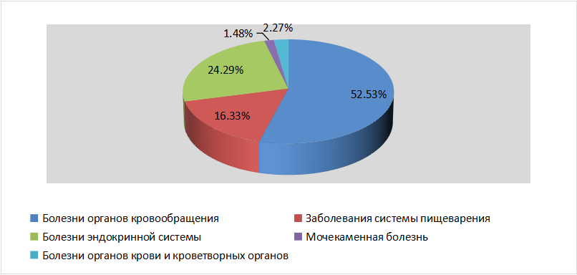
Рис.7. Структура заболеваемости, связанной с питанием в 2022 году

В структуре заболеваний органов кровообращения по прежнему основное место 71,85 % (2021 год -68.8%, 2020 год -66 %) занимают болезни, характеризующиеся повышенным кровяным давлением, показатель 204,78 на тыс.насел. (2021-197,2 на тыс.нас., 2020-180,9 на тыс.насел.). Цереброваскулярные болезни 9,7 % с показателем 36,51 на тыс.насел. (13,3 % с показателем 36,51 на тыс.насел. -2021 год, 9,7 % с показателем 36,51 на тыс.насел.-2020 год, ).
В 2022 год- 6,7 % с показателем 19,05 на тыс.насел. 2021 году- 10 % с показателем 28,7 на тыс.насел., 2020 году- 9,2 % с показателем 25,12 на тыс.насел. приходится на ишемическую болезнь сердца.

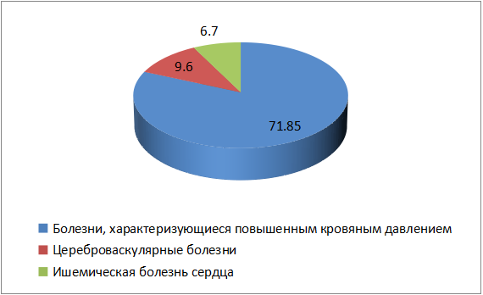
Рис.8. Структура заболеваемости органов кровообращения в 2022 году.

Среди заболеваний эндокринной системы стабильна доля заболеваемости сахарным диабетом 44,85 % с показателем 70.23 на тыс.насел. В 2021 году 50 % с показателем 67.1 на тыс.насел. В 2020 году 44 % (с показателем 69,04 на тыс.насел.)
Болезни щитовидной железы в 2022 году занимают 29,7 % с показателем 46.5 на тыс.нас. В 2021 году занимают 32 % с показателем 42.8 на тыс.нас, 2020 году занимали 33 % с показателем 51,8 на тыс.нас.
Доля ожирения в 2022 году составила 6,9 % с показателем 10,8 на тыс.нас. ( 2021 год составила 4,1 % с показателем 6,3 на тыс.нас. 2020 году составила 4,1 % с показателем 6,3 на тыс.нас. )
Доля заболеваемости тиреотоксикозом в 2022 году 1,72 % с показателем 2,7 на тыс.нас. (в 2021 году 2,1 % с показателем 2,8 на тыс.нас.в 2020 году 2,2 % с показателем 3,45 на тыс.нас. ).

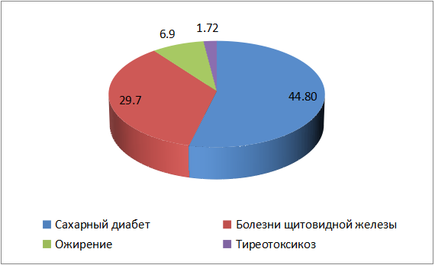

Рис. 9. Структура заболеваний эндокринной системы в 2022 году

В структуре болезней органов пищеварения у взрослого населения г. Югорска ведущее место занимают гастриты и дуодениты 34,3 % с показателем 30,4 на тыс.нас. (2021 год- 35,1 % с показателем 33,4 на тыс.нас.,2020 год- 39 % с показателем 38,3 на тыс.нас. )
13,7 % с показателем 12,6 на тыс.нас. ( 2021- 12,8 % с показателем 12,2 на тыс.нас., 2020 год-16 % с показателем 17,5 на тыс.нас.) приходится на болезни желчного пузыря и желчевыводящих путей.
Болезни поджелудочной железы составили 9,14 % с показателем 8,1 на тыс.насел. (2021 год- 8,5 % с показателем 8,0 на тыс.насел. 2020 год - 7,2 % с показателем 7,2 на тыс.насел.). Язва желудка и двенадцатиперстной кишки 5,7 % с показателем 5,03 на тыс.населения ( 2021- 6,4 % с показателем 6,1 на тыс.населения , 2020 год - 6,6 % с показателем 6,5 на тыс.населения ).

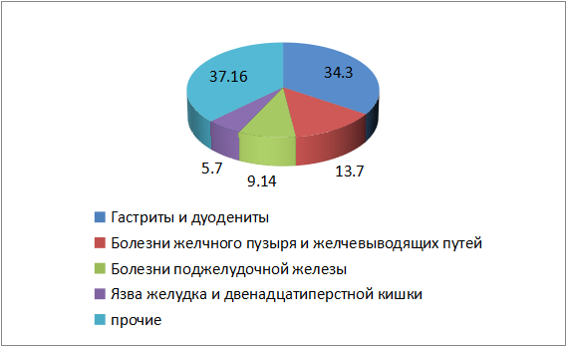
Рис. 10. Структура заболеваний органов пищеварения в 2022 году

При анализе результатов распределения детей по группам здоровья в детских дошкольных учреждениях и школах (Таблица 28). Заболеваемость более быстро возрастает при переходе ребенка в школу. Уже в школьном возрасте начинает формироваться хроническая патология на фоне функциональной (2 группа). В школьном возрасте удельный вес детей 1 группы здоровья снижается на 14 % (в дошкольных учреждениях дети 1 группы здоровья составляют 31,2 %, в то время как функциональная патология достигает 60,7 %, а в школе уже 81,5 % осмотренных - большая вероятность перейти в хроническую патологию при отсутствии оздоровительных мероприятий.

Таблица 27
Распределение детей по группам здоровья в дошкольных учреждениях, школах.

Подлежало  осмотру | Осмотрено | 1 гр. | 2 гр. | 3 гр. | 4 гр. | 5 гр.
Детские дошкольные учреждения
2154 | 2154 | 550 | 1390 | 182 | 3 | 29
 | 100 % | 25,5% | 64,5 % | 8,4% | 1,0% | 1,3%
Общеобразовательные школы
5493 | 5493 | 304 | 4514 | 581 | 2 | 92
 | 100 % | 5,5% | 82,2 % | 10,6% | 0,03% | 1,7%

В структуре общей заболеваемости (по обращаемости) в возрасте 0-17 лет 1-е место занимают болезни органов дыхания 53,8 % (1612,3 на 1000), в 2021 году 54,6 % (1622,0 на 1000). На детей до 14 лет приходится 56,4% (1687,1 на 1000), в 2021 году 57,4% (1712,0 на 1000);
на 2-м месте болезни органов пищеварения - 6,7% (199,7 на 1000), в 2021 году 7,0 % (208,7 на 1000). При этом, большая доля регистрируется среди детей до 14 лет -6,8% (205,9 на 1000), 2021 году -7,4 %( 220,4 на 1000)\, так же остается на втором месте в обшей структуре заболеваемости;
на 3-м месте болезни глаза и его придаточного аппарата - 6,2% (185,9 на 1000) в 2021 году 6,5% (192,4 на 1000), за счет подростков 15-17 лет и составляет 8,6 % (2021г. 4,6%). При этом, в общей структуре болезней глаз которых, болезни мышц составляет 73,3 % (136,3 на 1000), в основном, за счёт детей 0-14 лет. В сравнении с предыдущим годом остается на 3-м месте в общей структуре заболеваемости;
4-е место – болезни нервной системы -4,4 % (131,5 на 1000), в 2021 году 4,7 % ( 138,9 на 1000) , за счёт детей от 0-14 лет -4,1% (122,5 на 1000), в 2021 году так же за счёт детей от 0-14 лет- 4,4 % (132,5 на 1000). И остались на том же месте в общей структуре заболеваемости;
5-е место - травмы и отравления — 4,3 % (128,2 на 1000), в 2021 году составило 4,5% (133,3 на 1000), за счёт подростков 15-17 лет - 5,6% ( 170,7 на 1000), в 2021 году 6,9 % (200,0 на 1000). В предыдущем году так же занимали 4-е место в данной возрастной группе.
6- место -болезни кожи и подкожной клетчатки — 4,0% (120,2 на 1000), в 2021 году 4,01% (121,5 6 на 1000), так же на этом же месте в общей возрастной структуре.
Таким образом, приоритетными болезнями среди детей и подростков 0-17 лет являются: болезни органов дыхания 53,8% (в 2021г. - 54,6 %), болезни органов пищеварения 6,7% (2021г. -7,0%), болезни глаза и его придаточного аппарата – 6,2% (2021г. - 6,5%), а так же болезни нервной системы 4,4 % (2021г. - 4,7%), травмы и отравления 4,3 % (2021г. - 4,5 % ), болезни кожи и подкожной клетчатки 4,0% (2021г. -4,1 %).
В сравнении с 2021г. в отчетном году структура общей заболеваемости по трём лидирующим позициям (общая заболеваемость органов дыхания, болезни органов пищеварения, болезни глаза и его придаточного аппарата) не изменилась.
Структура общей заболеваемости в 2022 г., в том числе по возрастам (0-17 лет, 0-14 лет, 15-17 лет), отражена на Рис. №№ 11,12,13.

Рис. 11. Структура общей заболеваемости детей и подростков
в возрасте 0-17 лет в 2021г. (%)

Рис. 12. Структура общей заболеваемости детей и подростков
в возрасте от 0-14 лет в 2022 г. (%).

Рис. 13. Структура общей заболеваемости детей и подростков
в возрасте 15-17 лет в 2022г. (%).
Результаты токсикологического мониторинга
По данным токсикологического мониторинга в г. Югорске за 2022 год зарегистрировано 13 случаев острых отравлений химической этиологии, показатель составил 33,7 на 100 тыс. населения (за 2020 год – 35 случая, показатель составил 92,6 на 100 тыс. населения, за 2021 год – 13 случаев, показатель составил 34,1 на 100 тыс.,).

Таблица 28
Виды отравлений
№ п/п | Виды отравлений | 2020г | 2021г | 2022г
1. | Всего отравлений | 35 | 13 | 13
2. | Спиртсодержащей продукцией | 10 | 5 | 3
3. | Наркотическими веществами | 2 | 1 | 2
4. | Лекарственными препаратами | 13 | 2 | 1
5. | Прочие | 10 | 5 | 7

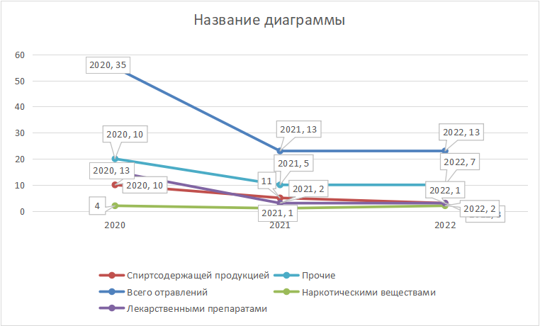
Рис. 14. Инфограмма отравлений

В структуре острых отравлений за 2022 год большую часть отравлений составляют отравления прочие – 53,8%, далее спиртсодержащей продукцией – 23,1%, наркотическими веществами и психодислептиками – 15,4%, лекарственными препаратами – 7,7%

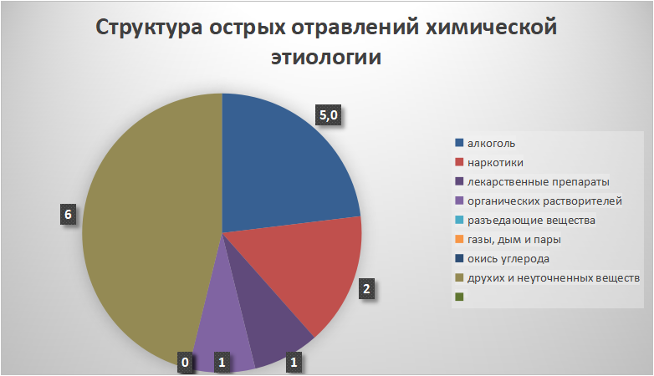
Рис. 15. Структура острых отравлений химической этиологии

Высокий уровень отравлений по количеству случаев регистрируется среди лиц трудоспособного возраста:
- у детей и подростков от 0 до 17 лет – 3 случая, показатель 7,8 (2020г. – 37,8; 2021г. – 10,9) на 100 тыс. детского населения;
- у лиц трудоспособного возраста 18 - 60 лет – 7 случаев, показатель 18,2 (2020г- 39,7; 2021г. – 31,1) на 100 тыс. населения;
- у лиц старше 60 лет – 3 случая, показатель 7,8 (2020 г. – 21,2; 2021г. – 77,8;) на 100 тыс. населения.

Таблица 29
Распределение отравлений по возрастам (показатель на 100 тыс. населения)
Возрастной состав | 2020 | 2021 | 2022
Детское и подростковое население (0-17 лет) | 37,8 | 10,9 | 7,8
Взрослое население (18-60) | 39,7 | 31,1 | 18,2
Взрослое население старше 60 лет | 21,2 | 77,8 | 7,8

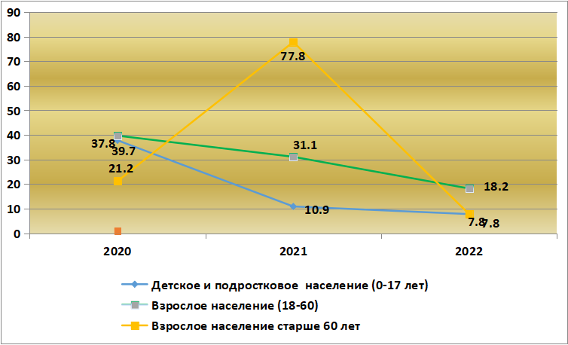
Рис.16. Распределение острых отравлений по возрастным группам (показатель на 100 тыс. населения)

Анализ обстоятельств отравлений показал, что:
- случайно приняли химическое вещество – 2022г. – 15,4%; 2021г. – 0%; 2020г. – 37,1%,
- преднамеренно приняли химическое вещество –2022г. – 7,7%; 2021г. – 15,4%; 2020г. – 20%,
- прочие причины – 2022г. – 76,9%; 2021г. – 84,6; 2020г.- 42,9%,
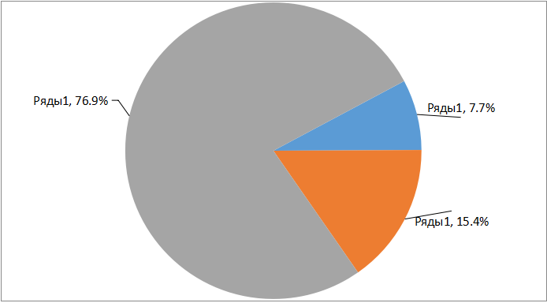
Рис. 17. Характер острых отравлений по обстоятельствам

Из числа пострадавших от отравлений по половой принадлежности в 2022 году зарегистрировано: 62% - мужчины и 38% женщины.
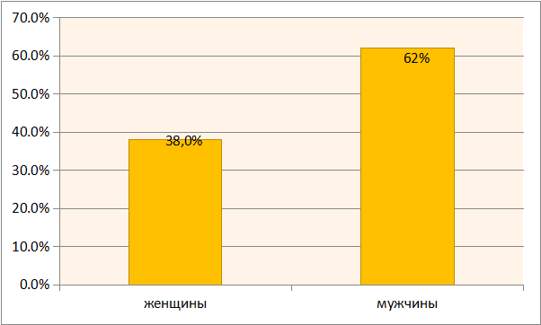
Рис. 18. Характер острых отравлений по половой принадлежности

Количество пострадавших от отравлений по социальному положению:
По социальному положению большую часть отравившихся составляют безработные и пенсионеры – по 4 случая (30,8%) из них с летальным исходом по 4 (44,4%),
далее работающее население – 2 случая (15,4%), из них с летальным исходом 1 (11,1%), неорганизованные дети – 2 случая (15,4%), из них с летальным исходом -0, школьники - 1 случай (7,6%), из них с летальным исходом 0.

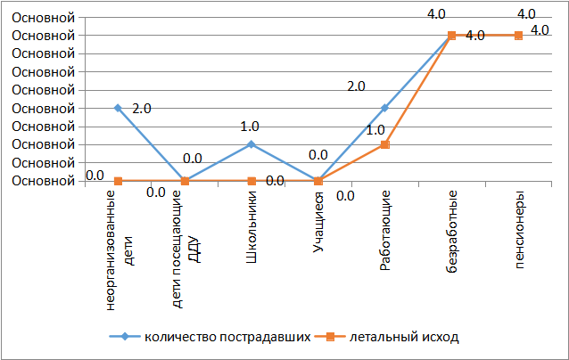
Рис.19. Распределение отравлений по социальным группам

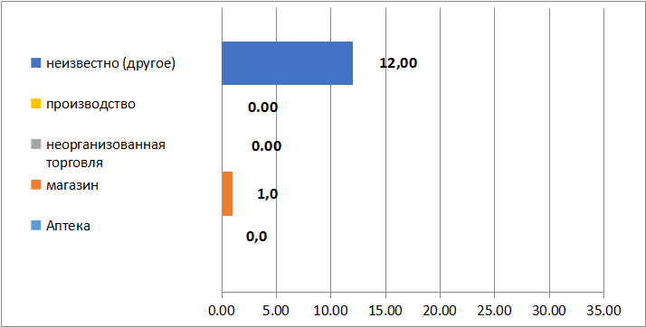
Рис.20. Место приобретения химического вещества, количественная характеристика
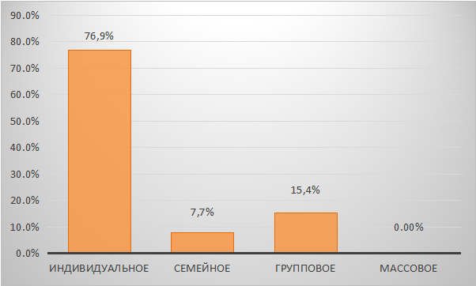
Рис.21. Из числа пострадавших по характеру отравлений

За 2022 год зарегистрировано 9 смертельных случаев от острых отравлений, показатель смертности составил 23,3 на 100 тыс. населения (2020г. – 10 случаев с показателем 26,5 на 100 тыс. населения; 2021г. – 7 случаев с показателем 18,4 на 100 тыс. населения).
Основными причинами смерти от острых отравлений химической этиологии являются (2022г):
прочие отравления – 44,5% (4 случая),
отравления алкоголем – 33,3% (3 случая),
отравления наркотиками и психодислептиками – 22,2% (2 случая).
Наибольший уровень смертности в 2022 г. регистрируется среди населения от 26 лет до 60 лет (показатель 15,6 на 100 тыс. населения).
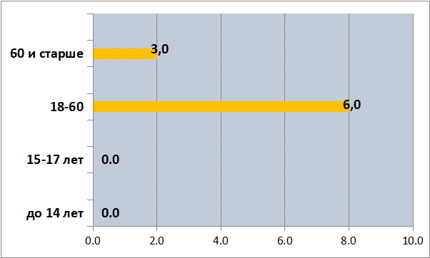
Рис.22. Распределение смертности населения от острых отравлений химической этиологии по возрастным группам

Таким образом, за 2022 год в городе Югорске регистрируется уменьшение случаев острых отравлений химической этиологии в сравнении с 2020-2021 годами. Наибольший уровень смертности регистрируется среди безработных лиц. По числу пострадавших наибольшее количество среди лиц трудоспособного возраста (26-59 лет). По числу пострадавших, в том числе с летальным исходом наибольшее количество среди лиц трудоспособного возраста. Анализ обстоятельств отравлений показал, что в большинстве случаев население пострадало от неопределенного (другого) приема химического вещества, реже от случайного приема и преднамеренного приема. Место приобретения химического вещества в большинстве случаев не известно (другое).
Сложившаяся ситуация свидетельствует о необходимости усиления профилактических мероприятий, связанных с оборотом медикаментов, алкоголя и спиртосодержащей продукции. Необходимо повысить контроль над реализацией медикаментов аптечными пунктами, в частности отпуском лекарственных препаратов без рецепта врача, а также усилить санитарно-профилактические работы среди лиц трудоспособного возраста.

1.2.3. Сведения о профессиональной заболеваемости

Профессиональная заболеваемость выступает как отдельная категория, отражающая состояние условий труда работающих. В 2022 году на территории города Югорска случаи профессионального заболевания не регистрировались , в 2020-0, в 2021-0. В ранние периоды регистрирровались только хронические формы профессиональной патологии. В структуре профессиональной заболеваемости преобладает вибрационная болезнь водителей транспортных средств и спецтехники.
Среди женщин профзаболеваемость не регистрируется.
По этиологическим факторам возникновения профессиональной заболеваемости на первое место выступает – физический фактор.
В 2020 году санитарно- гигиеническая характеристика лицам с подозрением на профессиональное заболевание не составлялись.
В 2021 году санитарно- гигиеническая характеристика лицам с подозрением на профессиональное заболевание не составлялись.
В 2022 году санитарно- гигиеническая характеристика лицам с подозрением на профессиональное заболевание не составлялись.
В течение всего анализируемого периода регистрируются только хронические случаи заболеваний, при этом стаж больных составляет не менее 20 лет в контакте с факторами, вызвавшими заболевание.
Проблемами состояния условий труда является несовершенство используемых механизмов и оборудования, гигиенические характеристики которых (шум, вибрация и т.д.) зачастую не отвечают существующим санитарным нормам. Таким образом, в первую очередь необходимо техническое перевооружение производства.
Далее следует увеличить охват и качество проводимых периодических и предварительных медицинских осмотров, для этого необходимо обеспечить на 100% предприятий проведение аттестации рабочих мест и производственного лабораторного контроля за условиями труда. Это позволит объективно определять перечень вредных факторов, по которым работник подлежит медицинскому осмотру.
Необходимо обеспечить медицинский осмотр в центрах профпатологии работников, на чьих рабочих местах отмечались превышения уровней производственных факторов.

Глава 1.3.
Сведения об инфекционной и паразитарной заболеваемости населения.
Инфекционные и паразитарные заболевания.

В 2022 году в г.Югорске зарегистрировано 20575 случаев инфекционных и паразитарных болезней, показатель 54016,8 на 100 тысяч населения, 2021 год - 16642 случаев, показатель 44136,2 на 100 тысяч населения. Заболеваемость возросла в 1,2 раза за счёт гриппа, острых респираторных вирусных инфекций (ОРВИ), в том числе COVID-19, но ниже средне-окружного показателя на 9,6 %.
Рост заболеваемости произошёл по 19-ти нозологическим формам, при этом, рост наиболее выражен по: гриппу – в 18,8 раза; скарлатине – в 5,9 раза; стрептококковым инфекциям – 4,5 раза; хроническим вирусным гепатитам и гонококковой инфекции – в 4,0 раза; инфекционному мононуклеозу – в 3,5 раза; аскаридозу – в 3,0 раза; внебольничным пневмониям среди детей – в 2,7 раза; энтеровирусной инфекции – в 2,5 раза, дизентерии –– 2 случая (2021 г. – не регистрировалась), ОКИ неустановленной этиологии – в 1,7 раза и вызванной вирусом Норволк – в 1,8 раза, а также коклюшу, ветряной оспе, сальмонеллезам, болезни Лайма, ВИЧ-инфекции, туберкулёзу, ОРВИ.
Снижение заболеваемости отмечается по 10-ти нозологическим формам. Наиболее выражено снижение заболеваемости внебольничным вирусным пневмониям, вызванным COVID-19 – в 9,3 раза; внебольничными бактериальными пневмониями – в 2,6 раза; укусами животными – в 1,4 раза; укусами клещами – в 1,3 раза; острым кишечным инфекциям (ОКИ) в целом - в 1,3 раза, в том числе ОКИ, вызванной ротавирусом – в 7,3 раза, ОКИ установленной бактериальной этиологии – в 4,0 раза и установленной вирусной этиологии – в 3,1 раза.
Удельный вес инфекционной и паразитарной заболеваемости в общей заболеваемости возрос до 25,4 % (2021 г. – 21,5 %, 2020 г. – 18,5 %).

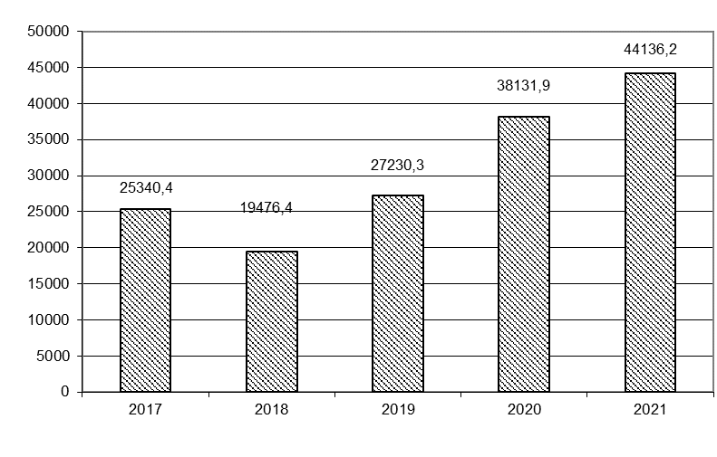

Рис. 23. Динамика инфекционной заболеваемости в г.Югорске 2018 - 2022 гг.
(на 100 тыс. населения)

В 2022 г. произошло изменение структуры инфекционной заболеваемости: возрос удельный вес аэрозольных инфекций, вирусных гепатитов и социальных инфекций, снизился удельный вес паразитарных заболеваний, острых кишечных инфекций (по сумме), внебольничных пневмоний, а также укусов животными. В структуре инфекционной заболеваемости наибольший удельный вес у ОРВИ, гриппа и COVID-19 – 96,4 %, на втором месте - аэрозольные инфекции (1,1 %), на третьем – сумма ОКИ (0,7 %).

Таблица 30
Структура инфекционных и паразитарных болезней в г.Югорске в 2022 г.

Заболевание | Абс. | На 100 тыс. | Удельный вес (%)
Сумма ОРЗ+грипп+COVID-19 | 19829 | 51431,8 | 96,4
Паразитарные заболевания | 107 | 274,9 | 0,5
Аэрозольные инфекции (дифтерия, коклюш, скарлатина, ветряная оспа, корь, менингококковая инфекция) | 226 | 586,2 | 1,1
Сумма ОКИ | 148 | 383,9 | 0,7
Внебольничные пневмонии, в том числе вызванные  COVID-19 | 109 | 282,7 | 0,5
Укусы животными | 68 | 176,4 | 0,3
Социальные инфекции (ЗППП, ВИЧ, туберкулез) | 39 | 101,2 | 0,2
Вирусные гепатиты | 4 | 10,4 | 0,02

В сравнении с 2021 г. аэрозольные инфекции поднялись с пятого места на второе, укусы животными – с шестого на пятое. При этом, внебольничные пневмонии спустились со второго на четвёртое место. Для сравнения: в 2021 г. в структуре инфекционной заболеваемости наибольший удельный вес составляли сумма ОРВИ и гриппа – 95,9 %, на втором месте – внебольничные пневмонии (2,2 %), на третьем – сумма ОКИ.

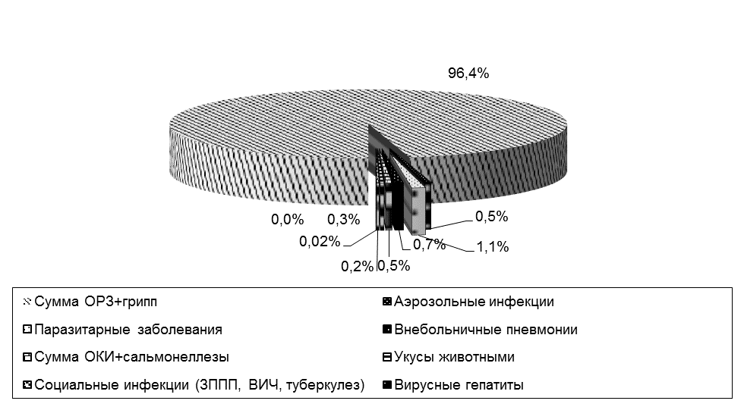

Рис. 24. Структура инфекционной заболеваемости в 2022 г. (в %)

В 2022 г. отмечается рост заболеваемости детей до 17 лет на 22,5 %. В 2022 г. у детей зарегистрировано 9731 случай инфекционных заболеваний, показатель – 105877,0 на 100 тыс. населения, 2021 год - 7942 случая, показатель – 82625,9 на 100 тыс. населения.
Удельный вес детской заболеваемости в структуре всей инфекционной заболеваемости на уровне прошлого года, составил 47,3 % (2021 г. – 47,7 %).

Таблица 31
Динамика заболеваемости детей до 17 лет

Годы | 2018 | 2019 | 2020 | 2021 | 2022
Показатель на 100 тыс. | 60248,7 | 85459,8 | 82209,7 | 82625,9 | 105887,0
Удельный вес (%) | 81,2 | 59,2 | 54,9 | 47,7 | 47,3

1.3.1. Инфекционные заболевания, управляемые средствами специфической профилактики.

За период 2018-2022 гг. не регистрировались случаи управляемых инфекций таких как дифтерия, краснуха, эпидемический паротит. Последний случай кори был зарегистрирован в 2011 г. у взрослого без эпидемического распространения.
В 2022 году было зарегистрировано два случая коклюша у привитых детей дошкольного возраста без эпидемического распространения, случаи лабораторно подтверждены. В 2016-2017 гг., 2019-2021гг. коклюш не регистрировался, в 2018 г. – 1 лабораторно подтверждённый случай у привитого школьника без эпидемического распространения. В 2015 г. случаи коклюша регистрировались в течение года (14 случаев у школьников разных школ), эпидемиологическая связь между ними не установлена, наибольшее количество было зарегистрировано в январе-марте.
В 2019 г. впервые по данным последних 5-ти лет был зарегистрирован случай менингококковой инфекции у ребёнка 5 лет, генерализованная форма, менингококкцемия, тяжелое течение, лабораторно не подтвержден, без эпидемического распространения.

Таблица 32

Динамика заболеваемости воздушно-
капельными инфекциями в 2018-2022 гг. на 100 тыс. населения.

Нозология | 2018 г. |  | 2019 г. |  | 2020 г. |  | 2021 г. |  | 2022 г.
Нозология | Всего | Дети до 17 лет | Всего | Дети до 17 лет | Всего | Дети до 17 лет | Всего | Дети до 17 лет | Всего | Дети до 17 лет
Дифтерия | - | - | - | - | - | - | - | - | - | -
Коклюш | 2,67 | 10,19 | - | - | - | - | - | - | 5,25 | 21,76
Корь | - | - | - | - | - | - | - | - | - | -
Краснуха | - | - | - | - | - | - | - | - | - | -
Паротит эпидемический | - | - | - | - | - | - | - | - | - | -
Менингококковая инфекция | - | - | 2,65 | 9,10 | - | - | - | - | - | -

В 2022 году нормируемый охват 95 % достигнут по всем видам прививок.

Таблица 33
Охват прививками в декретированные возраста
(% от числа состоящих на учете) 2020-2022 гг.

Вид прививки | г.Югорск
Вид прививки | 2020 | 2021 | 2022
Против дифтерии детей до 2-х лет | 98,1 | 97,2 | 97,1
Против коклюша детей до 2-х лет | 98,1 | 97,2 | 97,1
Против полиомиелита детей до 2-х лет | 98,1 | 97,2 | 97,1
Против туберкулеза у детей до 1 года | 96,5 | 96,7 | 96,7
Против вирусного гепатита В до 2-х лет | 98,4 | 97,2 | 97,3
Против пневмококковой инфекции до 2-х лет | 98,1 | 96,9 | 97,1
Против кори детей до 2-х лет | 98,4 | 97,4 | 97,3
Ревакцинация кори в 6 лет | 98,1 | 98,1 | 99,3
Против краснухи до 2-х лет | 98,4 | 97,4 | 97,3
Ревакцинация краснухи в 6 лет | 98,1 | 98,1 | 99,3
Против эпидемического паротита детей до 2-х лет | 98,4 | 97,4 | 97,3
Ревакцинация эпидемический паротит в 6 лет | 98,1 | 98,1 | 99,3
Против дифтерии и столбняка детей в 7 лет | 99,6 | 99,2 | 99,3
Против дифтерии и столбняка подростков в 14 лет | 98,7 | 100,0 | 98,9
Против дифтерии взрослых | 98,5 | 98,6 | 98,6

План прививок в рамках национального календаря и календаря по эпидемическим показаниям в 2022 году выполнен неудовлетворительно по следующим позициям: не выполнен план ревакцинации населения против дифтерии, столбняка (взрослые - 96,9 %), вирусного гепатита В (вакцинация взрослые – 66,3 %), туберкулеза (новорожденные) – 91,7 %, туляремии (взрослые вакцинация – 28,0 %, ревакцинация – 2,6 %), клещевого энцефалита (вакцинация взрослые – 55,4 %, ревакцинация – 75,0 %), пневмококковой инфекции (вакцинация взрослые – 90,5 %). По остальным инфекциям выполнение составило 99 - 100 %. План прививок не выполнен по причине недоработки терапевтической службы БУ «Югорская городская больница».

1.3.2. Полиомиелит.

За наблюдаемый период случаи полиомиелита и острых вялых параличей в г.Югорске не регистрировались. Охват своевременной иммунизацией против полиомиелита за период 2020-2022 годы поддерживался выше 95 %. Организован мониторинг за выявлением и регистрацией острых вялых параличей в детском, терапевтическом и инфекционном отделениях. Проводится контроль за проведением вакцинопрофилактики полиомиелита в декретированных возрастах. Ежегодно проводится учеба врачей клиницистов по клинике, диагностике, профилактике полиомиелита, тактике ведения «горячего случая» с последующим тестированием.

1.3.3. Энтеровирусная инфекция.

В 2022 г. заболеваемость ЭВИ возросла в 2,5 раза. Зарегистрировано 5 случаев энтеровирусной инфекции, показатель 13,1 на 100 тысяч населения (2021 г. – 5,3 на 100 тыс.), что ниже среднемноголетнего показателя в 2,1 раза и среднеокружного в 3,3 раза. Эпидемиологическая ситуация оценивается как благоприятная. Все случаи лабораторно подтверждены. 2 случая (дети) из семейного очага, источник инфекции выявить не удалось, вероятные факторы передачи овощи и фрукты. Остальные случаи спорадические без эпидемического распространения. Всего у детей зарегистрировано 3 случая ЭВИ, показатель 32,6 на 100 тыс. детского населения, что выше среднемноголетнего уровня в 1,9 раза и ниже среднеокружного в 5,3 раза. Эпидситуация оценивается как неблагоприятная.
Случаи энтеровирусной инфекции (далее ЭВИ) в г.Югорске стали регистрироваться с 2017 года, когда была налажена регистрация и лабораторное подтверждение методом ПЦР случаев энтеровирусной инфекции. Так в 2017 году было зарегистрировано 33 случая энтеровирусной инфекции, показатель 87,25 на 100 тысяч населения. Из них у детей зарегистрировано 19 случаев ЭВИ – 196,1 на 100 тысяч. Показатель заболеваемости ниже средне-окружного показателя на 11 %. Зарегистрированы 3 завозных случая: из Турции, Свердловской области и Краснодарского края. В 2021 г. было зарегистрировано 2 лабораторно подтверждённых случая энтеровирусной инфекции у детей до 6 лет, прибывших из республики Таджикистан (семейный очаг), показатель 5,3 на 100 тыс. населения.
В 2019 г. была зарегистрирована вспышка ЭВИ среди военнослужащих в воинской части № 40278-17, микрорайон Югорск-2 – 13 человек. Диагнозы подтверждены лабораторно методом ПЦР, в 11 случаях выделены РНК Coxsackievirus A21, в 2-х случаях генотип не определен (низкая концентрация энтеровирусной РНК).
Все нормативные документы по энтеровирусной инфекции в работу внедрены. В рамках эпидмониторинга проводится исследование сточных вод и воды рекреационных зон на энтеровирусы. Ежегодно отбираются по 6 проб сточной воды, с 2018 г. положительных проб нет. В 2016 г., 2017 г. было отобрано по 4 пробы сточной воды, из них - по 2 положительные (50,0 %). Обнаружение в сточной воде РНК-энтеровируса свидетельствует о циркуляции ЭВИ среди населения.

1.3.4. Безопасность иммунопрофилактики.

В 2022 г. за период 2017-2020 гг. случаи поствакцинальных осложнений в г.Югорске не регистрировались.
В 2021 году был зарегистрирован 1 случай поствакцинального осложнения после введения вакцины Гам-Ковид-Вак – аллергическая реакция немедленного типа (клинические симптомы развились не позднее, чем через 24 часов после введения вакцины). В ходе расследования данного случая было установлено, что развитие аллергической реакции связано с индивидуальной реакцией организма, в анамнезе – подобная реакция на введение лекарственных препаратов.
Работа по безопасности иммунизации населения организована следующим образом. В БУ ХМАО-Югры «Югорская городская больница» и здравпунктах подразделений ООО «Газпром трансгаз Югорск» созданы прививочные картотеки с заполнением соответствующей учетно-отчетной документации. Налажен обмен данными между прививочной картотекой Югорской городской больницы и здравпунктами подразделений ООО «Газпром трансгаз Югорск». Прививочные картотеки укомплектованы компьютерами и программным обеспечением. Назначены лица, ответственные за организацию прививочной работы. В БУ ХМАО-Югры «Югорская городская больница» и санатории-профилактории ООО «Газпром трансгаз Югорск» изданы приказы по учреждению, регламентирующие порядок проведения прививок, формы работы по иммунизации населения, определены лица, ответственные за все разделы работы по организации иммунизации, утверждены планы мероприятий по реализации «холодовой цепи».
БУ ХМАО-Югры «Югорская городская больница», медкабинеты образовательных учреждений, здравпункты подразделений ООО «Газпром трансгаз Югорск» обеспечены холодильным оборудованием и термоконтейнерами для транспортировки МИБП. Аптечными учреждениями г.Югорска МИБП населению не отпускаются. Обеспечение вакцинами организовано через БУ ХМАО-Югры «Югорская городская больница». Дополнительно для иммунизации сотрудников ООО «Газпром трансгаз Югорск» на средства предприятия закупает вакцины против клещевого энцефалита, гриппа, вирусного гепатита А.
В БУ ХМАО-Югры «Югорская городская больница» и санатории-профилактории ООО «Газпром трансгаз Югорск» оборудованы 3-и уровня «холодовой цепи». Участковыми медсестрами проводится контроль наличия или отсутствия реакций через 24 часа на вакцину АКДС, АДС-анатоксин, АД-М-анатоксин, на 10-й день - на введение вакцин против кори, краснухи, эпидемического паротита у детей. Результаты осмотров фиксируются в учетных формах № 112. Все нормативные документы по работе с поствакцинальными осложнениями внедрены. Амбулаторные карты детей до 1 года не реже одного раза в месяц проверяются педиатрами, по детям старше 1 года проводится выборочный контроль. Организация прививочной работы в г.Югорске в целом налажена.
Надзор за медицинскими организациями, в том числе по разделу иммунизации населения, проводится в рамках плана надзорных мероприятий в соответствии с Федеральным законом от 31.07.2020 № 248-ФЗ «О государственном контроле (надзоре) и муниципальном контроле в Российской Федерации». Плановые проверка БУ ХМАО-Югры «Югорская городская больница» была проведена в 2019 году, Санатория-профилактория «Газпром трансгаз Югорск» - в 2021 г. Были выявлены нарушения по работе с медицинской документацией. Составлен 1 протокол по ст. 6.3 КоАП РФ в отношении должностного лица. По хранению и транспортировке МИБП нарушений выявлено не было.

1.3.5. Грипп и другие острые респираторные вирусные инфекции.

В 2021 году в структуре инфекционной заболеваемости в г.Югорске удельный вес острых респираторных заболеваний, в том числе COVID-19, и гриппа вырос в сравнении с 2021 годом и составил 96,4 % (2021 г. – 95,9%, 2020 г. – 93,2 %, 2019 год – 82,0 %).
Заболеваемость по сумме грипп + ОРВИ + COVID-19 увеличилась в 1,2 раза. В 2022 г. по сумме зарегистрировано 19829 случаев, показатель 51421,4 на 100 тыс. населения (2021 год - 16642/44136,3 на 100 тыс.), ситуация оценивается как неблагополучная.
ОРВИ в 2022 г. регистрировались на протяжении всего года. Зарегистрировано 19 случаев гриппа, показатель 49,9 на 100 тыс. (2021 г. – 1/2,7 на 100 тыс.). Показатель суммы грипп, ОРВИ и COVID-19 ниже среднеокружного на 8,2%.
В г.Югорске эпидемия гриппа и острых респираторных вирусных инфекций (ОРВИ) сезона 2021-2022гг. началась с 47-й недели года и продолжалась 4 недели (19.11.2021 г. – 16.12.2021 г.), максимальное превышение порога отмечалось на 48-й неделе - в 2,7 раза (170,5 %). Второй подъём заболеваемости зарегистрирован с 3-й недели года, продолжительность 7 недель (14.01.2022 г. – 03.03.2022 г.), максимальное превышение порога отмечалось на 7-й неделе - в 4,3 раза (332,4 %).
Эпидемия характеризовалась средней интенсивностью и имела двухволновой характер, показатели заболеваемости не превышали среднеокружные значения.

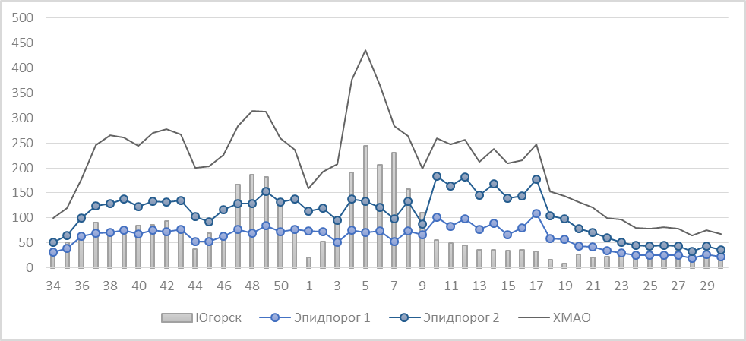

Рис.25. Суммарная заболеваемость гриппом и ОРВИ в эпидемический сезон 2021-2022 гг. в сравнении со эпидемическими порогами и среднеокружными значениями (показатель на 10 тыс. населения)

ОРВИ и гриппом переболели 13760 человек, что составляет 35,7 % от всего населения г.Югорска (2021г. – 30,6%, 2020 г. – 19,3 %), COVID-19 – 15,7 % (2021 г. – 11,3%, 2020 г. – 2,5 %). Доля COVID-19 от общей заболеваемости острыми респираторными инфекциями составила 30,6 % (2021 г. – 26,9 %, 2020 г. – 6,7 %).
В марте 2020 г. ВОЗ объявлена пандемия по новой коронавирусной инфекции (COVID-19). Регистрация случаев новой коронавирусной инфекции в г.Югорске началась с 03 апреля 2020 года. Всего в 2022 г. зарегистрировано 6069 случаев COVID-19, показатель 15933,3 на 100 тыс. населения (2021 г. – 4288/11372,2 на 100 тыс., 2020 г. – 963/2554,0 на 100 тыс.).
Всего с начала регистрации на 31.12.2022 г. выявлено 10311 подтверждённых случаев COVID-19, показатель составил 27070,1 на 100 тыс. населения, что выше средне-окружного в 1,3 раза (ХМАО – 20716,7 на 100 тыс.).
В возрастной структуре дети 0-17 лет составляют 13,2 %, 18-29 лет – 9,4 %, 30-49 лет – 41,3 %, 50-64 года – 21,9 %, старше 65 – 14,1 %.
В социальной структуре наибольший удельный вес рабочих – 35,2 %, пенсионеры – 22,5 %, служащие - 12,8 %, воспитанники и учащиеся 12,3 %, прочие – 10,8 %, медработники – 6,4 %.
По месту инфицирования наибольший удельный вес заражений в общественных местах, торговых центрах, магазине, общественном транспорте – 46,8 %, в семье – 44,6 %, в организациях (на рабочих местах) – 7,5 %, завозные случаи – 0,6 %, в медицинской организации – 0,4 %,
По диагнозам: бессимптомные формы – 1,2 %, ОРВИ – 95,7 %, пневмония - 3,1 %.
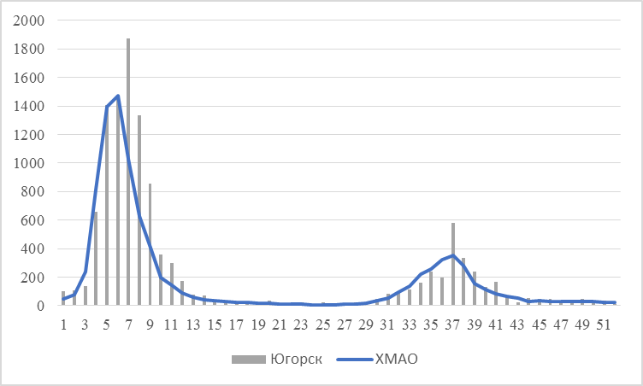
Рис. 26. Заболеваемость COVID-19 по неделям в 2022 г. в сравнении со среднеокружными значениями.

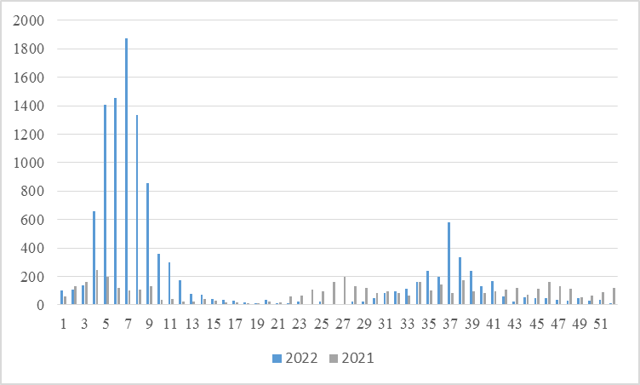

Рис. 27. Заболеваемость COVID-19 по неделям в 2022 г. в сравнении с 2021 г.

Эпидемический процесс COVID-19 в 2022 г. характеризовался большей интенсивностью в сравнении с 2021 г. и волнообразным течением (две «волны» – пятая и шестая), при этом эпидемический подъём заболеваемости в начале года был самый интенсивный с начала пандемии, а на 7-12 неделях превысил среднеокружные показатели. По данным молекулярно-генетического мониторинга циркулирующих на территории города штаммов возбудителя пятая «волна» заболеваемости COVID-19 связана с геновариантом SARS-CoV-2 «омикрон». Максимальная интенсивность эпидемического процесса отмечалась на 5-8 и 37-38 неделях года. Увеличилась доля заболевших детей, а соответственно воспитанников и учащихся, а также рабочих, возросло количество заразившихся в семьях, близком окружении, наряду со снижением доли завозных случаев и заразившихся в медицинских организациях, сохранился высокий процент заражения в общественных местах, торговых центрах, магазинах, снизилась доля пневмоний и бессимптомных форм, возросла доля заболевших с симптомами ОРВИ, в том числе лёгкой степени тяжести.
Зарегистрирован групповой очаг COVID-19 в организованном детском коллективе – 12 случаев среди учащихся МБОУ «СОШ №6». Противоэпидемические мероприятия проведены своевременно и в полном объёме, в том числе заключительная дезинфекция.
В 2022 г. по интенсивным показателям наибольшая заболеваемость ОРВИ отмечается у детей 7-14 лет – 5904,8 на 10 тысяч и 3-6 лет – 2551,4 на 10 тыс.

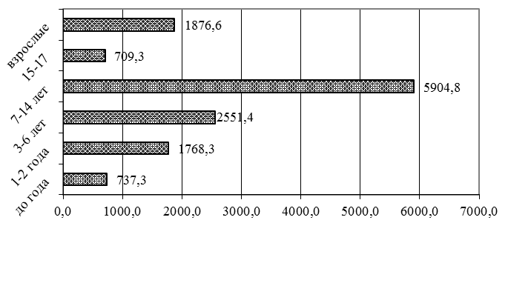
Рис. 28. Заболеваемость гриппом и ОРВИ в различных возрастных группах
(показатель на 10 тыс. населения)

В возрастной структуре наибольший удельный вес приходится на взрослое население – 40,4 %, детей 7-14 лет – 38,4 %, детей 3-6 лет – 16,6 %. В сравнении с прошлым годом возросла доля взрослых и школьников 7-14 лет, снизилась доля детей 3-6 лет.

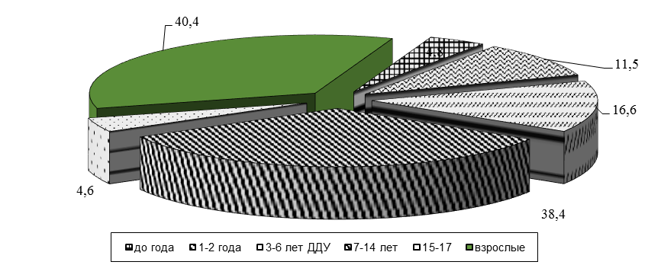

Рис. 29. Возрастная структура гриппа и ОРВИ (%).

Грипп лабораторно подтвержден у 19 человек, из них грипп А - 18 случаев (95 %), грипп В – 1 случай (5 %). Из других респираторных вирусов обнаруживались РНК риновируса (10 случаев), РС-вируса (7 случаев), метапневмовируса (6 случаев), парагриппа (3 случая), коронавируса HKU-1, JC-43 и коронавируса Human (по 2 случая) – по данным ежегодного мониторинга циркулирующих респираторных вирусов.
Лица, привитые против гриппа, болели ОРВИ и гриппом значительно реже непривитых, 95 % заболевших гриппом не были привиты. При анализе эффективности вакцинации против гриппа, установлено, что непривитые дети болели чаще привитых в 8,0 раз, взрослые - в 10,0 раз. Подтверждён 1 случай смерти взрослого от гриппа В, пациент не был привит.

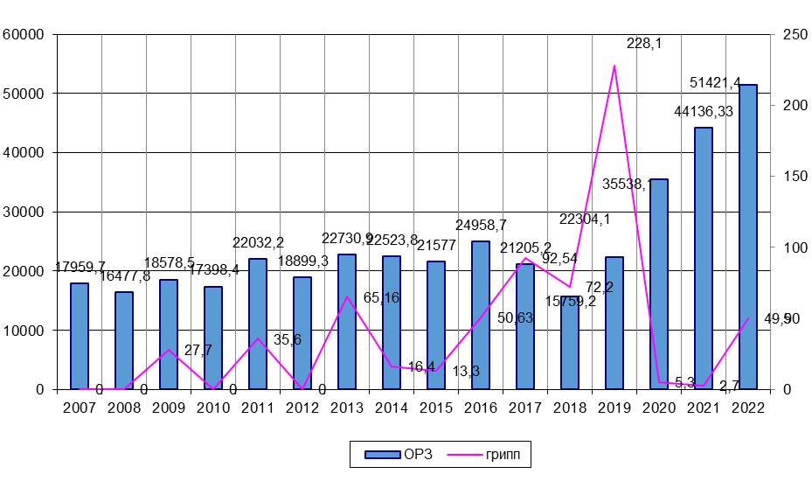

Рис. 30. Динамика заболеваемости гриппом и ОРВИ (включая COVID-19) за период 2007 – 2022 гг.

При подготовке к эпидемическому сезону гриппа и ОРВИ 2022-2023 гг. вакцинацию против гриппа получили 68,0 % населения, против COVID-19 привито 68,7 % населения города старше 12 лет (74,3 % взрослого населения). Прививочная кампания против гриппа проводится вакцинами «Совигрипп», «Гриппол плюс», «Флю-М», «Ультрикс-квадри», план выполнен на 112,2 %, против COVID-19 вакцинами «ГамКовидВак», «Спутник Лайт», план выполнен на 99,0 %.
Образовательные учреждения своевременно закрывались на карантин при отсутствии 20 % и более детей с симптомами острых респираторных инфекций. В связи с эпидемическим подъёмом заболеваемости образовательный процесс в очной форме в общеобразовательных учреждениях, учреждениях дополнительного образования, кружках и секциях всех форм собственности был приостановлен с 12.12.2022 г. по 18.12.2022 г.
Разработан Комплексный план мероприятий по профилактике гриппа и острых респираторных вирусных инфекций на 2021 - 2025 годы. Состоялись 4 заседания санитарно-противоэпидемической комиссии при администрации города.
Противоэпидемические мероприятия в период подъема заболеваемости в условиях распространения COVID-19 вводились своевременно и проводились в полном объеме: достигнут значительный охват прививками против гриппа населения, своевременное разобщение учащиеся, проведена неспецифическая профилактика «в группах риска». Профилактические меры повлияли на длительность и интенсивность эпидемического подъема. Показатели эффективности вакцинопрофилактики доказывает необходимость вакцинации населения против гриппа.
Основными задачами профилактической работы по гриппу, ОРВИ, в том числе COVID-19, в 2023 году являются:
- Достижение охвата прививками против гриппа не менее 60 % среди совокупного населения, и не менее 75 % в «группах риска».
- Проведение неспецифической профилактики в «группах риска».
- Обеспечение этиологической расшифровки циркулирующих респираторных вирусов, в том числе гриппа и COVID-19 в соответствии с действующими нормативными документами.
- Приобретение вакцины против гриппа за счет средств предприятий с целью достижения 60 % и более охвата населения привиками.
- Продолжить вакцинацию населения против новой коронавирусной инфекции COVID-19 в рамках календаря прививок по эпидемическим показаниям.

1.3.6. Вирусные гепатиты.

В 2022 году суммарная заболеваемость вирусными гепатитами (острые + хронические) в г.Югорске возросла в 4,0 раза, зарегистрировано 4 случая хронических вирусных гепатитов, показатель 10,5 на 100 тысяч населения (2021 г. - 1 случай, показатель 2,7 на 100 тысяч).
В 2020-2022 гг. острые вирусные гепатиты не зарегистрированы. Заболеваемость хроническими вирусными гепатитами в сравнении с 2021 г. возросла в 4,0 раза (2022 г. – 4 случая/10,5 на 100 тыс. населения, 2021 г. – 1 случай/2,7 на 100 тыс.), но ниже среднемноголетнего уровня в 2,4 раза и среднеокружного показателя в 4,1 раза - оценивается как благополучная.

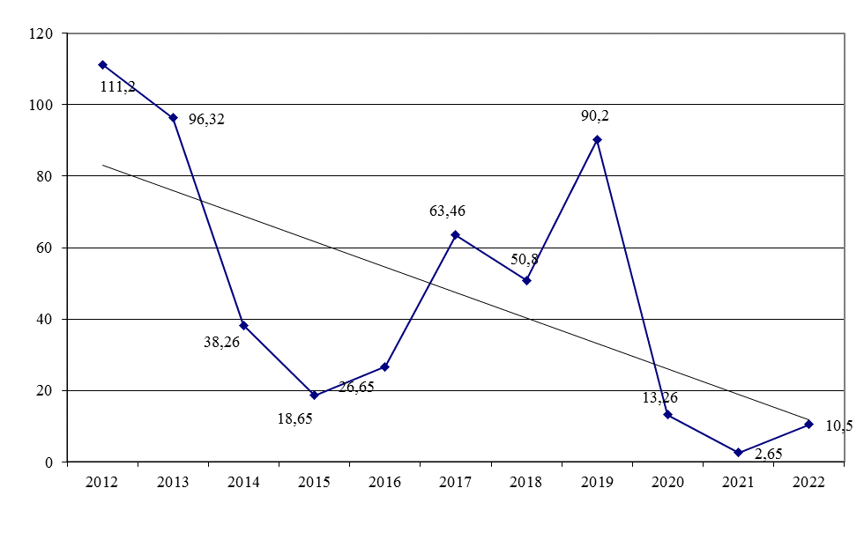
Рис. 31. Заболеваемость вирусными гепатитами 2012-2022 гг. (острые + хронические)
на 100 тыс. населения.

До 2020 г. острые вирусные гепатиты регистрировались ежегодно в виде спорадических случаев. В 2019 г. была зарегистрирована вспышка острого вирусного гепатита А в детском саду.

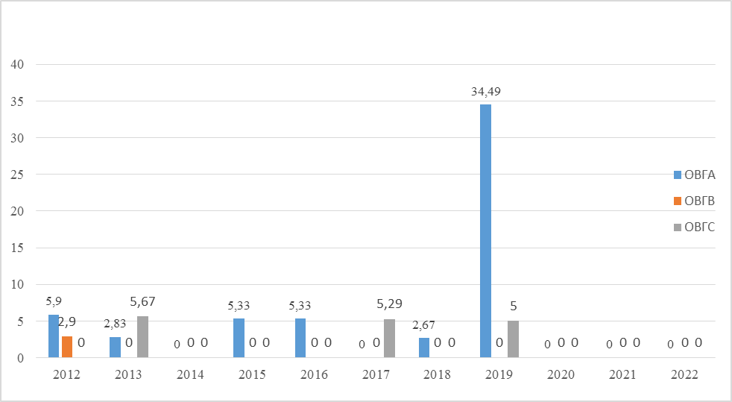

Рис. 32. Динамика заболеваемости острыми вирусными гепатитами 2015-2021 гг.
(показатель на 100 тыс.)

В структуре вирусных гепатитов, за исключением 2019 г. (вспышка острого гепатита А (13 случаев), наибольший удельный вес занимает хронический вирусный гепатит С. В 2022 г. составил 100 % от общего числа гепатитов (2021 г. – 100 %, 2020 г. - 80 %, 2019 г. – 32 %, 2018 г. – 68 %, 2017 г. - 75 %).

Гепатит А.

В 2020-2022 гг. вирусный гепатит А (ВГА) не зарегистрирован. С 2004г. до 2019г. заболеваемость ВГА регистрировалась исключительно в виде спорадических случаев, в 2016 году было зарегистрировано 2 случая у взрослых лиц, в 2018 году – 1 случай.
В 2019 году в МАДОУ детский сад «Гусельки» зарегистрирован очаг острого вирусного гепатита А в 2-х группах среди персонала, родителей и детей. Количество больных 13 человек, из них дети до 17 лет – 9 человек. Диагноз подтвержден методом ИФА на базе иммунологической лаборатории БУ ХМАО-Югры «Югорская городская больница». Проведена вакцинация контактных, всего привито 312 человек, из них вакциной «Альгавак М» 284 человека, иммуноглобулином человеческим - 28 детей до 3-х лет. Наиболее вероятным источником инфекции был больной бессимптомной либо стертой безжелтушной формой среди детей или персонала.
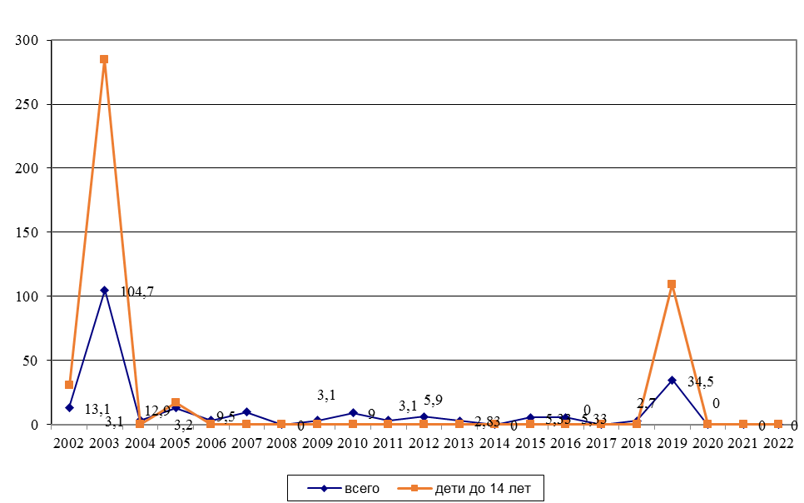

Рис. 33. Заболеваемость острым вирусным гепатитом А 2002-2022 г. на 100 тыс. населения

Парентеральные вирусные гепатиты.

Эпидемиологическая ситуация в 2022 году по хроническим гепатитам и носительству В и С оценивается, как благополучная.
В 2022 году острых вирусных гепатитов В и С не зарегистрировано. Зарегистрировано 4 случая хронических гепатитов С (100 % ХВГ), показатель 10,5 на 100 тысяч населения, заболеваемость снизилась в 4,0 раза (2021 г. - 1 случай/2,7 на 100 тысяч).
Заболеваемость хроническими вирусными гепатитами (В+С) ниже средне-окружного показателя в 4,1 раза.

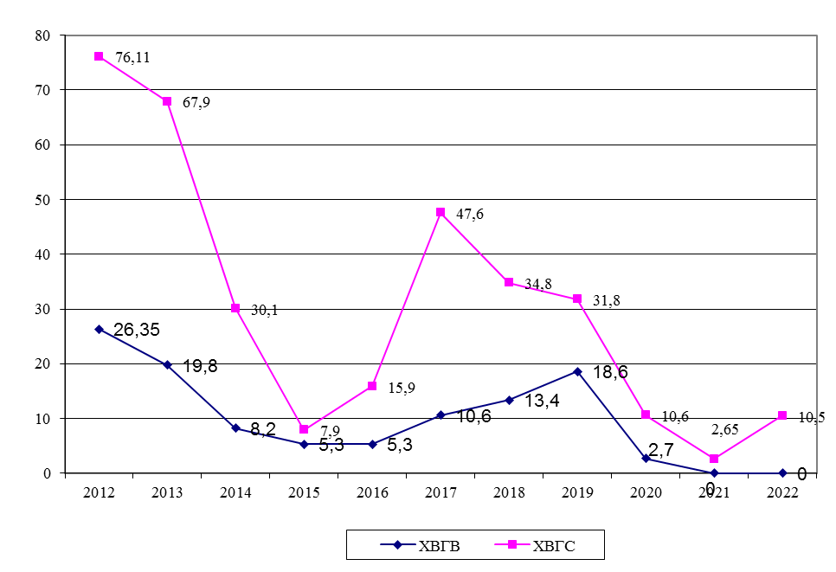

Рис. 34. Заболеваемость хроническими вирусными гепатитами В и С 2012-2022 гг.
на 100 тыс. населения

Случаи носительства вирусных гепатитов В с 2015 г. не регистрировались. Иммунизация взрослого населения против вирусного гепатита В (ВГВ) в рамках приоритетного национального проекта «Здоровье» позволила добиться значительного снижения заболеваемости острыми формами ВГВ, хроническим вирусным гепатитом В и носительством В.
Основными задачами на 2022 год по профилактике вирусных гепатитов В и С следует считать:
- Обеспечить поддержание охвата взрослого населения прививками против ВГВ с целью достижения коллективного иммунитета не менее 95 %.
- Продолжать проведение профилактических мероприятий, направленных на приверженность населения к здоровому образу жизни.
- Продолжать разъяснительную работу по профилактике вирусных гепатитов со школьниками и студентами.

1.3.7. Инфекции, связанные с оказанием медицинской помощи (ИСМП).

В 2022 году зарегистрировано 4 случая инфекции в области хирургического вмешательства, показатель 10,5 на 100 тысяч населения. В 2021 году зарегистрирован 1 случай внутриутробной инфекции новорожденных, показатель 2,63 на 100 тысяч населения, 6 случаев заражения медицинского персонала при оказании помощи больным новой коронавирусной инфекцией COVID-19, показатель 15,75 на 100 тысяч населения, 7 случаев внутрибольничного заражения COVID-19 пациентов. В 2020 году зарегистрировано 2 случая внутриутробной инфекции новорожденных, показатель 5,29 на 100 тысяч населения, 74 случая заражения медицинского персонала при оказании помощи больным новой коронавирусной инфекцией COVID-19, показатель 195,87 на 100 тысяч населения. В 2019 году был зарегистрирован 1 случай внутрибольничных инфекций (послеоперационная инфекция у роженицы), показатель 2,65 на 100 тысяч населения.
В структуре инфекций, связанных с оказанием медицинской помощи (ИСМП), в 2022 году 100 % составляют инфекции в области хирургического вмешательства, в то время как в 2020-2021 гг. в условиях эпидемического распространения коронавирусной инфекции и высокого риска возникновения эпидемических очагов в медицинских организациях наибольший удельный вес приходился на внутрибольничное инфицирование COVID-19 (2021 г. - 92,9 %, 2020 г. – 97,3 %).

Таблица 34
Оценка состояния заболеваемости ИСМП.

Год | 2018 |  | 2019 |  | 2020 |  | 2021 |  | 2022
Год | Кол-во | На 100 тыс. | Кол-во | На 100 тыс. | Кол-во | На 100 тыс. | Кол-во | На 100 тыс. | Кол-во | На 100 тыс.
Постинъекционные инфекции | 0 | 0,00 | 1 | 2,65 | 0 | 0,00 | 0 | 0,00 | 0 | 0,00
Пневмонии в/б | 3 | 8,02 | 0 | 0,00 | 0 | 0,00 | 0 | 0,00 | 0 | 0,00
Послеоперационные инфекции | 6 | 16,05 | 0 | 0,00 | 0 | 0,00 | 0 | 0,00 | 4 | 10,5
Инфицирование медицинских работников COVID-19 при оказании медицинской помощи | 0 | 0,00 | 0 | 0,00 | 74 | 195,87 | 6 | 15,75 | 0 | 0,00
Инфицирование пациентов в медицинских организациях COVID-19 | 0 | 0,00 | 0 | 0,00 | 0 | 0,00 | 7 | 18,38 | 0 | 0,00
ВБИ ВСЕГО | 9 | 24,07 | 1 | 2,65 | 74 | 195,87 | 13 | 34,13 | 4 | 10,5
ВУИ ВСЕГО | 0 | 0,00 | 0 | 0,00 | 2 | 5,29 | 1 | 2,63 | 0 | 0,00

Обращает внимание, что с 2015 г. по 2020 г., а также в 2022 г. внутриутробные инфекций не регистрировались, в 2021 году был зарегистрирован 1 случай ВУИ новорожденного.

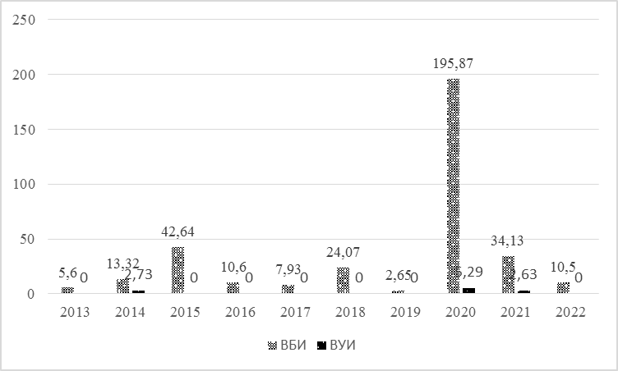

Рис. 35. Динамика заболеваемости ИСМП 2013-2022 гг.

Основными задачами на 2023 год по ИСМП следует считать:
- Улучшение регистрации ИСМП, в том числе внутриутробных инфекций.
- Продолжить проведение профилактических мероприятий, направленных на недопустимость формирования мультирезистентных штаммов внутрибольничных инфекций.
- Своевременное введение дополнительных противоэпидемических мер по новой коронавирусной инфекции COVID-19 с целью исключения внутрибольничного инфицирования.

1.3.8. Острые кишечные инфекции (ОКИ).

В 2022 году заболеваемость по сумме ОКИ снизилась в 1,3 раза. Зарегистрировано 148 случаев ОКИ, показатель составил 388,6 на 100 тысяч населения (2021 г. – 183/485,3 на 100 тыс., 2020 г. – 98/259,9 на 100 тыс., 2019 г. – 200/530,5 на 100 тыс.). Показатель суммы ОКИ ниже среднемноголетнего показателя в 1,6 раза и ниже средне-окружного в 2,8 раза.
Эпидемиологическая ситуация по заболеваемости суммой ОКИ в 2022 году оценивается как благоприятная.

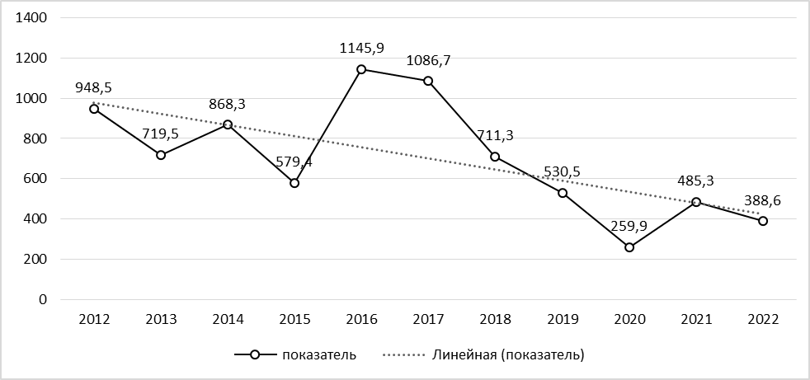

Рис. 36. Заболеваемость по сумме ОКИ на 100 тыс. населения 2012-2022 гг.

В структуре общей инфекционной патологии удельный вес суммы ОКИ снизился до 0,7 % (2021 г. – 1,1 %, 2020 г. – 0,7 %, 2019 г. – 2,0 %).
Заболеваемость детей до 17 лет по сумме ОКИ снизилась в 2,2 раза. Зарегистрирован 71 случай, показатель составил 772,6 на 100 тысяч детского населения (2021 г. – 164/1706,2 на 100 тыс., 2020 г. – 59/613,8 на 100 тыс., 2019 г. – 129/1336,0 на 100 тыс.).

Таблица 35
Заболеваемость кишечными инфекциями в г.Югорске за период 2018-2022 гг.

Годы | 2018 |  | 2019 |  | 2020 |  | 2021 |  | 2022
Нозология | Абс. | На 100 тыс. | Абс. | На 100 тыс. | Абс. | На 100 тыс. | Абс. | На 100 тыс. | Абс. | На 100 тыс.
Брюшной тиф | - | - | - | - | - | - | - | - | - | -
Сальмонеллез | 18 | 48,1 | 10 | 26,5 | 3 | 31,2 | 11 | 29,2 | 13 | 34,13
Дизентерия | 2 | 5,35 | 2 | 5,31 | - | - | - | - | 2 | 5,3
ОКИ неустановленные | 137 | 366,4 | 126 | 334,2 | 28 | 291,3 | 57 | 151,2 | 95 | 249,4
ОКИ установленные | 109 | 291,5 | 62 | 164,5 | 28 | 291,3 | 115 | 305,0 | 38 | 99,8

В структуре кишечных инфекций удельный вес распределился следующим образом: на первом месте ОКИ неустановленной этиологии – 64,1 %, на втором - ОКИ установленной этиологии – 25,7 %, сальмонеллезы составляют 8,9 %, дизентерия – 1,3 %.

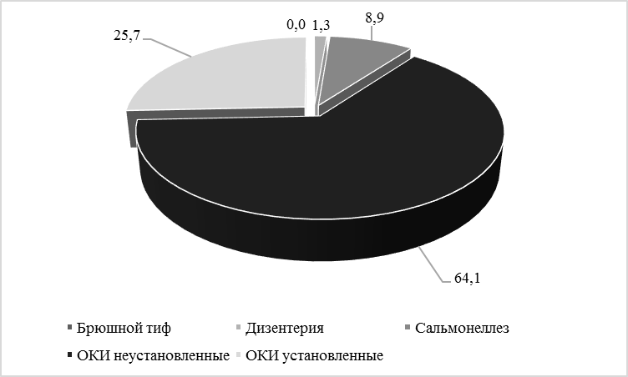

Рис. 37. Структура суммы ОКИ в 2022 г.

Сальмонеллезы.

В 2022 г. в г.Югорске отмечается рост заболеваемости сальмонеллезами на 18,2 %. Зарегистрировано 13 случаев сальмонеллезов, показатель составил 34,1 на 100 тысяч населения (2021 г. – 11/29,2 на 100 тыс., 2020 г. – 12/31,8 на 100 тыс., 2019 г. – 10/26,5 на 100 тыс.). Эпидемиологическая ситуация по сальмонеллезам оценивается, как благоприятная. Заболеваемость на уровне среднемноголетнего показателя (-1,1 %) и выше среднеокружного показателя на 9,6 %.

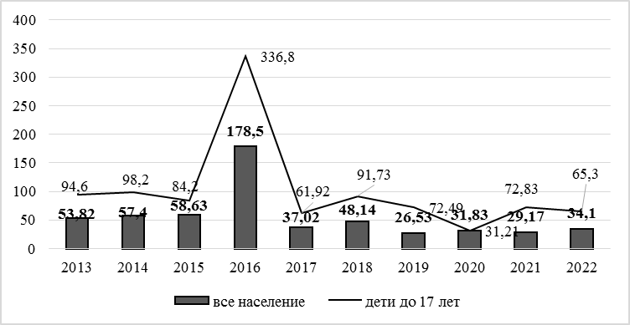

Рис. 38. Заболеваемость сальмонеллезами в 2013-2022 гг. на 100 тыс. населения
(всего, дети до 17 лет)

У детей зарегистрировано 6 случаев сальмонеллезов, показатель составил 65,3 на 100 тысяч населения (2021 г. – 7/72,8 на 100 тыс., 2020 г. – 3/31,2 на 100 тыс., 2019 г. – 7/72,5 на 100 тыс.). Заболеваемость детей снизилась на 10,3 %.
Заболеваемость сальмонеллезом регистрировалась неравномерно, наибольшее количество случаев зарегистрировано в мае и ноябре 2022 г. (4 и 3 случая).

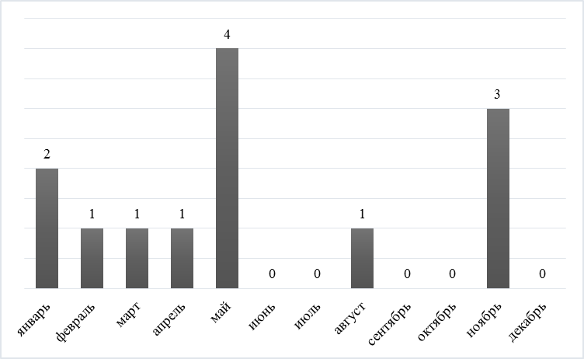

Рис. 39. Месячная динамика заболеваемости сальмонеллезами в 2022 г. (в случаях)

По интенсивным показателям наиболее высокие показатели заболеваемости в 2022г. отмечались у неорганизованных детей 1-2 года.

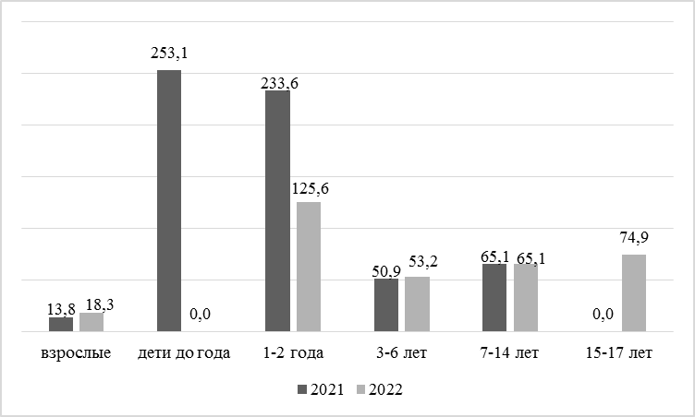

Рис. 40. Заболеваемость сальмонеллезами в 2021-2022 годах по возрастным группам
(на 100 тыс. населения)

Все случаи спорадические, очаговость в организованных коллективах детей и взрослых не регистрировалась.
В 13-ти случаях сальмонеллезов заражение произошло на территории г.Югорска.
В 2022 г. Salmonella Enteritidis группы Д составила 92,3 %, остальные 7,7 % (1 случай) – сальмонелла группы С. Преобладание сальмонелл группы Д характерно для многолетней динамики (50-100 %).

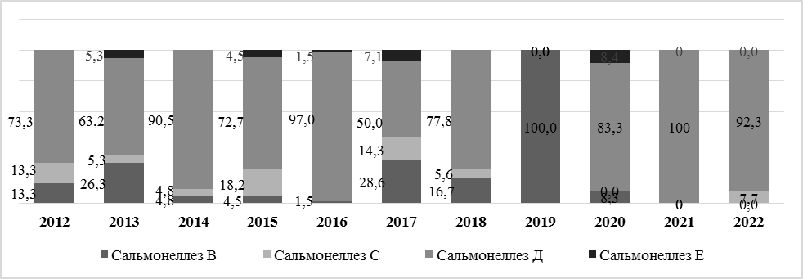

Рис. 41. Удельный вес сальмонелл по серогруппам в многолетней динамике, в %.

Факторы передачи сальмонеллезов в 2022 году в большинстве случаев (76,9 %) составило яйцо куриное сырое или недостаточно термически обработанное, а так же мясо птицы (15,4 %) и салат (7,7 % - 1 случай).

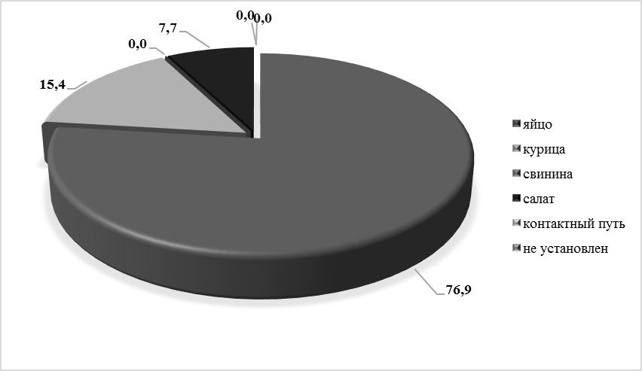

Рис. 42. Факторы передачи в 2022 г. (в %)

Птицеводческая продукция приобреталась в торговой сети города Югорска. Лабораторные исследования на сальмонеллез проводятся в рамках плановых обследований объектов, в рамках производственного контроля и по эпидемиологическим показаниям. В 2022 году в отобранных пробах продуктов и смывов сальмонеллы не обнаружены.

Таблица 36
Бактериологическое исследование проб внешней среды на наличие возбудителей сальмонеллеза за 2017-2021 годы

Годы | 2018 |  | 2019 |  | 2020 |  | 2021 |  | 2022
Наименование | кол-во  проб | из них «+» проб | кол-во  проб | из них «+» проб | кол-во  проб | из них «+» проб | кол-во  проб | из них «+» проб | кол-во  проб | из них «+» проб
Смывы | 409 | - | 203 | - | 180 | - | 162 | - | 90 | 0
Продукты | 468 | - | 359 | - | 48 | - | 140 | - | 250 | 0

Брюшной тиф.

В 2022 году случаев брюшного тифа не зарегистрировано. Случай брюшного тифа был зарегистрирован в 2017 году у взрослого, показатель 2,64 на 100 тысяч. Случай завозной. Заражение произошло на территории Республики Таиланд.

Дизентерия.

В 2022 году зарегистрировано 2 случая дизентерии, показатель 5,3 на 100 тысяч населения, из них у детей зарегистрирован 1 случай – показатель 10,9 на 100 тысяч детского населения. В 2021 – 2020 гг. случаи дизентерии не регистрировались.
За период 2017 – 2019 гг. регистрировались спорадические случаи дизентерии без эпидемического распространения (по 2 случая ежегодно): в 2019 году оба случая у детей до 14 лет, в 2018 году 1 случай у детей, 1 – взрослый, 2017 г. – взрослые.

Прочие ОКИ (установленные + неустановленные).

В 2022 году заболеваемость установленными ОКИ ниже показателей 2021 г. в 3,1 раза. Зарегистрировано 38 случаев, показатель 99,8 на 100 тысяч населения (2021 г. – 115/305,0 на 100 тыс., 2020 г. – 36/95,48 на 100 тыс., 2019 г. – 62 случая/164,5 на 100 тыс.).
В БУ «Югорская городская больница» внедрены иммунохроматографические методы лабораторной диагностики таких вирусных инфекций, как ротавирусная, энтеровирусная, аденовирусная, норовирусная и астровирусная. ПЦР-диагностика проводится на базе лаборатории АУ «Советская районная больница».
Неустановленных ОКИ зарегистрировано 95 случаев, показатель 249,4 на 100 тысяч населения (2021 г. – 57/151,2 на 100 тыс., 2020 г. – 50/132,6 на 100 тыс., 2019 г. – 126/366,4 на 100 тыс.).
Удельный вес установленных ОКИ составил 28,6 % и в сравнении с 2021 г. снизился в 2,3 раза (66,9 %), что свидетельствует о недостаточной расшифровке ОКИ.

Таблица 37

Динамика удельного веса установленных ОКИ в структуре
прочих острых кишечных инфекций

Годы | 2015 | 2016 | 2017 | 2018 | 2019 | 2020 | 2021 | 2022
Удельный вес (%) | 55,8 | 43,5 | 26,6 | 44,3 | 31,0 | 36,7 | 66,9 | 28,6

В структуре установленных ОКИ наибольший удельный вес в 2022 году составили вирусные ОКИ - 97,4 %. Из них ОКИ, вызванные норовирусами – 44,4 %, ротавирусами – 36,1 %, энтеровирусами – 13,9 %.
Заболеваемость норовирусной инфекцией увеличилась в 1,8 раза. Зарегистрировано 16 случаев, показатель 42,01 на 100 тысяч населения. У детей до 17 лет зарегистрировано 11 случаев, показатель 119,7 на 100 тысяч детского населения. Заболеваемость детей возросла на 22,2 %. Заболеваемость норовирусной инфекцией на уровне среднемноголетней (- 1,8%) и ниже среднеокружного показателя в 3,9 раза, оценивается как благоприятная.
В 2022 году заболеваемость ротавирусной инфекцией значительно снизилась (в 7,3 раза). Зарегистрировано 13 случаев, показатель 34,1 на 100 тысяч населения, 2021 г. - 94 случая, показатель 249,3 на 100 тыс. У детей до 17 лет зарегистрировано 12 случаев, показатель 130,6 на 100 тысяч детского населения, 2021 г. - 90 случаев, показатель 936,3 на 100 тыс. Заболеваемость детей также значительно снизилась (в 7,2 раза). Заболеваемость ротавирусной инфекцией в 3,5 раза ниже среднемноголетнего уровня и в 1,5 раза ниже среднеокружного показателя, оценивается как благоприятная.

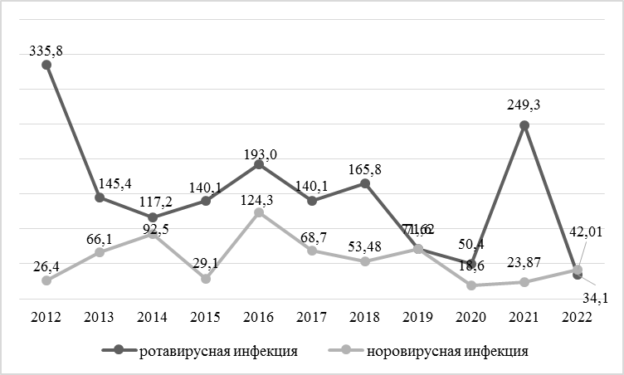

Рис 43. Многолетняя динамика заболеваемости рота и норовирусными инфекциями (показатель на 100 тыс.)

В годовой динамике четко выражена сезонность вирусных инфекций, наибольше количество случаев отмечалось в 1 и 4 кварталах года.
По интенсивным показателям наибольшая заболеваемость ротавирусной инфекцией отмечается у неорганизованных детей 1-2 года и до года, норовирусной инфекцией - в возрастных группах 1-2 года, 7-14 лет.

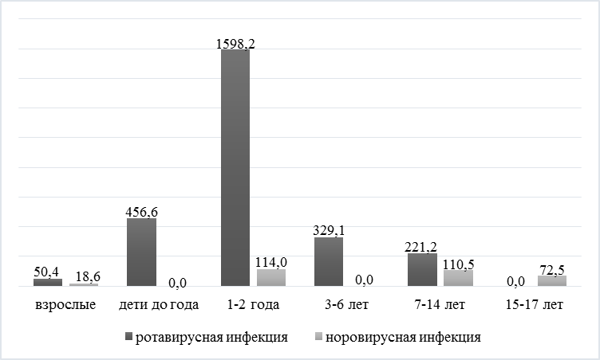

Рис. 44. Заболеваемость ротавирусной и норовируной инфекциями по контингентам
в 2022 году (показатель на 100 тыс. населения)

Иерсиниозы.

С 2018 г. случаи иерсиниоза и псевдотуберкулеза не регистрировались.

За период с 2002 года по 2017 год в г.Югорске иерсиниозы регистрировались в виде спорадических случаев.

Таблица 38
Заболеваемость иерсиниозами за период 2018-2022 гг.

Годы | 2018 |  | 2019 |  | 2020 |  | 2021 |  | 2022
Нозология | Абс. | На 100 тыс. | Абс. | На 100 тыс. | Абс. | На 100 тыс. | Абс. | На 100 тыс. | Абс. | На 100 тыс.
Иерсиниозы | - | - | - | - | - | - | - | - | - | -
Псевдотуберкулез | - | - | - | - | - | - | - | - | - | -

В 2017 г. было зарегистрировано 2 случая иерсиниоза, показатель составил – 5,29 на 100 тысяч населения, из них 1 случай зарегистрирован у ребенка до 17 лет.

1.3.9. Природно-очаговые и зооантропонозные инфекции.

Клещевой энцефалит, клещевой боррелиоз.

В 2022 г. в г.Югорске зарегистрировано 2 случая клещевого боррелиоза (болезнь Лайма), показатель 5,3 на 100 тысяч населения, что выше среднемноголетнего уровня (не регистрировался с 2001 г.) и среднеокружного показателя (в 2,8 раза). Случаи местные, произошли на даче и в лесной зоне во время отдыха на озере. Эпидемиологическая ситуация оценивается как неблагополучная. Ранее клещевой боррелиоз по одному случаю регистрировался в 1997 г., в 1999 г. и в 2000 г., все случаи были завозные.
Случаи клещевого энцефалита в 2022 г. не зарегистрированы. Завозные случаи клещевого энцефалита регистрировались у жителей г.Югорска в 1998 г., 2009 г., 2010 г.
Регистрация случаев присасывания клещей за период 2018-2022 гг. (таблица 38).

Таблица 39
Количество лиц, пострадавших от укусов клещами в г.Югорске
за период 2018-2022 годы

Годы | Всего | Местные случаи | Завозные случаи
2018 | 30 | 4 | 26 (за пределами административной территории – 16, за пределами ХМАО - 10)
2019 | 26 | 6 | 20 (за пределами административной территории – 8, за пределами ХМАО - 12)
2020 | 35 | 14 | 21 (за пределами административной территории – 11, за пределами ХМАО - 10)
2021 | 52 | 19 | 33 (за пределами административной территории – 18, за пределами ХМАО - 15)
2022 | 40 | 21 | 19 (за пределами административной территории – 9, за пределами ХМАО - 10)

В 2022 году зарегистрировано 40 случаев укусов клещами – 105,0 на 100 тысяч населения, в том числе 6 случаев у детей – 65,3 на 100 тыс. Из них местные случаи – 21, завозные – 19. По сравнению с 2021 г. количество пострадавших от укусов клещей в целом на территории г.Югорска снизилось на 23,9 %, при этом количество местных случаев возросло на 9,5 %. В динамике по годам показатели нестабильны.
Лабораторно исследованы 23 клеща, положительных не выявлено. Серопрофилактика (введение противоклещевого иммуноглобулина) проведена 11 подлежащим. Из 40 пострадавших только 15 человек (37,5 %) были привиты от клещевого энцефалита.

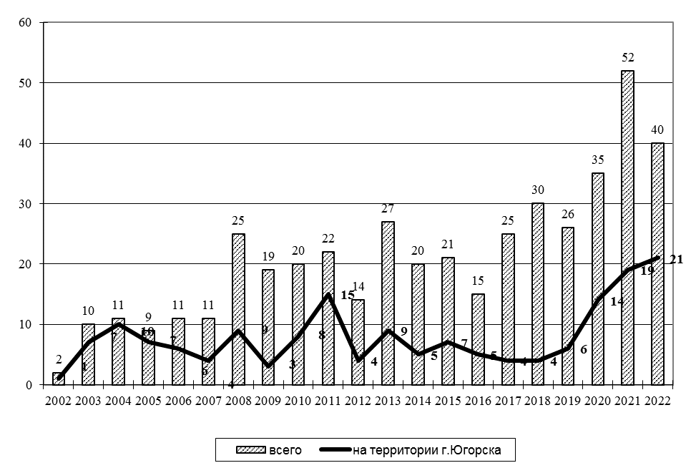
Рис. 45. Динамика укусов клещами в г.Югорске (всего, в том числе на территории г.Югорска) в абсолютных показателях, 2001-2022 гг.

Вопросы профилактики клещевого энцефалита ежегодно в апреле-мае месяцах рассматриваются на заседаниях межведомственной санитарно-противоэпидемической комиссии при администрации г.Югорска. В 2022 году проведено 1 заседание СПЭК.
Иммунная прослойка населения против клещевого энцефалита составляет 34,1 % (2021 г. - 36,5 %), план прививок в 2022 г. по взрослым выполнен неудовлетворительно (вакцинация – 55,4 %, ревакцинация – 75,0 %), что является недоработкой терапевтической службы БУ «Югорская городская больница».
Ежегодно проводятся противоклещевые (акарицидные) обработки территорий летних оздоровительных, дошкольных, спортивных, медицинских, социальных учреждений, парков, скверов, кладбищ. В 2022 году обработано 110,16 га, обработки проведены трехкратно.

Бешенство.

Несмотря на то, что территория г.Югорска является благополучной по заболеваемости людей и животных бешенством, однако территория ХМАО граничит с энзоотичными по бешенству Свердловской и Тюменской областями. В 2018 г. в Кондинском районе ХМАО-Югры была зарегистрирована эпизоотия бешенства среди диких животных (лисы), случаи бешенства среди лис подтверждены лабораторно. Риск заноса бешенства животных на территорию города существует.
В 2022 году зарегистрировано 68 случаев укусов животными, показатель составил 178,5 на 100 тысяч населения, что ниже уровня 2021 г. в 1,4 раза (94 укуса, показатель 249,3 на 100 тысяч). Показатель ниже среднемноголетнего в 1,8 раза и на уровне показателя по округу (- 5,5 %). Эпидемиологическая ситуация оценивается, как благоприятная.
Детей пострадало 29, показатель 315,6 на 100 тысяч детского населения, что ниже уровня 2021 года в 1,2 раза (18,0 %). Удельный вес пострадавших от укусов детей до 17 лет возрос до 42,6 % (2021 г. – 39,3 %, 2020 г. – 39,8 %, 2019 г. – 25,2 %).

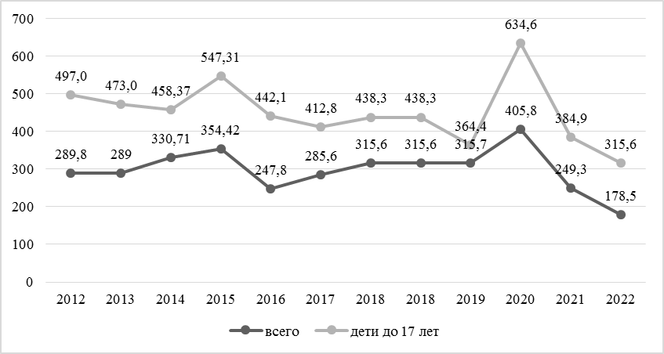

Рис. 46. Динамика укусов животными по городу Югорску
за 2012-2022 годы (на 100 тыс.)

Из 68 укусов животными зарегистрировано:
- собаками - 62, в том числе безнадзорными – 34, известных хозяев – 28. Из них 34 укуса спровоцированные, 28 – не спровоцированные;
- дикими животными – 6, в том числе грызунами – 4, змеями – 1, сурикат - 1;
Всего укусов животными известных хозяев – 28 (45,2 %), 2021 г. – 39,8 %, 2020 г. - 49,0 %, 2019 г. – 63,0 %, 2018 г. - 50,8 %. Спровоцированных укусов – 39 (57,3 %), 2020 г. – 56 (63,6 %), 2020 г. – 88 (57,2 %), 2019 г. - 65 (54,62 %), 2018 г. - 58,5 %. Отмечается рост удельного веса укусов животными известных хозяев и снижение доли спровоцированных укусов.

Сибирская язва. Лептоспироз.

На территории города Югорска сибиреязвенных скотомогильников не зарегистрировано. За период с 1997 г. случаев заболеваний животных и людей сибирской язвой не зарегистрировано.
Случаи заболеваний лептоспирозом за период с 1997 г. не регистрировались.

Туляремия.

В 2022 году случаи туляремии среди населения не регистрировались.

Впервые за годы наблюдений 1 местный случай туляремии был зарегистрирован у взрослого в 2015 году. Пострадавший сотрудник предприятия из «групп риска», от туляремии не был привит.

ХМАО-Югра является энзоотичной по туляремии территорией. В рамках эпидемиологического мониторинга на наличие возбудителя туляремии в 2019 г. обследованы 30 грызунов, из них 50 % были инфицированы, в 2022 г. исследованы 3 пула кровососущих насекомых (комаров) и 6 проб воды стоячих водоёмов на территории города - возбудитель не обнаружен. Результаты мониторинговых исследований, регистрация местного случая туляремии, доказывают, что территория города Югорска является активным природным очагом.

Между тем, иммунная прослойка населения составляет всего 7,17 % населения.
В 2022 году проведена барьерная дератизация в объеме 207,5 га (двукратно), ларвицидные обработки водоемов в объеме 6,64 га.
Основными направлениями профилактической работы по профилактике туляремии на 2023 год следует считать:
- Недопущение пропуска спорадических случаев туляремии, обеспечение 100 % обследования на туляремию лиц с лихорадкой неясной этиологией, лимфаденитами, ангинами и т.д. в соответствии с требованиями СанПиН 3.3686-21 «Санитарно-эпидемиологические требования по профилактике инфекционных заболеваний»;
- Увеличение охвата населения прививками против туляремии;
- Проведение дератизационных и ларвицидных обработок, направленных на снижение численности грызунов (источник инфекции) и переносчиков (кровососущие насекомые) в соответствии с нормативными документами;
- Усиление санитарно-просветительной работы с населением о необходимости иммунизации и профилактике туляремии.

1.3.10. Социально-обусловленные инфекции.

Сифилис, гонорея.

В 2022 г. зарегистрирован 1 случай сифилиса, показатель 2,6 на 100 тысяч населения (2021 г. – не регистрировался, 2020 г. - 2 случая, показатель 5,3 на 100 тыс., 2019 г. – 1 случай, показатель 2,65 на 100 тыс.). Заболеваемость сифилисом возросла, но в 1,8 раза ниже среднемноголетнего уровня. и среднеокружного показателя в 4,1 раза.
Случаев гонококковой инфекции зарегистрировано 4, показатель 10,5 на 100 тысяч населения (в 2021 – 2022 гг. не регистрировалась, 2019 г. – 3, показатель 7,96 на 100 тыс.). Заболеваемость гонококковой инфекцией возросла в 4,0 раза и выше среднемноголетнего уровня на 41,3 %, но ситуация оценивается как обычная. У детей до 17 лет случаев сифилиса и гонореи не зарегистрировано. Показатель заболеваемости сифилисом ниже среднеокружного в 4,1 раза, заболеваемость гонореей выше показателя по округу в 1,6 раза.

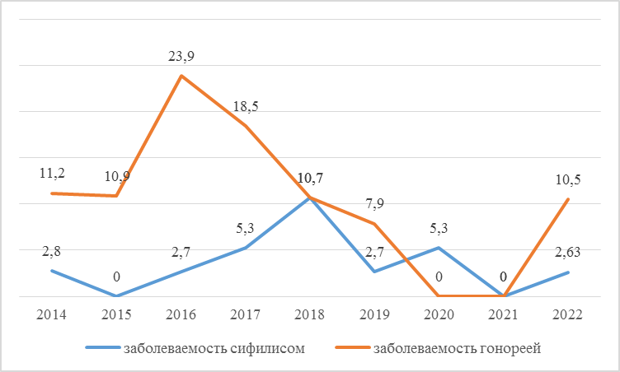

Рис. 47. Заболеваемость сифилисом и гонореей 2014-2022 гг. на 100 тыс. населения

ВИЧ-Инфекция.

В 2022 году выявлено 20 новых случаев ВИЧ-инфекции, показатель – 52,5 на 100 тысяч населения (2021 г. – 11/29,2 на 100 тыс.2020 г. – 29/76,9 на 100 тыс.).
Заболеваемость возросла в сравнении с 2021 г. в 1,8 раза (80,0 %), но ниже среднемноголетнего уровня на 16,9 %. Все случаи ВИЧ-инфекции в 2022 году зарегистрированы у взрослых лиц.
Заболеваемость ВИЧ в 2022 г. выше среднеокружного показателя на 27,1 %.

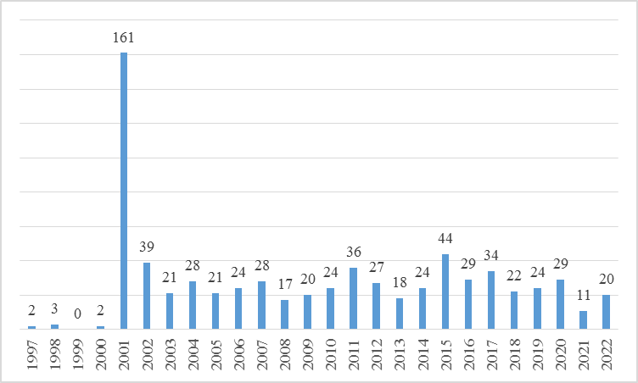

Рис. 48. Динамика ВИЧ-инфекции 1998-2021 гг. (в абс. числах)

Первые случаи ВИЧ-инфекции в г.Югорске были зарегистрированы в 1997 г. – 2 и в 1998 - 3. В дальнейшем эпидемическая ситуация была спокойной до 2001 г., когда произошел резкий подъем заболеваемости – 161 случай. Показатели заболеваемости составили 529,6 на 100 тысяч населения. Одними из самых высоких в округе были и годовые темпы прироста инфекции. В 2001 г. г.Югорск стал самой неблагополучной территорией округа по заболеваемости ВИЧ-инфекцией. За 2004-2009 годы процесс стабилизировался, но тенденции к снижению заболеваемости ВИЧ/СПИДом нет. В 2010-2015 гг. отмечается рост заболеваемости. В 2015 г. произошел рост вновь выявленных случаев ВИЧ, показатель пораженности населения составил 92,1 на 100 тыс. населения. В 2016 г. отмечалось снижение темпов прироста на 35,1%. В сравнении с предыдущим годом. В 2018-2020 гг. наблюдалась тенденция к росту, но в 2021 г. зарегистрировано снижение в 2,6 раза (164,3 5).

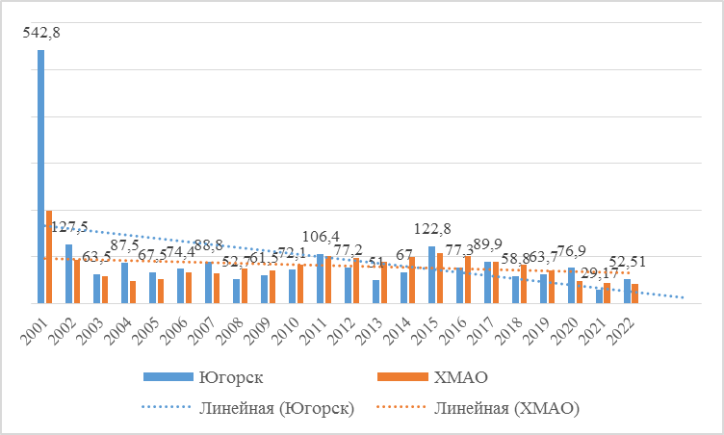

Рис. 49. Сравнительная характеристика заболеваемости ВИЧ в ХМАО-Югре и г.Югорске за период 2012-2022 гг. в показателях на 100 тысяч населения

Всего с 1997 года в г.Югорске выявлено 708 ВИЧ-инфицированных, показатель кумулятивной заболеваемости 1806,2 на 100 тыс. (1,83 %), из них 411 мужчина (58,1 %) и 297 женщины (41,9 %).

Пораженность ВИЧ-инфекцией на 31.12.2022 г. составила 1821,7 на 100 тысяч (694 человека), что составляет 1,72 % населения города (2021 г. – 1,08 %, 2020 г. – 1,18 %). Таким образом, г.Югорск входит в число территорий с высоким уровнем поражённости населения, занимает 8 место в округе.
В г.Югорске с 2011 г. произошла генерализация эпидемии ВИЧ. Признаком генерализации эпидемии является пораженность населения 1 % и более, что свидетельствует о переходе эпидемического процесса из «группы риска» (наркоманы, половые партнеры наркоманов) на все слои населения. Процент пораженности рассчитывается от числа живых ВИЧ-инфицированных, проживающих в г.Югорске.
Изменилась возрастная структура впервые выявленных ВИЧ-инфицированных, инфекция «помолодела». Наиболее высокий удельный вес регистрируется в возрастной группе 35 – 44 года (60,0 %), лица 45 лет и старше составили 25,0 % заболевших, 25 - 34 года - 15,0 %.

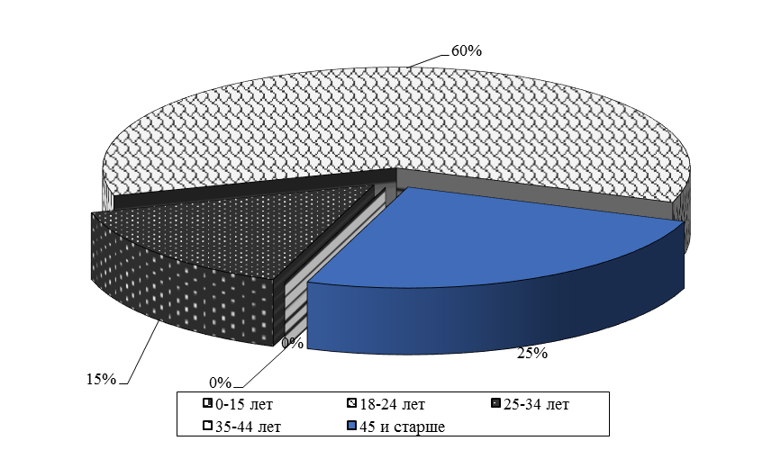

Рис. 50. Возрастная структура ВИЧ-инфицированных в 2022 г. (в %)

В половой структуре в 2022 г. среди вновь выявленных ВИЧ-инфицированных женщины – 45,0 %, мужчины – 55,0 %. Заболеваемость мужчин в многолетней динамике имеет тенденцию к росту.

Таблица 40
Половая структура ВИЧ-инфицированных (%) 2018-2022 гг.

Годы | 2018 |  | 2019 |  | 2020 |  | 2021 |  | 2022
Пол | Абс. | % | Абс. | % | Абс. | % | Абс. | % | Абс. | %
Мужчины | 12 | 54,5 | 11 | 45,8 | 18 | 62,1 | 7 | 63,6 | 11 | 55
Женщины | 10 | 45,5 | 13 | 54,2 | 11 | 37,9 | 4 | 36,4 | 9 | 45
Всего | 22 | 100,0 | 24 | 100,0 | 29 | 100,0 | 11 | 100,0 | 20 | 100,0

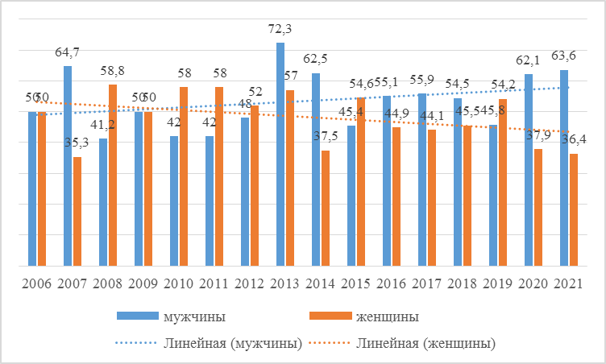

Рис. 51. Динамика удельного веса ВИЧ-инфицированных по полу 2006-2022 гг. (в %).

Среди всех выявленных с 1998 г. по 2022 г. ВИЧ-инфицированных ведущий путь заражения был наркотический. В период с 1998 г. по 2005 г. наркотический путь составлял 70-100 %, однако в многолетней динамике с 2006 года половой путь является ведущим путём передачи. Линия тренда на графике показывает прямую линейную зависимость увеличения полового пути. И, как следствие, стали регистрироваться случаи вертикального пути передачи ВИЧ-инфекции (от матери к ребенку). В 2022 г. среди всех ВИЧ-инфицированных впервые с начала эпидемии превалирует половой путь заражения -50,0 % (352 человека), наркотический путь - 49,2 % (349 человек), другие пути заражения – вертикальный - 0,8 % (6 случаев).

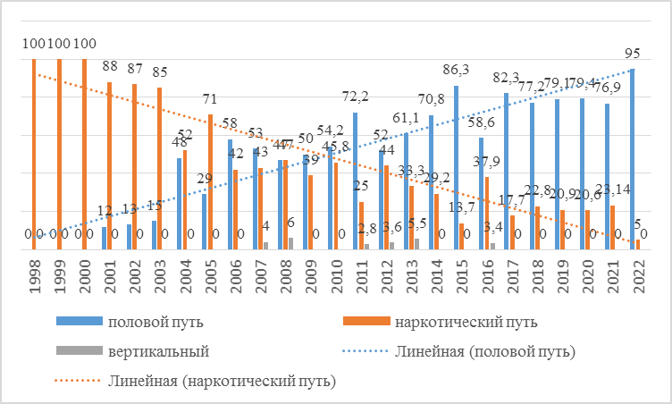

Рис. 52. Пути заражения 1998-2022 гг.

В 2022 г. наркотический путь заражения составил 5,0 % (28,0 %), половой путь – 95,0 % (71,6 %), случаев вертикального инфицирования не зарегистрировано (по округу 0,4 %).

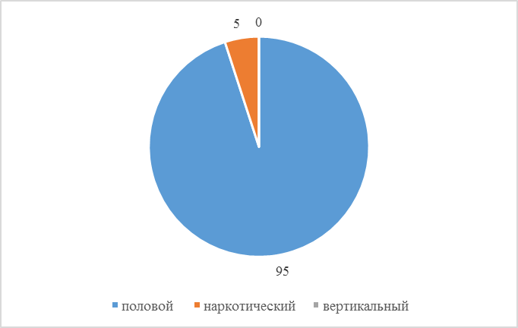

Рис. 53. Пути заражения в 2022 г.

В г.Югорске с начала эпидемии ВИЧ/СПИДа родилось 135 ребёнка от ВИЧ-инфицированных матерей, из них диагноз ВИЧ установлен 6-ти детям. В 2022 г. родилось 3 ребёнка. На диспансерном учете с неокончательным диагнозом находятся 9 детей, рожденных от ВИЧ-позитивных матерей. Всем беременным и новорожденным проводилась профилактика «вертикального» пути передачи ВИЧ-инфекции (трехэтапная), отказ от грудного вскармливания.
На конец 2022 года состоит на диспансерном учете 390 ВИЧ-инфицированных, из них имеют сочетанную инфекцию ВИЧ+туберкулез 26 человек, из которых активный туберкулез у 13 пациентов. В стадии СПИД находятся 39 пациентов, все из них получают ВААРТ. В стадии развернутых клинических проявлений (т.е. вторичных заболеваний и СПИД-индикаторных заболеваний) находится 75 человек.
За период с 1997 г. от СПИДа умерло 200 человек. Первый случай смерти от СПИДа был зарегистрирован в 2004 г. Показатель смертности среди ВИЧ-инфицированных составил 2,6 %, что значительно ниже предыдущих лет (2021 г. – 17,0 %, 2020 г. - 10,7 %). Смертность по ХМАО за 2022 г. среди ВИЧ-инфицированных составила 10,4 %. В 2022 г. умерло 10 ВИЧ-инфицированных, из которых в стадии СПИД 2 человека.
Выводы:
В г.Югорске с 2011 г. произошла генерализация эпидемии ВИЧ, что свидетельствует о переходе эпидемического процесса из «группы риска» (наркоманы, половые партнеры наркоманов) на все слои населения. Интенсивность эпидпроцесса в г.Югорске остается на высоком уровне. Сохраняются следующие тенденции эпидпроцесса:
- Среди всех выявленных ВИЧ-инфицированных в 2022 г. с начала эпидемии среди всех ВИЧ-инфицированных впервые превалирует половой путь заражения, который составил 50,0 % (352 человека), наркотический путь - 49,2 % (349 человек), другие пути заражения (вертикальный) - 0,8 % (6 случаев).наркотический путь превалирует, однако.
- Заболеваемость мужчин среди впервые выявленных в многолетней динамике имеет тенденцию к росту.
- С 2007 г. в г.Югорске реализуется вертикальный путь передачи – у 6-ти подтвержден диагноз ВИЧ.
- Ежегодно среди заразившихся преобладают социально адаптированные лица.
- В динамике стабильно высок удельный вес ВИЧ-инфицированных в возрастной группе 35-44 года, выросла доля лиц 25-34 года.
- Отмечается прогрессирование тяжести ВИЧ-инфекции, увеличение числа больных СПИД-индикаторных заболеваний и больных в стадии СПИДа.
Все перечисленные показатели эпидемического процесса свидетельствуют о том, что ВИЧ-инфекция стала проблемой всего населения, перестала быть уделом наркозависимых лиц. Последствием этого является рост заболеваемости среди социальноактивного населения, обусловленный половым путем передачи. В последующем ожидается активизация вертикального пути передачи инфекции, а, следовательно, появление большего количества ВИЧ-инфицированных детей. Дальнейшее развитие эпидемии свидетельствует о заниженной мотивации населения на здоровый образ жизни, снижение рискованного поведения.

Туберкулез
В 2022 г. в г.Югорске заболеваемость активным туберкулезом возросла в 1,4 раза. Зарегистрировано 14 случаев, показатель 36,8 на 100 тысяч населения (2021 г. – 10, показатель 26,5 на 100 тыс., 2020 г. – 8, показатель 21,22 на 100 тыс.). Заболеваемость туберкулезом органов дыхания также возросла в 1,5 раза, заболеваемость бациллярными формами на уровне 2021 г. В 2016-2018 гг., 2020-2022 гг. случаев активного туберкулеза у детей до 17 лет не регистрировалось, в 2019 г. - 2 случая у детей.
Показатель заболеваемости активным туберкулезом выше средне-окружного в 1,2 раза (19,2 %) и среднемноголетнего показателя в 1,2 раза (25,9 %), эпидемиологическая ситуация оценивается как обычная.

Таблица 41
Динамика основных эпидемиологических показателей
на 100 тыс. населения в сравнении г. Югорск и ХМАО-Югра 2018-2022 гг.

Годы | 2018 |  | 2019 |  | 2020 |  | 2021 |  | 2022
Годы | город | округ | город | округ | город | округ | город | округ | город | округ
Заболеваемость | 36,6 | 37,5 | 55,9 | 37,2 | 21,2 | 29,9 | 26,5 | 31,5 | 36,8 | 30,9
Болезненность | 63,3 | 96,9 | 98,1 | 90,9 | 89,9 | 81,1 | 73,5 | 70,8 | 77,8 | 66,5
Бациллярность | 29,1 | 38,2 | 53,0 | 34,3 | 31,7 | 30,7 | 23,7 | 14,0 | 10,3 | 22,1
Смертность | 0 | 3,0 | 0 | 2,4 | 0 | 2,0 | 0 | 1,7 | 0 | 1,8

Основные эпидемиологические показатели: заболеваемость и болезненность (распространенность) активным туберкулезом в 2022 году возросли, выше среднеокружных показателей. Распространенность бациллярных форм (бациллярность) снизилась и ниже среднеокружного показателя.

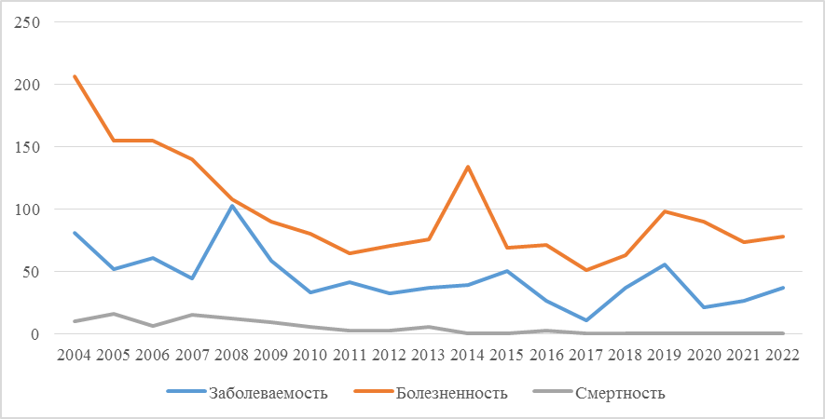

Рис. 54. Динамика заболеваемости, болезненности, смертности в г. Югорске 2004-2022 гг.
на 100 тыс. населения.

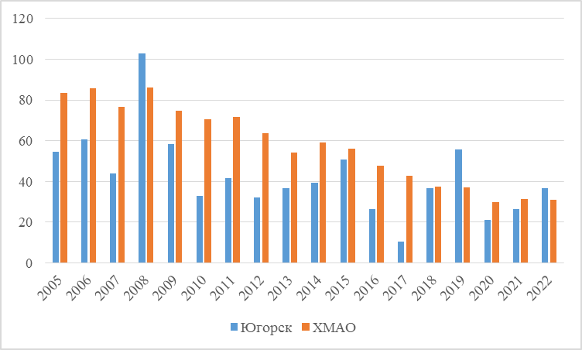

Рис. 55. Заболеваемость активным туберкулезом в сравнении с ХМАО
на 100 тыс. населения 2005-2022 гг.

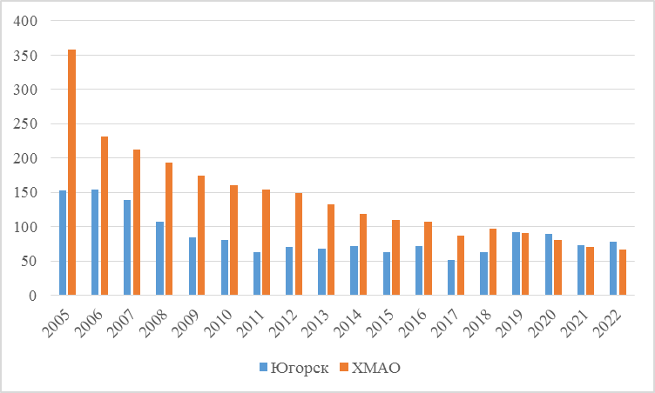

Рис. 56. Распространенность (болезненность) активного туберкулеза
2005-2022 гг. на 100 тыс. населения

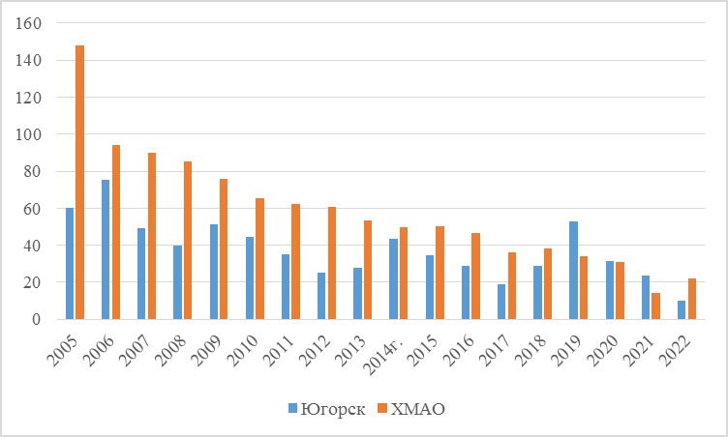

Рис. 57. Распространенность бациллярных форм активного туберкулеза (бациллярность)
2012-2022 гг. на 100 тыс. населения

На протяжении 6-ти лет (2017-2021 гг.) случаев смерти от туберкулеза не зарегистрировано. В 2016 г. зарегистрирован 1 случай смерти от активного туберкулеза.
В социальной структуре возрос удельный вес впервые выявленных больных среди работников учебных заведений и торговли (по 1-му случаю), но снизился у пенсионеров. В 2022 году преобладает по заболеваемости туберкулезом работающее население.

Таблица 42
Социальная структура больных туберкулезом 2015-2019 гг. (постоянное население)
Годы | 2018 |  | 2019 |  | 2020 |  | 2021 |  | 2022
Контингент | Абс. | % | Абс. | % | Абс. | % | Абс. | % | Абс. | %
Дети до 18 лет | - | - | 2 | 9,5 | - | - | - | - | - | -
Рабочие | 5 | 33,3 | 4 | 19,0 | 2 | 25,0 | 2 | 20,0 | 6 | 42,9
Служащие | 1 | 6,6 | 1 | 4,6 | - | - | 1 | 10,0 | - | -
Не работающие | 7 | 46,6 | 12 | 57,4 | 6 | 75,0 | 3 | 30,0 | 3 | 21,4
БОМЖ | - | - | - | - | - | - | - | - | 1 | 7,1
Пенсионеры и инвалиды | 2 | 13,3 | 2 | 9,5 | - | - | 4 | 40,0 | 3 | 28,6
Всего | 15 | 100,0 | 21 | 100,0 | 8 | 100 | 10 | 100,0 | 14 | 100

В 2022 г. по сравнению с 2021 г. среди впервые выявленных больных увеличился удельный вес в возрастной группе 35-44 года - большая доля заболевших (население трудоспособного возраста) – 50 %, что характерно для среднемноголетней динамики.
В 2022 г. в половой структуре больший удельный вес составили мужчины (64,3 %) (2020-2021 г. - удельный вес мужчин составлял 50,0 %, 2019 г. – 61,9 %, 2018 г. – 93,3 %).

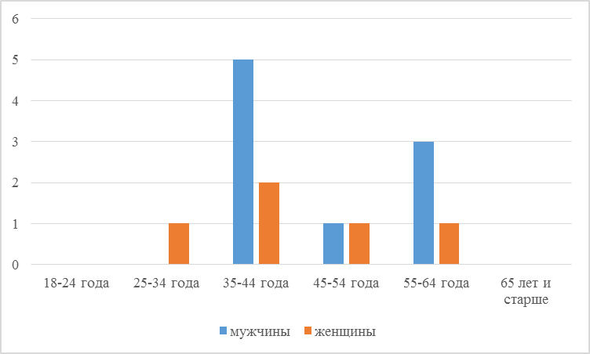
Рис. 58. Структура больных туберкулёзом в зависимости от пола и возраста.

Об эпидемиологической ситуации по туберкулезу свидетельствует инфицированность населения туберкулезом, которая определяется отношением числа лиц с положительной реакцией на туберкулин к численности населения, которым ставились туберкулиновые пробы. Количество больных туберкулезом с бацилловыделением оказывает влияние на первичное инфицирование детей и подростков. Риск первичного инфицирования (далее РПИ) характеризует вероятность заражения туберкулезом и характеризует интенсивность распространения инфекции в данный момент. РПИ более 1 % оценивается как «высокий». В 2022 г. РПИ 0,4 %, что является благоприятным прогностическим признаком (2021 г. 0,6 %).

Таблица 43
Риск первичного инфицирования.

Годы | 2012 | 2013 | 2014 | 2015 | 2016 | 2017 | 2018 | 2019 | 2020 | 2021 | 2022
РПИ в % | 0,9 | 1,1 | 0,6 | 0,46 | 0,46 | 0,5 | 1,04 | 1,03 | 0,5 | 0,6 | 0,4

По клинической структуре, среди впервые выявленных больных туберкулезом органов дыхания в 2022 году продолжают преобладать диссеминированная форма туберкулеза – 7 человек (50,0 %) и очаговый туберкулез – 3 чел. (21,4 %), а также выявлены туберкулома – 2 чел. (14,3 %), инфильтративный туберкулёз и экссудативный плеврит – по 1-му человеку (по 7,1 %).

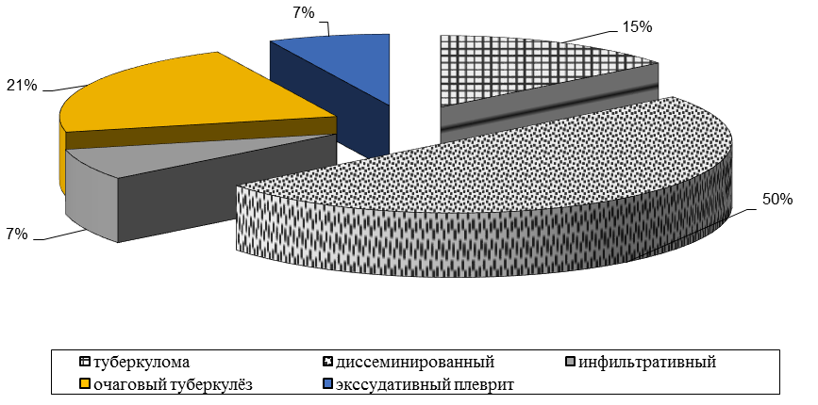
Рис. 59. Клиническая структура активного туберкулеза в 2022 году (%)
В 2022 году было выявлено 4 пациента с сочетанной патологией ВИЧ-туберкулёз, что составило 28,6 % от всех впервые выявленных больных активным туберкулезом (в 2021 г. - 5 чел. (50 %), в 2020 г. - 2 чел. (25 %), в 2019 г. - 6 чел. (28,6 %), в 2018 г. - 8 чел. (53,3%)). В 2017 году больные с сочетанной патологией не были выявлены. Однако, в многолетней динамике удельный вес с больных с данной сочетанной патологией стабильно высок.
В 2022 г. охват населения всеми методами обследования на туберкулез в целом удовлетворительный.

Таблица 44
Организация профилактических обследований на туберкулез 2020-2022 гг.

Годы | 2020 |  | 2021 |  | 2022
Обследования | Абс ч. | % | Абс ч. | % | Абс ч. | %
Охват всеми методами | 35184 | 94,4 | 36531 | 97,1 | 36792 | 96,4
Охват флюорографией | 27950 | 95,4 | 29177 | 96,9 | 29625 | 96,3
Охват туберкулинодиагностикой | 7157 | 95,1 | 7285 | 98,1 | 7091 | 97,3
Доля больных с впервые выявленным диагнозом туберкулеза, выявлен при профосмотре (%) | 4 | 50,0 | 3 | 30,0 | 6 | 54,5
Выявляемость на 1000 осмотренных |  | 0,3 |  | 0,1 |  | 0,2
Достигнутые результаты работы по профилактике туберкулеза:
- Снижение показателя распространённости туберкулезом с бактериовыделением (бациллярности) и показателя распространённости туберкулеза с МЛУ, но произошел рост показателя заболеваемость и распространённости туберкулеза.
- В течении 6-ти лет нет смертности от активного туберкулеза.
- Отсутствие пропуска патологии.
- Отсутствие больных с запущенными формами туберкулеза, неизвестных фтизиатрической службе и выявленных при вскрытии.
- 100 % госпитализация, вновь выявленных, больных с бактериовыделением, бациллярных больных и больных с МЛУ.
- Для диагностики инфицированности у детей и подростков используется Диаскинтест. Увеличился % вакцинации.
- Проводится своевременная специфическая химиопрофилактика в очагах.
- Сохраняется на высоком уровне % охвата проверочными осмотрами.
Остается нерешенной следующая проблема: врачи первичного звена недостаточно работают с группами риска по заболеваемости и социально-дезадаптрованными лицами. Высокий охват обследование на туберкулез обеспечивается в основном за счет работающего контингента. В группах риска по заболеваемости туберкулезом процент охвата недостаточный.

1.3.11. Паразитарные заболевания.

Паразитарные заболевания в г.Югорске являются одной из наиболее распространенных нозологий в структуре общей инфекционной заболеваемости (2022 г. – 4 место, 2021 г. – 3 место, 2020 г. - 4 место). Удельный вес паразитарных заболеваний в общей структуре инфекционной заболеваемости в динамике за последние 3 года снизился до 0,5 % (2021 г. – 0,8 %, 2020 г. – 1,3 %).
В 2022 году зарегистрировано 106 случаев паразитозов, показатель 274,9 на 100 тысяч населения. По сравнению с 2021 годом заболеваемость снизилась на 15,5 %. Снижение отмечается по чесотке – в 10,1 раза, описторхозу и энтеробиозу – в 1,2 раза. Рост зарегистрирован по аскаридозу - в 3,0 раза. Не регистрировались случаи дифиллоботриоза, токсоплазмоза, токсороза, трихоцефалёза.

Таблица 45
Динамика заболеваемости паразитарными болезнями 2018-2022 гг.
показатель на 100 тыс. населения

Наименование инфекции | 2018 г. |  | 2019 г. |  | 2020 г. |  | 2021 г. |  | 2022 г.
Наименование инфекции | Абс. | На 100 тыс. | Абс. | На 100 тыс. | Абс. | На 100 тыс. | Абс. | На 100 тыс. | Абс. | На 100 тыс.
Описторхоз | 148 | 395,8 | 203 | 538,5 | 106 | 281,1 | 43 | 114,0 | 35 | 91,9
Дифиллоботриоз | 1 | 2,67 | 1 | 2,65 | - | - | - | - | - | -
Аскаридоз | 2 | 5,35 | 2 | 5,31 | 1 | 2,65 | - | - | 3 | 7,9
Трихоцефалез | - | - | - | - | - | - | - | - | - | -
Энтеробиоз | 61 | 161,3 | 95 | 254,1 | 140 | 371,4 | 80 | 212,2 | 65 | 170,6
Лямблиоз | 18 | 47,6 | 16 | 42,79 | 7 | 18,57 | 3 | 7,96 | 3 | 7,9
Токсокароз | - | - | - | - | - | - | - | - | - | -
Токсоплазмоз | 6 | 15,9 | - | - | - | - | - | - | - | -
ВСЕГО | 292 | 772,1 | 279 | 746,1 | 354 | 938,8 | 126 | 330,8 | 107 | 274,9

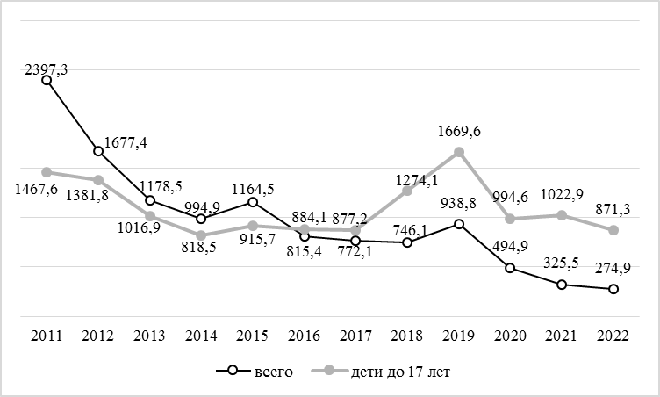

Рис. 60. Паразитарная заболеваемость 2011-2022 гг. на 100 тыс. населения
(все население, до 17 лет)

В структуре паразитозов наибольший удельный вес приходится на энтеробиоз, как среди населения в целом– 60,7 % (2021 г. – 64,5 %), так и среди детей – 83,3 % (2021 г. – 82,5 %).

Таблица 46
Структура паразитарной заболеваемости в 2021-2022 гг.

нозология | Удельный вес (%)
нозология | все население |  | дети до 17 лет
 | 2021 | 2022 | 2021 | 2022
Лямблиоз | 2,4 | 2,8 | 0 | 1,3
Аскаридоз | 0 | 2,8 | 0 | 2,6
Энтеробиоз | 64,5 | 60,7 | 82,5 | 83,3
Токсоплазмоз | 0 | 0 | 0 | 0
Дифиллоботриоз | 0 | 0 | 0 | 0
Описторхоз | 34,7 | 32,7 | 14,4 | 11,5

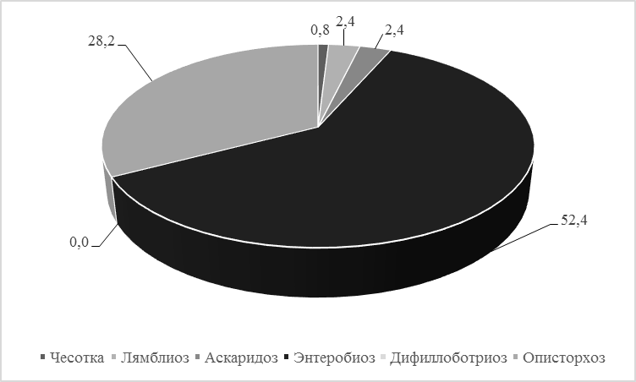

Рис. 61. Структура паразитарной заболеваемости в 2022 г. (все население), в %.

В 2022 году возросли показатели дегельминтизации, как от количества вновь выявленных инвазированных лиц, так и от числа стоящих на учете, за счет 100 % дегельминтизации больных лямблиозом, аскаридозом и энтеробиозом. Дегельминтизация больных описторхозом возросла до 85,7 % (2021 г. – 17,9 %).

Таблица 47
Охват населения дегельминтизацией 2018-2022 гг.
(% от числа выявленных в отчетном году)

Годы | 2018 | 2019 | 2020 | 2021 | 2022
Кол-во лиц, пролеченных в отчетном году | 117 | 167 | 94 | 128 | 101
Кол-во инвазированных лиц, взятых на учет в отчетном году | 262 | 354 | 181 | 231 | 106
% охвата лечением | 44,7 | 47,2 | 51,9 | 55,4 | 95,3

Таблица 48
Охват населения дегельминтизацией в 2018-2022 гг.
(населения в целом от числа стоящих на учете)

Годы | 2018 | 2019 | 2020 | 2021 | 2022
Кол-во пролеченных лиц от числа состоящих на конец года | 128 | 174 | 188 | 168 | 232
Состоит на учете всего | 2869 | 2853 | 2669 | 2438 | 2253
% охвата от числа состоящих на учете | 4,5 | 6,1 | 7,0 | 6,9 | 10,3

Лабораторный контроль за объектами вешней среды проводился в 2022 году в рамках эпидмониторинга и по производственному контролю. В 2022 году в пробах с объектов окружающей среды яйца гельминтов не обнаружены (отобрано 1485 смывов).
Таким образом, можно сделать вывод, что несмотря на снижение показателей общей паразитарной заболеваемости, эпидемиологическая ситуация по паразитарным заболеваниям, остается напряженной (4 место в общей структуре). На высоких показателях остается заболеваемость описторхозом, аскаридозом – превышение среднеокружных значений. Данные показатели свидетельствуют о продолжающейся реализации основных путей передачи паразитарных болезней – пищевого и контактно-бытового. Необходимо усилить качество эпидемиологического надзора за паразитарными болезнями.
В 2023 году как лечебной, так и профилактической службам необходимо усилить санитарно-просветительную работу с населением, особый упор в профилактической работе следует сделать на необходимость лечения паразитарных болезней.

Описторхоз.

По сравнению с 2021 годом отмечается снижение заболеваемости описторхозом в 1,2 раза. Из 35 зарегистрированных случаев описторхоза, показатель 91,9 на 100 тысяч населения, у детей до 17 лет зарегистрировано 9 случаев – 97,9 на 100 тысяч детского населения. Заболеваемость описторхозом у взрослых на уровне среднеокружного показателя (- 2,5 %), у детей – выше среднеокружного в 2,2 раза. По интенсивным показателям наибольшая заболеваемость отмечается у детей.

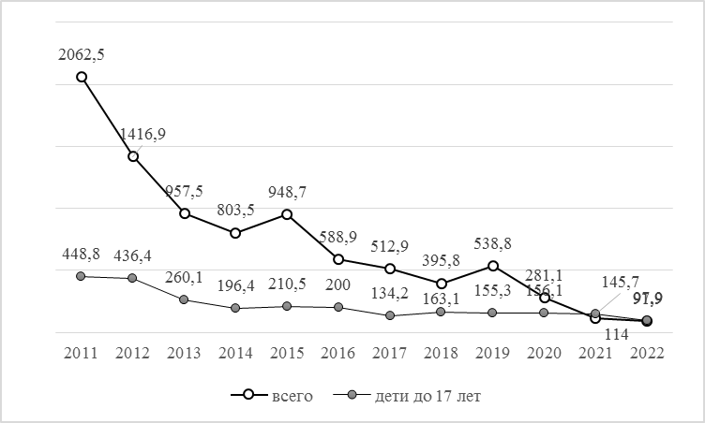

Рис. 62. Заболеваемость описторхозом 2011-2022 гг. на 100 тыс. населения

С 2020 г. случаи острого описторхоза не регистрируются.
В 2017 году было зарегистрировано 4 случая острого описторхоза у взрослых лиц. Факторами передачи послужили соленый язь, вяленый чебак, копченая плотва. В 3-х случаях ловили и готовили рыбу больные самостоятельно, в 1-м случае рыба приобретена в торговой сети. 2015-2016 гг. регистрировалось по одному случаю острого описторхоза.

Дифиллоботриоз.

С 2020 г. дифиллоботриоз не регистрировался.
В 2018-2019 гг. были зарегистрированы по 1-му случаю дифиллоботриоза, показатель 2,65 на 100 тыс. населения и 2,67 на 100 тыс.
В 2017 г. – 2 случая, показатель 5,3 на 100 тысяч, из них 1 случай завозной из Республики Башкортостан, 2016 г. – 4, показатель 10,6 на 100 тысяч).
Все выявленные ранее случаи зарегистрированы у взрослых лиц.

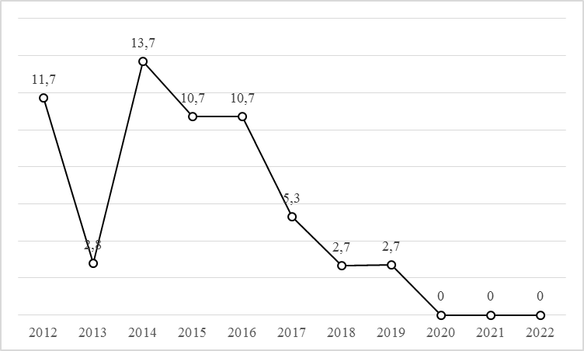

Рис.63. Заболеваемость дифиллоботриозом 2012-2022 гг. на 100 тыс. населения.

Заболевшие дифиллоботриозом употребляли рыбу, выловленную и приготовленную самостоятельно, факторами передачи послужила недостаточно термически обработанная рыба хищных пород.

Энтеробиоз.

Заболеваемость энтеробиозом по сравнению с 2021 годом снизилась на 19,6 %. Зарегистрировано 65 случаев энтеробиоза, показатель 170,6 на 100 тысяч населения. При этом, все случае зарегистрированы у детей до 17 лет, показатель 707,3 на 100 тысяч детского населения. Эпидемиологическое состояние территории оценивается как благополучное. Заболеваемость энтеробиозом ниже среднемноголетнего уровня на 23,3 %, и среднеокружного показателя на 16,6 %.

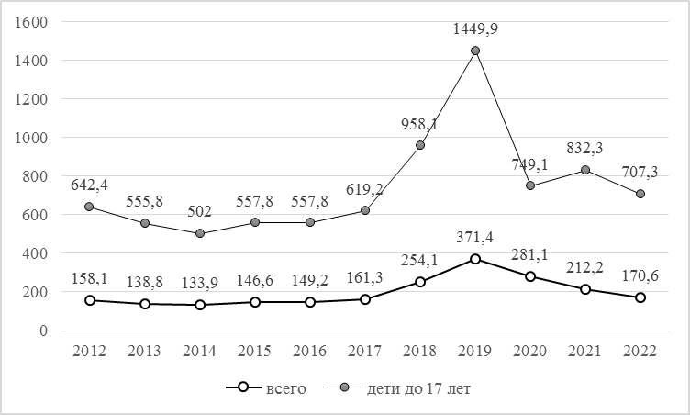

Рис. 64. Заболеваемость энтеробиозом 2012-2022 гг. на 100 тыс. населения

По интенсивным показателям наибольшая заболеваемость у детей 3-6 лет и 7-14 лет.

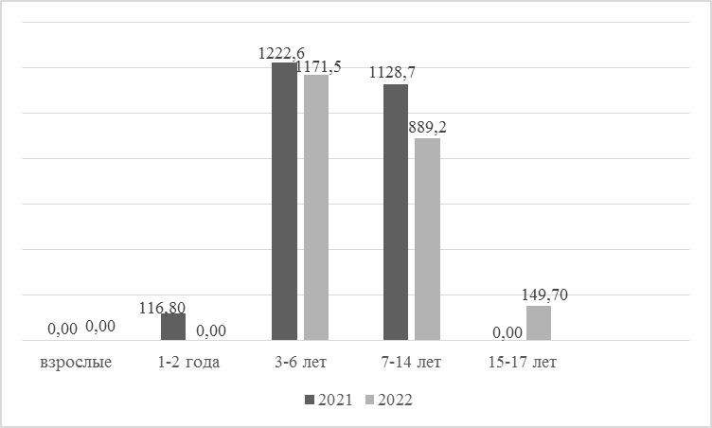

Рис. 65. Заболеваемость энтеробиозом в 2021-2022 гг.
по контингентам на 100 тыс. населения

Мероприятия по выявлению и дегельминтизации в 2022 г. организованы удовлетворительно, пролечены 100 % подлежащих.

Аскаридоз.

В 2022 г. зарегистрировано 3 случая аскаридоза, показатель 7,9 на 100 тыс. населения, из них 2 случая у детей, показатель 21,8 на 100 тысяч детского населения (2020 г. - 1 случай у ребёнка, показатель 11,1 на 100 тыс., 2019 г. - 2, показатель 20,71 на 100 тыс., 2018 г. - 2, показатель 20,39 на 100 тыс.). Заболеваемость аскаридозом выше в 2,4 раза среднемноголетнего уровня и среднеокружного показателя в 1,3 раза (25,4 %). Эпидемиологическое состояние территории оценивается как крайне неблагоприятное.

Лямблиоз.

Заболеваемость лямблиозом на уровне 2021 г. Зарегистрировано 3 случая лямблиоза, показатель 7,9 на 100 тысяч населения, из них 1 случай у школьника, показатель 10,9 на 100 тыс. детского населения.
Заболеваемость ниже уровня среднеокружного показателя на 25,5 %. Эпидемиологическое состояние территории оценивается как благоприятное.

1.3.12. Санитарная охрана территории.

В течение 2015-2022 гг. в г.Югорске случаев заболеваний особо опасными инфекциями (далее ООИ) не регистрировалось.
В г.Югорске отсутствует международные аэропорты и санитарно-карантинные пункты.
В 2020 г. эпидемическое распространение коронавируса SARS-CoV-2 среди населения всех континентов приняло характер пандемии и определило приоритеты, меры и действия по управлению риском для здоровья, обеспечению стабильности санитарно-эпидемиологического благополучия населения. Разработан комплекс дополнительных мероприятий по профилактической и противоэпидемической помощи населению с применением стратегии опережающего реагирования по борьбе с COVID-19. С 8 июля 2020 г. на базе гостиницы «Ковчег» Югорской епархии Русской Православной церкви организован городской обсерватор (22 места). В 2021 г. в микрорайоне Югорск-2, дом 3 г.Югорска организован изолятор. Изолятор предназначен для изоляции больных COVID-19 по эпидемиологическим показаниям (проживание в общежитии, многонаселенной квартире, отсутствие возможности самоизоляции при наличии в окружении лиц контингентов риска – старше 65 лет, лиц с хроническими заболеваниями сердца, легких, эндокринной системы, беременных). С 2022г. данные объекты являются резервными.
В 2020 г. Постановлением администрации г. Югорска № 571 от 20.04.2020 г. утвержден «Комплексный план мероприятий по санитарной охране территории города Югорска от завоза и распространения особо опасных инфекций на 2020-2025 годы», схема информирования, состав оперативного штаба и консультантов, план развертывания госпитальных и лабораторных баз, в том числе в условиях повышенной готовности и распространения новой коронавирусной инфекции COVID-19.
Проведено 19 заседаний оперативного штаба, 2 заседания СПЭК по вопросам предупреждения распространения коронавирусной инфекции.
В БУ «Югорская городская больница» разработан и утвержден внутренним приказом оперативный план мероприятий при выявлении больных особо опасными инфекциями. В 2022 г. проведено межмуниципальное тактико-специальной учение по выявлению больного особо опасной инфекцией (холерой). Обучение персонала проводится ежегодно по плану врачебных и сестринских конференций. Также ежегодно проводятся внутренние тренировочные занятия по подразделениям с отработкой практических навыков. В 2022 г. обучено 100 % подлежащих обучению врачей, среднего и младшего медицинского персонала. Укладки по ООИ сформированы, места хранения определены. Укомплектованность укладок проверена в бактериологической лаборатории, инфекционном отделении, приемном отделении – без замечаний. Запас лекарственных средств, дезинфицирующих средств и спецодежды для работы в очагах ООИ создан в достаточном количестве. Общегородские тренировочные учения проводились в 2014 г. по лихорадке Эбола, в 2015 г. по отработке случая обнаружения конверта с неизвестным порошком.
Филиал ФБУЗ «Центр гигиены и эпидемиологии в Советском районе и в г. Югорске, в г. Урае и Кондинском районе» укомплектован 2-мя противочумными костюмами 1 типа.
Определены контрольные точки отбора воды поверхностных водоемов. На точки оформлены паспорта. В г.Югорске таких точек – 2. В 2022 г. отобрано 4 пробы, неудовлетворительных нет.
Бактериологическое обследование больных острыми кишечными инфекциями не поводилось в связи с отсутствием регистрации тяжелых случаев заболеваний.
Налажено рабочее взаимодействие с туристическим фирмами. На начало 2022 г. в г.Югорске осуществляют туроператорскую и турагентскую деятельность 7 туристических фирм. Нормативные и распорядительные документы по инфекционным заболеваниям регулярно направляются в туристические фирмы с предписаниями территориального отдела. В 2022 г. направлены 4 предписания. Кроме того, подготовлен пакет нормативных документов, образцы памяток для тиражирования.

Раздел 2.
Основные меры по улучшению состояния среды обитания и здоровья населения, принятые органами и организациями Роспотребнадзора.

Глава 2.1
Основные меры по улучшению состояния среды обитания.

2.1.1. Результаты деятельности в области охраны атмосферного воздуха

Мониторинг за состоянием атмосферного воздуха на территории города Югорска ежегодно проводится Филиалом Федерального бюджетного учреждения здравоохранения «Центр гигиены и эпидемиологии в Ханты-Мансийском автономном округе-Югре в Советском районе и городе Югорске».
Мониторинг за состоянием атмосферного воздуха осуществляется в зоне влияния промышленных предприятий, на территории жилой застройки, в зоне влияния автомагистралей.
В 2022 году отобрано 20 проб, превышение ПДК загрязняющих веществ (угарный газ) в атмосферном воздухе выявлено в летний период во время активных лесных пожаров. Приоритетными загрязняющими веществами, которые исследуются филиалом ФФБУЗ «ЦГиЭ в ХМАО - Югре в Советском районе и городе Югорске» в городских поселениях являются: взвешенные вещества, углерода оксид, азота диоксид, азота оксида.

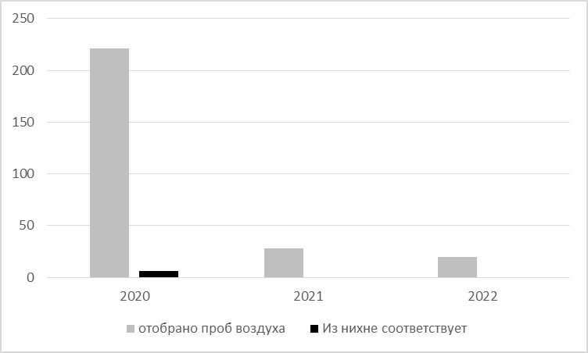

Рис. 66. Результаты контроля атмосферного воздуха.

Таблица 49
Удельный вес населения, проживающего в границах санитарно-защитных зон

 | 2020 год | 2021 год | 2022 год
Удельный вес населения, проживающего в границах санитарно- защитных зон | 0 | 0 | 0

2.1.2. Результаты деятельности по улучшению питьевой воды

В 2022г. на контроле у Территориального отдела состоит 4 объекта занимающихся сбором, очисткой, распределением воды.
В 2022 году по требованию Югорской межрайонной прокуратурой проведены проверочные мероприятия в отношении объектов Муниципального унитарного предприятия «Югорскэнергогаз», занимающимся сбором воды из централизованных/нецентрализованных источников водоснабжения, очисткой и распределением воды с применением лабораторно-инструментальных исследований и привлечением в качестве экспертов специалистов филиала ФБУЗ «Центр гигиены и эпидемиологии в ХМАО-Югре в Советском районе и г. Югорске, в городе Урае и Кондинском районе».
По результатам мероприятий выявлены нарушения законодательства в области обеспечения санитарно-эпидемиологического благополучия населения, выразившееся в нарушении действующих санитарных правил и гигиенических нормативов к питьевому и хозяйственно-бытовому водоснабжению.
По данным фактам в отношении юридического лица составлен протокол по ст. 6.5 КоАП РФ. Вынесено постановление о привлечении к административной ответственности в виде штрафа на сумму 20,0 тыс. рублей.
В 2022г. в территориальный отдел обращения от граждан на объекты, используемые в целях хозяйственно-бытового водоснабжения, купания, занятий спортом, отдыха и в лечебных целях, а так же обращения на качество питьевой воды и питьевого водоснабжения не поступали.
В адрес территориального отдела поступило 1 обращение на качество питьевой воды и питьевого водоснабжения, по данному обращению дано разъяснение.
Массовых инфекционных заболеваний связанных с питьевой водой не регистрировалось.
Таблица 50
Анализ соблюдения Федерального закона от 07.12.2011 г. № 416 «О водоснабжении и водоотведении» в субъекте Российской Федерации
 | 2020 | 2021 | 2022
Численность населения, обеспеченного доброкачественной питьевой водой (чел.) | 37781 | 38544 | 38544
Доля от общего числа населения (%) | 100 | 100 | 100
Количество уведомлений, направленных территориальными органами Роспотребнадзора в органы местного самоуправления поселений, городских округов и в организации, осуществляющие холодное водоснабжение | 0 | 0 | 0
Количество разработанных организациями, осуществляющими водоснабжение, планов мероприятий по приведению качества питьевой воды в соответствии с установленными требованиями | 1 | 1 | 1
Всего планов, в т.ч. согласованных с территориальными органами Роспотребнадзора, в т.ч. включенных в состав инвестиционных программ | 0 | 0 | 0
Количество уведомлений, направленных территориальными органами Роспотребнадзора в органы местного самоуправления поселений, городских округов и в организации, осуществляющие горячее водоснабжение | 0 | 0 | 0
Количество разработанных организациями, осуществляющими водоснабжение, планов мероприятий по приведению качества горячей воды в соответствие с установленными требованиями | 0 | 0 | 0
Всего планов, в т.ч. согласованных с территориальными органами Роспотребнадзора, в т.ч. вкюченных в состав инвестиционных программ | 0 | 0 | 0
Производственный контроль всего подлежало разработке программ производственного контроля | 2 | 2 | 2
из них количество программ производственного контроля, представленных на согласование в органы Роспотребнадзора, из отклонено от согласования | 0 | 0 | 0

2.1.3. Результаты деятельности по улучшению состояния почвы.

На территории города Югорска расположен 1 полигон для утилизации бытовых отходов. Его обслуживанием занимается МУП «Югорскэнергогаз». Полигон выполнен по проекту, получено «Свидетельство о государственной регистрации права полигон для утилизации бытовых и промышленных отходов в г. Югорске». Имеет зоны санитарной охраны.
Очистка сточных вод в г. Югорске осуществляется на двух канализационных очистных сооружениях.
На трёх газокомпрессорных станциях ООО «Газпром трансгаз Югорск» имеются свои локальные канализационные очистные сооружения. Сброс очищенных сточных вод осуществляется на рельеф в болото. Обеззараживание сточных вод на трёх КОСах осуществляется гипохлоритом, остаточное содержание хлора - 1,0 мг/дм³, на трёх КОСах бактерицидными лампами.
Водные объекты используемые для хозяйственно-питьевых и рекреационных целей отсутствуют. Неочищенные стоки на рельеф не сбрасываются.
На территории города отсутствуют водные объекты используемые для рекреационных целей. В г. Югорске канализационные очистные сооружения эксплуатирует и обслуживает ООО «Югорскэнергогаз», на газокомпрессорных станциях ООО «Газпром трансгаз Югорск».
В 2022 году надзорные мероприятия в отношении организаций осуществляющих в том числе деятельность в сфере обращения с твёрдыми коммунальными отходами на территории г. Югорска не проводились.
В адрес Территориального отдела обращения от граждан на нарушения связанные со сбором, использованием, обезвреживанием, транспортировкой, хранением и захоронением отходов производства и потребления не поступали.

Глава 2.2
Основные меры по профилактике массовых неинфекционных заболеваний (отравлений) и приоритетных заболеваний в связи с вредным воздействием факторов среды обитания населения.

2.2.1. Результаты деятельности по безопасности питания населения

Питание является постоянно действующим внешним фактором, который, преобразуясь в процессе обмена веществ во внутренние структуры организма, оказывает существенное влияние на его развитие. Правильно организованное питание способствует усилению защитных функций организма, при неблагоприятных воздействиях окружающей среды, формирует и обеспечивает нормальный рост и развитие, способствует усилению защитных реакций организма при неблагоприятных воздействиях окружающей среды, формирует и обеспечивает нормальный рост и развитие, способствует профилактике различных заболеваний, продлению жизни, сохраняет здоровье и трудоспособность человека и создает условия для адекватной адаптации к окружающей среде. Вместе с тем, в последние годы состояние здоровья населения характеризуется негативными тенденциями, увеличивается количество заболевших, в том числе алиментарными заболеваниями. Нерациональное питание может быть одной из причин развития различных заболеваний неинфекционной природы: ишемической болезни сердца, гипертонической болезни, сахарного диабета, ряда заболеваний пищеварительной системы, почек и др. Остро стоит проблема недостаточности витаминов и микронутриентов, ухудшаются антропометрические показатели детей и подростков. Определенную опасность представляет также возможность попадания в организм с продуктами питания различных вредных веществ химического и биологического происхождения.

Обеспечение биологической и химической безопасности пищевых продуктов.

К химическим загрязнителям пищевых продуктов относятся как токсичные вещества природного происхождения, например, микотоксины, так и соединения антропогенного происхождения (диоксины, токсичные элементы, радиоактивные изотопы и др.). Кроме того, широко используемые пищевые добавки, пестициды и ветеринарные препараты являются потенциально опасными и могут выступать в качестве опосредованных загрязнителей пищевых продуктов.
В 2022 году исследовано 97 проб продовольственного сырья и пищевых продуктов по химическим показателям, все пробы соответствует требованиям.
В 2021 году исследовано 157 проб продовольственного сырья и пищевых продуктов по химическим показателям, 1 проба не соответствует требованиям.
В 2020 году исследовано 69 проб продовольственного сырья и пищевых продуктов по химическим показателям, все пробы соответствует требованиям.
В 2022 году доля неудовлетворительных проб равна 0 %.

Таблица 51
Гигиеническая характеристика продовольственного сырья и пищевых продуктов

Доля проб продуктов и продовольственного сырья, не соответствующих санитарно-эпидемиологическим требованиям по санитарно-химическим показателям, | 2020 | 2021 | 2022
 | 0 | 0,6 % | 0
в т.ч. в импортируемых продуктах (%) | 0 | 0 | 0

Неудовлетворительных проб импортной продукции за 2020-2022 года не выявлено.
Радиологический контроль продуктов питания, нормирование содержания радионуклидов в продуктах питания имеет первостепенное профилактическое значение. Особенно важно защитить наиболее чувствительное к радионуклидному загрязнению население - детей и подростков.
В 2022 году исследовано по 4 проб пищевых продуктов на соответствие допустимым уровням радионуклидного загрязнения , из них на содержание цезия-137 исследовано 4 пробы и 1 проба пищевых продуктов на содержание стронция-90, неудовлетворительных проб не выявлено.
В 2021 году исследовано по 18 проб пищевых продуктов на соответствие допустимым уровням радионуклидного загрязнения , из них на содержание цезия-137 исследовано 18 проб и 8 проб пищевых продуктов на содержание стронция-90, неудовлетворительных проб не выявлено.
В 2020 году исследовано по 12 проб пищевых продуктов на соответствие допустимым уровням радионуклидного загрязнения , из них на содержание цезия-137 исследовано 12 проб и 8 проб пищевых продуктов на содержание стронция-90, неудовлетворительных проб не выявлено.
В первую очередь исследованию подлежат пищевые продукты местных производителей : мясо, молочная продукция, хлеб .

Таблица 52
Характеристика радиационного загрязнения пищевых продуктов

 | 2020 |  | 2021 |  | 2022
 | проб | неуд | проб | неуд | проб | неуд
число исследованных проб пищевых продуктов на содержание радиоактивных веществ, всего в том числе | 12 | - | 18 | - | 4 | -
мясо и мясные продукты | 2 | - | 2 | - | 1 | -
молоко и молокопродукты | 4 | - | 2 | - | 1 | -
Рыба и рыбные продукты | - | - | 2 | - |  | -
Хлебобулочные изделия, мукольно-крупяные | 4 | - | 3 | - |  | -
дикорастущие пищевые продукты | 1 | - | 2 | - | 1 | -
Мукольно-крупяные | - | - | 3 | - |  | -
Плодоовощная продукция | 1 | - | 4 | - | 1 | -

Одним их важнейших направлении является борьба с паразитарными болезнями. Вместе с тем паразитарные болезни по – прежнему занимают ведущее место в структуре инфекционной заболеваемости. Паразитарные болезни, вызываемые гельминтами и простейшими, широко распространены во всем мире и представляют серьезную проблему для здоровья населения. В последние годы наблюдается рост заболеваемости некоторыми гельминтозами (описторхоз, трихинеллез, тениидозы, аскаридоз, трихоцефаллез).
За 2022 год исследовано 56 проб продовольственного сырья и пищевых продуктов по паразитологическим показателям, не соответствующих проб не выявлено.
За 2021 год исследовано 56 пробы продовольственного сырья и пищевых продуктов по паразитологическим показателям, не соответствующих проб не выявлено.
За 2020 год исследовано 59 пробы продовольственного сырья и пищевых продуктов по паразитологическим показателям, не соответствующих проб не выявлено.

Таблица 53
Доля проб продуктов и продовольственного сырья, не соответствующих санитарно-эпидемиологическим требованиям по паразитологическим показателям, в импортируемых продуктах

Доля проб продуктов и продовольственного сырья, не соответствующих санитарно-эпидемиологическим требованиям по паразитологическим показателям, в импортируемых продуктах (%) | 2020 | 2021 | 2022
 | 0 | 0 | 0
в т.ч. в импортируемых продуктах (%) | 0 | 0 | 0

Одним из основных направлений деятельности службы является контроль за качеством пищевых продуктов поступающих на потребительский рынок населению, санитарно- эпидемиологический надзор за качеством и безопасностью выпускаемой, реализуемой продукции. За прошедший год в г.Югорске филиалом ФБУЗ «Центром гигиены и эпидемиологии по ХМАО-Югра в Советском районе и г.Югорске, в г. Урае и Кондинском районе» исследовано 342 пробы, из них 10 проб не соответствуют требованиям безопасности ( 2,9 %) , что ниже уровня показателя 2020 года (4.8 %).
В 2021 году исследовано 233 пробы, из них 13 проб не соответствуют требованиям безопасности ( 5,6 %).
В 2020 году 168 проб, из них 8 проб не соответствуют требованиям безопасности ( 4,8 %) .
Ведущие места в 2022 году перечне не соответствующих нормативам продуктов питания занимают:
- молоко и молочные продукты (25 % от числа исследованных проб )
- кулинарные изделия (3,35 % от числа исследованных проб )
Кратность лабораторных обследований зависит от группы санитарно- эпидемиологического благополучия объекта и включена в программу производственного контроля, лабораторный контроль выполняется филиалом ФБУЗ «ЦГиЭ в ХМАО-Югре в Советском районе и г.Югорске, г.Урае и Кондинском районе».
В 2022 году отобрано 111 пробы мясопродуктов на исследование по микробиологическим показателям, из них все пробы соответствуют требованиям.
В 2021 году отобрано 11 проб мясопродуктов на исследование по микробиологическим показателям, из них все пробы соответствуют требованиям.
В 2020 году отобрано 18 проб мясопродуктов на исследование по микробиологическим показателям, из них 1 проба (5,6 %) не соответствует требованиям.
В сравнении с 2020 годом (5,6 %) наблюдается значительное снижение неудовлетворительных проб мясопродуктов по микробиологическим показателям в 2021 и 2022 году -0 %.

Таблица 54
Доля проб мясопродуктов не соответствующих требованиям по микробиологическим показателям

Пищевые продукты | 2020 г | 2021 г | 2022 г
Мясо и мясопродукты | 5,6% | 0 % | 0 %

В 2022 году исследовано 20 пробы молока и молочных продуктов по микробиологическим показателям, из них не соответствует 5 проб (25 %).
В 2020 году исследовано 12 проб молока и молочных продуктов по микробиологическим показателям, из них не соответствует (0 %). . В сравнении с 2020 годом (5,60 %) и 2021 годом (13,6 %) наблюдается значительный рост неудовлетворительных проб молочной продукции по микробиологическим показателям в 2022 году до 25 %.

Таблица 55
Доля проб молока и молочных продуктов не соответствующих требованиям по микробиологическим показателям

Пищевые продукты | 2020г | 2021г | 2022г
Молоко и молочные продукты | 0 % | 13,6 % | 25 %

При проведении санитарного надзора в 2022 году на объектах общественного питания отобрано и исследовано 149 проб готовых блюд (гарниры, кулинарная продукция), из них 5 проб не соответствуют требованиям (3.5 %).
В 2021 году на объектах общественного питания отобрано и исследовано 34 пробы готовых блюд (гарниры, кулинарная продукция), из них 2 пробы не соответствуют требованиям (6 %).В 2020 году на объектах общественного питания отобрано и исследовано 5 проб готовых блюд ( гарниры, кулинарная продукция), из них неудовлетворительных 0 проб ( 0 %).
В сравнении 2022 годом ( 3.5 %) наблюдаем снижение не соответствующих проб требованиям в 2021 году (6 %). Снижение удельного веса доли неудовлетворительных проб по микробиологическим показателям свидетельствует о стабилизации показателя и составил в 2021 году -6 %, 2022 году -3,5 %, что ниже показателя 7,5 % характеризующие планируемый уровень достижения.
В ходе контрольно- надзорных мероприятиях на объектах нарушались требования санитарного законодательства (в производстве для пищевых продуктов частично используется деформированная кухонная посуда ,не обеспечена последовательность и поточность технологических процессов обеспечивающая биологическую безопасность пищевой продукции.)

Таблица 56
Доля проб готовых блюд на предприятиях общественного питания не соответствующих требованиям по микробиологическим показателям

Пищевые продукты | 2020г | 2021г | 2022г
Готовых блюд (салатов, кулинарных изделий, готовых блюд) | 0 % | 6 % | 3.5%

В рамках реализации Постановлений главного государственного санитарного врача РФ №91 от 05.05.03 «О мерах по профилактике заболеваний, обусловленных дефицитом железа в структуре питания населения» и № 148 от 16.09.03 «О дополнительных мерах по профилактике заболеваний, обусловленными дефицитом железа в структуре питания населения» ежегодно руководителям образовательных учреждений, соцзащиты даются предписания о расширении ассортимента продуктов обогащенных микронутриентами (витаминно-минеральными комплексами).
В рацион питания больных БУ ХМАО-Югры «Югорская городская больница » в достаточном количестве входят: овощи, фрукты, молочные продукты, мясо, рыба. В целях профилактики йод дефицитных состояний в состав готовых блюд включают: йодированную соль, провидится «С» витаминизация готовых блюд, морская капуста, хлеб обогащенный микронутриентами витаминно-минеральными комплексами.
На территории г.Югорска предприятие вырабатывающие пищевые продукты, обогащенные йодом и другими микронутриентами отсутствуют.
В целях профилактики йод-дефицитных состояний главным образом применяется йодированная соль и морская капуста. Йодированная соль постоянно и в обязательном порядке используется в детских и подростковых учреждениях, также используется для приготовления блюд лечебного и профилактического питания в учреждениях здравоохранения. Абсолютное большинство предприятий розничной торговли постоянно имеют в продаже йодированную соль, а также широкий ассортимент обогащенных микронутриентами пищевых продуктов, вырабатываемых за пределами г.Югорска.
Потребительский рынок г.Югорска в достаточном количестве обеспечен морепродуктами, овощами, фруктами, мясом а так же осуществляется завоз кисломолочной продукции обогащенной йодированным белком. Кисломолочная продукция обогащенная йодированным белком завозится автотранспортом из г.Серова (Серовский ГМЗ), из г.Кушвы.
Специалистами ФФБУЗ «Центра гигиены и эпидемиологии по ХМАО-Югре в Советском районе и г.Югорске, в г.Урае и Кондинсокм районе » по методикам проводятся исследования по определению в продуктах питания нитритов, нитратов, фосфора, кальция, магния , йода, селена. За 2022 год лабораторным методом исследовано 16 проб йодированной соли, все пробы соответствуют требованиям.
На сегодняшний момент в рационе питания детских и подростковых учреждениях используется йодированная соль, морепродукты, хлеб обогащенный микронутриентами.
Проводится разъяснительная работа среди населения направленная на профилактику заболеваний, обусловленных недостаточным поступлением микронутриентов, в СМИ размещена 1 статья.

Меры обеспечения санитарно-эпидемиологической безопасности пищевых продуктов

В соответствии со статьей 3 Федерального закона от 02.01.2000 № 29-ФЗ «О качестве и безопасности пищевых продуктов» в обороте не могут находиться пищевые продукты, материалы и изделия, которые не соответствуют требованиям нормативных документов; имеют явные признаки недоброкачественности; не имеют документы, подтверждающие их происхождение, качество и безопасность; не имеют соответствующую информацию для потребителя; не соответствуют представленной информации и в отношении которых имеются обоснованные подозрения об их фальсификации; не имеют установленные сроки годности или сроки годности которых истекли; не имеют маркировку, содержащую сведения, предусмотренные законом. Такие пищевые продукты, материалы и изделия признаются некачественными и опасными и не подлежат реализации, утилизируются или уничтожаются.
Вопросы предотвращения оборота некачественного и опасного продовольственного сырья и пищевых продуктов в современных условиях приобретают особое значение.
В ходе контроля в 2022 году объем забракованного продовольственного сырья и пищевых составил 94 кг в количестве 9 партии (2021 год 111 кг в количестве 17 партии , 2020 год 2 партии 6 кг ). В сравнении за три года, наибольший объем партий забракованного продовольственного сырья и пищевых продуктов приходится на 2021 год 111 кг.
Таблица 57
Количество партий забракованного продовольственного сырья и пищевых продуктов

Наименование продуктов | 2020 год | 2021 год | 2022 год
Всего | 2 | 17 | 9
импортируемые |  |  | 1
отечественные
в том числе:
Мясо и мясные продукты
импортируемые
отечественные
Птица и птицеводческие продукты |  | 2 | 1
импортируемые
отечественные
Молоко, молочные продукты
импортируемые
отечественные

Масложировые продукты
импортируемые
отечественные
Рыба, рыбные продукты и другие гидробионты |  |  | 1
импортируемые
отечественные
Кулинарные изделия
импортируемые
отечественные
в т. ч. кулинарные изделия, выра-батываемые по нетрадиционной технологии
импортируемые
отечественные
Хлебобулочные и кондитерские изделия
импортируемые
отечественные
Мукомольно-крупяные изделия | 1 |  | 4
импортируемые
отечественные
Сахар
импортируемые
отечественные
Овощи, столовая зелень |  | 4
импортируемые
отечественные
в т. Ч. картофель |  | 2
импортируемые
отечественные
Бахчевые культуры
импортируемые
отечественные
Плоды |  | 5
импортируемые
отечественные
Ягоды | 1
импортируемые
отечественные
Дикорастущие пищевые продукты
импортируемые
отечественные
в т. Ч. грибы
импортируемые
отечественные
Жировые растительные продукты
импортируемые
отечественные
Безалкогольные напитки
импортируемые
отечественные
Соки
импортируемые
отечественные
Алкогольные напитки и пиво
импортируемые
отечественные
Мед и продукты пчеловодства |  | 1
импортируемые
отечественные
Продукты детского питания
импортируемые
отечественные
Консервы
импортируемые
отечественные
Зерно и зерновые продукты
импортируемые
отечественные
Минеральные воды
импортируемые
отечественные
Биологически активные добавки пище
импортируемые
отечественные
Прочие |  | 5 | 3
импортируемые |  |  | 1
отечественные

Таблица 58
Вес забракованного продовольственного сырья и пищевых продуктов

Наименование продуктов | 2020 год | 2021 год | 2022 год
1 | 3 | 4 | 5
Всего | 6 | 111 | 94
импортируемые |  |  | 7
отечественные | 6
в том числе:
Мясо и мясные продукты
импортируемые
отечественные
Птица и птицеводческие продукты |  | 19 | 2
импортируемые
отечественные
Молоко, молочные продукты
импортируемые
отечественные

Масложировые продукты
импортируемые
отечественные
Рыба, рыбные продукты и другие гидробионты |  |  | 40
импортируемые
отечественные
Кулинарные изделия
импортируемые
отечественные
в т. ч. кулинарные изделия, выра-батываемые по нетрадиционной технологии
импортируемые
отечественные
Хлебобулочные и кондитерские изделия
импортируемые
отечественные
Мукомольно-крупяные изделия | 3 |  | 38
импортируемые
отечественные | 3
Сахар
импортируемые
отечественные
Овощи, столовая зелень |  | 80
импортируемые
отечественные
в т. Ч. картофель |  | 5
импортируемые
отечественные
Бахчевые культуры
импортируемые
отечественные
Плоды |  | 71
импортируемые
отечественные
Ягоды | 3
импортируемые
отечественные | 3
Дикорастущие пищевые продукты
импортируемые
отечественные
в т. Ч. грибы
импортируемые
отечественные
Жировые растительные продукты
импортируемые
отечественные
Безалкогольные напитки
импортируемые
отечественные
Соки
импортируемые
отечественные
Алкогольные напитки и пиво
импортируемые
отечественные
Мед и продукты пчеловодства |  | 2
импортируемые
отечественные
Продукты детского питания
импортируемые
отечественные
Консервы
импортируемые
отечественные
Зерно и зерновые продукты
импортируемые
отечественные
Минеральные воды
импортируемые
отечественные
Биологически активные добавки к пище
импортируемые
отечественные
Прочие |  | 10 | 14
импортируемые |  |  | 7
отечественные

2.2.2. Результаты деятельности по безопасности условий труда

За последние годы наметилась положительная тенденция к улучшению условий труда на промышленных предприятиях газовой отрасли. Ведутся капитальные ремонты систем вентиляции, освещения, санитарно-технических систем и оборудования. Однако условия труда на предприятиях строительства, транспорта, жилищно-коммунального хозяйства не в полной мере соответствуют требованиям существующего законодательства. Основной причиной в данном случае является отсутствие достаточных финансовых средств для коренных изменений условий труда работающих, замены и модернизации оборудования. За последние годы во всех отраслях промышленности особое внимание уделяется обеспечению работников спецодеждой и средствами индивидуальной защиты, а также контролю за использованием работниками данных средств, особенно на тех рабочих местах, где снижение степени воздействия вредных факторов без СИЗ технически затруднительно.
При администрации города Югорска действует межведомственная комиссия по охране труда и промышленной безопасности, в состав которой входят сотрудники Территориального отдела.
В последние годы активизировалась работа по специальной оценке условий труда на рабочих местах, однако в связи со значительными финансовыми затратами 100% охвата не достигнуто. В результате надзорных мероприятий расхождений с данными аттестации не выявлено.

Таблица 59
Характеристика воздушной среды закрытых помещений и воздуха рабочей зоны

 | 2020 | 2021 | 2022
Число предприятий, обследованных лабораторно при плановых мероприятиях по контролю (%) | 0 | 100 | 0
Доля проб воздуха, превышающих ПДК на промышленных предприятиях на пары и газы (%) | 0 | 0 | 0
Доля проб воздуха, превышающих ПДК на промышленных предприятиях на пары и газы, содержащие вещества 1 и 2 классов опасности (%) | 0 | 0 | 0
Доля проб воздуха, превышающих ПДК на промышленных предприятиях на пыль и аэрозоли (%) | 0 | 0 | 0
Доля проб воздуха, превышающих ПДК на промышленных предприятиях на пыль и аэрозоли, содержащие вещества 1 и 2 классов опасности (%) | 0 | 0 | 0

Лабораторные исследования при плановых проверках не проводились ввиду ограничений на проведение выездных проверок.

Таблица 60
Исследование физических факторов

 | 2020 | 2021 | 2022
Доля рабочих мест, не соответствующих санитарным нормам на промышленных предприятиях по шуму (%) | 0 | 0 | 0
Доля рабочих мест, не соответствующих санитарным нормам на промышленных предприятиях по вибрации (%) | 0 | 0 | 0
Доля рабочих мест, не соответствующих санитарным нормам на промышленных предприятиях по микроклимату (%) | 0 | 0 | 0
Доля рабочих мест, не соответствующих санитарным нормам на промышленных предприятиях по электромагнитным полям (%) | 0 | 0 | 0
Доля рабочих мест, не соответствующих санитарным нормам на промышленных предприятиях по освещенности (%) | 0 | 0 | 0
Доля рабочих мест, не соответствующих санитарным нормам на промышленных предприятиях по ионизирующим излучениям (%) | 0 | 0 | 0
Доля рабочих мест, не соответствующих санитарным нормам на коммунальных объектах по шуму (%) | 0 | 0 | 0
Доля рабочих мест, не соответствующих санитарным нормам на коммунальных объектах по вибрации (%) | 0 | 0 | 0
Доля рабочих мест, не соответствующих санитарным нормам на коммунальных объектах по микроклимату (%) | 0 | 0 | 0
Доля рабочих мест, не соответствующих санитарным нормам на коммунальных объектах по электромагнитным полям (%) | 0 | 0 | 0
Доля рабочих мест, не соответствующих санитарным нормам на коммунальных объектах по освещенности (%) | 0 | 0 | 0
С целью контроля за соблюдением санитарного законодательства в части условий труда в 2022 году проверки не проводились.

2.2.3. Результаты деятельности по безопасности условий воспитания и обучения
детей и подростков.

Надзор за условиями воспитания и обучения детей в образовательных и других типах детских и подростковых учреждений определен ст. 28 Федерального закона от 30 марта 1999 г. № 52-ФЗ «О санитарно-эпидемиологическом благополучии населения».
Важнейшими приоритетами социальной политики государства по улучшению качества жизни детского населения в современных условиях являются: охрана здоровья и содействие здоровому образу жизни, обеспечение качественного образования и воспитания, улучшение экономических условий жизнедеятельности детей, повышение эффективности государственной системы поддержки детей, находящихся в сложных жизненных обстоятельствах.
В 2022 году на контроле Территориального отдела находится 51 детских и подростковых объектов г. Югорска, в сравнении с прошлым годом их количество не изменилось.
При распределении по уровням санитарно-эпидемиологического благополучия в течение последних 3 лет наблюдается положительная динамика. За период 2020-2022г.г. увеличилось количество учреждений первой группы санитарно-эпидемиологического благополучия за счет открытия и получения лицензии на осуществление образовательной деятельности двух частных дошкольных организаций. В 2022 году в эксплуатацию новые объекты не введены, снятые с учёта территориального отдела Роспотребнадзора объекты как детские и подростковые в виду изменения назначения зданий, признания ветхими и непригодными для эксплуатации и по другим причинам не зарегистрированы.
Объекты, относящиеся к третьей группе санитарно-эпидемиологического благополучия, отсутствуют на территории города уже на протяжении более пяти лет.
В г. Югорске централизованными холодным и горячим водоснабжением, канализацией, отоплением обеспечены 100 % детских и подростковых учреждений. В летний период во всех учреждениях проведены косметические ремонты, благоустройство территорий, закуплено необходимое игровое, спортивное и технологическое оборудование.
Для решения проблем подготовки образовательных учреждений к новому 2021-2022 учебному году Территориальным отделом Управления Роспотребнадзора в г. Югорске и Советском районе в адрес руководителей учреждений, а так же администрации города, являющейся их Учредителем, подготовлены представления об устранении причин и условий, способствовавших совершению административных правонарушений, а так же информационные письма по улучшению материально-технического состояния учреждений, в том числе необходимости проведения ремонтов и реконструкций помещений, приобретения оборудования, мебели и других мероприятий требующих дополнительного финансирования.
На сегодняшний день в капитальном ремонте нуждается здание МБОУ «СОШ № 5», что составляет 14 % общеобразовательных школ города, в проведении реконструкции - пищеблок МБОУ «СОШ № 5» (здание по ул. Садовая, 1Б), составляющий 10 % от образовательных учреждений, имеющих пищеблоки.
Мероприятия по капитальному ремонту и реконструкции включены в государственную программу Ханты-Мансийского автономного округа-Югры «Развитие образования в Ханты-Мансийском автономном округе – Югре ».
В связи с ростом рождаемости в период с 1999 по 2004 годы возрастает потребность не только в дополнительных местах в дошкольных учреждениях, что активно решается на территории города, но и в школах. На территории города Югорска 4 школы из 7-ми работают в две смены, что составляет 57 % общеобразовательных учреждений, таким образом, 1432 ребёнка школьного возраста обучаются во вторую смену (25%), при этом, основная нагрузка приходится на образовательные учреждения в микрорайонах с активным развитием инфраструктуры (строительство жилых домов). Необходимо рассмотреть вопрос о строительстве нового общеобразовательного учреждения на территории города.
В 2022-2022 учебном году в условиях распространения новой коронавирусной инфекции (2019- nCov) организация образовательного процесса для учреждений города Югорска частично переводилась на дистанционный формат обучения с применением дистанционных образовательных технологий. Очный формат обучения сохранился для учащихся 9 и 11 классов.
Безопасная, здоровая и защищающая окружающая среда имеет ключевое значение для обеспечения нормального и здорового развития детей. Среди факторов, формирующих здоровье, условия среды составляют большую долю. Значительную часть времени (6-10 часов) дети и подростки проводят в помещениях образовательного учреждения (дошкольного, школьного и др.). Факторы образовательной среды разделяются на три большие группы, это гигиенические, учебно-организационные и психолого-педагогические. К гигиеническим факторам относятся все существующие условия учебного процесса, то есть все то, что подлежит гигиеническому нормированию, к учебно-воспитательным факторам относятся весь учебный и организационный процесс, третья группа факторов отражает процессы взаимоотношений педагога и учащегося.
По оценке специалистов 20-40 % детско-подростковой патологии связано с негативным влиянием внутришкольной среды, о чём свидетельствует тенденция к ухудшению показателей здоровья детей за период их обучения в школе, что делает крайне необходимым разработку комплексных программ профилактики заболеваний на основе изучения состояния здоровья детского населения в связи с нормируемыми гигиеническими и учебно-воспитательными факторами.
Специалистами Территориального отдела ежегодно проводится изучение условий, в которых воспитываются, обучаются, отдыхают и трудятся дети. Так в 2022 году в рамках плановых и внеплановых мероприятий по контролю проведено 30 обследований детских и подростковых учреждений города, в том числе с применением лабораторных и инструментальных методов исследования, результаты которых отражены в таблице 61.

Таблица 61
Результаты надзора за детскими дошкольными и учебными заведениями по физическим факторам.

 | 2020г. | 2021г. | 2022г.
Замеры микроклимата | 416 | 275 | 297
из них не соответствует, % | 1,0 | 12,4 | 39,4
Замеры ЭМИ | 33 | 26 | 0
из них не соответствует, % | 0 | 0 | 0
Замеры освещённости | 896 | 236 | 242
из них не соответствует, % | 0 | 0 | 1,7

Правильно организованное питание, полноценное и сбалансированное по содержанию основных питательных веществ, обеспечивает нормальный рост и развитие детского организма. Питание должно не только удовлетворять физиологические потребности организма ребенка в пищевых веществах и энергии, но и выполнять профилактические и лечебные задачи, нацеленные на ликвидацию существующего дефицита витаминов, макро и микроэлементов. Особую роль питание приобретает в округе, так как оно должно охватывать наряду с традиционными элементами количественной и качественной полноценности, так же задачи повышения резистентности организма, укрепление иммунитета. Поэтому при проведении государственного санитарно-эпидемиологического надзора за организацией питания в образовательных учреждениях является приоритетным направлением.
Все воспитанники и учащиеся, посещающие общеобразовательные учреждения и Югорский политехнический колледж, в 2022г. были охвачены горячим питанием. В детское меню включены блюда из овощей, мяса, рыбы, творога, также дети получают в достаточном количестве молоко, соки, фрукты и кондитерские изделия. Рационы питания разработаны в соответствии со сборниками технологических нормативов для питания детей с учетом их возраста и рекомендуемых среднесуточных норм продуктов.

Таблица 62
Охват учащихся общеобразовательных учреждений питанием.

 | 2020г. | 2021г. | 2022г.
Охват горячим питанием школьников, из общего количества учащихся в образовательных учреждениях, всего (%) | 100 | 100 | 100
Охват горячим питанием школьников, из общего количества учащихся в образовательных учреждениях, 1-4 классы (%) | 100 | 100 | 100
Охват горячим питанием школьников, из общего количества учащихся в образовательных учреждениях, 5-11 классы (%) | 100 | 100 | 100

С 1 сентября 2021 года во исполнении поручения Президента Российской Федерации обучающиеся образовательных организаций, осваивающих программы начального общего образования с 1-4 классы обеспечены бесплатным горячим питанием не менее одного раза в день за счет бюджетов федерального, регионального и местного уровней, а также за счет иных источников финансирования, установленных законом. Также, дополнительно 136 рублей для льготной категории, получающей двухразовое горячее питание.
Для обучающихся с 5-11 класса питание частично осуществляется за счёт субвенции окружного бюджета и родительской оплаты, которая составляла 37 рублей в день на одного учащегося.
В 2022 году проводились лабораторные исследования готовой продукции по санитарно-химическим и микробиологическим показателям, на калорийность и полноту вложения, содержания витамина «С».
Таблица 63
Удельный вес проб, несоответствующих гигиеническим нормативам (%)

Показатели | Удельный вес проб, несоответствующих гигиеническим нормативам (%)
Показатели | 2020г. | 2021г. | 2022г.
Санитарно-химические  (контроль термической обработки - КТО) | 0 | 0 | 0
Микробиологические | 9 | 8,3 | 4,2
Калорийность и полнота вложения | 0 | 0 | 7,6
Вложение витамина «С» | 0 | 0 | 0

По результатам лабораторного контроля за детскими и подростковыми учреждениями в 2022 году всего исследовано по санитарно-химическим показателям 33 пробы готовых блюд на КТО (2021г.-38, 2020г.-31), из них несоответствующих санитарно-эпидемиологическим требованиям нет, показатель стабилен на протяжении ряда последних лет.
Удельный вес проб, несоответствующих по микробиологическим показателям составляет 4,2% что свидетельствует о вторичном загрязнении готовых блюд за счёт оборудования, рук работников, а так же нарушения температурного режима в процессе приготовления или хранения готового блюда.
На калорийность и полноту вложения исследовано 198 проб (2021г.-150, 2020г. -153), из них не соответствует 15 блюд, что составило 7,6%.
Все детские и подростковые учреждения обеспечены аскорбиновой кислотой, проводится С-витаминизация третьих блюд. В целях профилактики йододефицитных состояний используется йодированная соль, дважды в неделю включены в меню блюда из морской рыбы, капусты, морепродуктов.
Массовые инфекционные заболевания и пищевые отравления, связанные с пищеблоками образовательных учреждений, не зарегистрированы.
Важнейшим фактором сохранения и укрепления детского здоровья, начиная с дошкольного возраста, является увеличение двигательной нагрузки детей в период учебных занятий. Физическое развитие детей и подростков отражает уровень здоровья популяции и является надежным информационным показателем санитарно-эпидемиологического благополучия населения. В настоящий момент в г. Югорске все дошкольные организации имеют спортивные залы (100 %), в трёх дошкольных организациях (100 %) и одной школе-саду (МБОУ «СОШ № 6») функционируют плавательные бассейны (14 %).
100 % муниципальных общеобразовательных учреждений имеют спортивные залы и оборудованные физкультурно-спортивные зоны, при этом, 1 спортивный зал имеют 60 % школ, 2 зала - 20 % школ, 3 зала - 20 % школ. Частное общеобразовательное учреждение «Православная гимназия преподобного Сергия Радонежского» для выполнения программ учебного предмета «Физическая культура» использует спортивные сооружения Лицея им. Г.Ф. Атякшева. Во всех городских школах в начальных классах ежедневно проводится динамическая пауза в перерывах между уроками.
Все детские и подростковые учреждения г. Югорска укомплектованы средним медицинским персоналом. Медицинские пункты оборудованы в 100 % муниципальных дошкольных и общеобразовательных учреждениях, имею лицензию на осуществление медицинской деятельности.
На базе детской поликлиники организовано дошкольно-школьное отделение, что позволяет повысить качество медицинского обслуживания детей, посещающих образовательные учреждения. Специалистами детской поликлиники ежегодно проводятся профилактические осмотры детей в детских дошкольных учреждений и школах, широко используется автоматизированная система обследования детского и подросткового населения (АСПОН-Д), что позволяет значительно улучшить раннее выявление отклонений в состоянии здоровья.
Решению проблем здоровья в школьном возрасте способствует восстановительное лечение детей и подростков диспансерной группы по назначению врача педиатра при МЛПУ «ЦГБ г. Югорска», в санатории-профилактории ООО «Газпром трансгаз Югорск» в период осенних, летних и весенних каникул. В комплекс медикаментозных мероприятий входят: физиотерапевтическое лечение, грязелечение, массаж, гидромассаж, фитотерапия и др.
В ходе контрольно-надзорной деятельности в 2022г. в отношении детских и подростковых организаций были приняты меры административного воздействия: составлено 67 протоколов об административных правонарушениях, вынесено 67 постановлений о привлечении к административной ответственности в виде штрафов на общую сумму 57,3тыс. рублей.
Наиболее частыми причинами применения мер административного принуждения в учреждениях для детей и подростков являются: невыполнение требований санитарного законодательства по организации питания учащихся и воспитанников, неудовлетворительное санитарное состояние, несоблюдению правил личной гигиены, неудовлетворительные результаты лабораторно-инструментальных исследований, несоответствие мебели росту учащихся, нарушение гигиенического режима воспитания и обучения.
В летний период 2022г. на территории г.Югорска зарегистрировано 13 оздоровительных учреждений общего типа, из них 12 с дневным пребыванием детей, 1 лагерь труда и отдыха, в которых отдохнули и оздоровились 1140 детей.

Таблица 64
Количество учреждений, функционировавших в 1, 2, 3 смены и количество детей в них:

Смены | Всего летних оздоровительных учреждений с дневным пребыванием /кол-во детей | С пребыванием до 14.30 | С пребыванием  до 17.30
1 смена | 9/ 538 | 9 | 1
2 смена | 6/ 258 | 6 | 1
3 смена | 4/ 284 | 6 | 0
 | Всего 12/1080
 | Лагерь труда и отдыха
1 смена | 1/20
2 смена | 1/20
3 смена | 1/20
 | Всего 1/60
 | Итого: 13/1140

Количество летних оздоровительных учреждений в сравнении с 2021 годом по г. Югорску уменьшилось на 1 объект за счет исключения из дислокации оздоровительной организации с дневным пребыванием детей на базе Автономной некоммерческой организации социального обслуживания населения "Верь в себя" по причине не функционирования.
Проверка летних оздоровительных учреждений проводилась в период работы оздоровительной кампании 2022 г. в соответствии с утвержденным ежегодным планом проведения плановых контрольно-надзорных мероприятий утвержденным Генеральной Прокуратурой на 2022 год. Проверочные мероприятий проведены в отношении 13 оздоровительных учреждений города Югорска с применением лабораторно-инструментальных исследований и привлечением в качестве экспертов специалистов филиала ФБУЗ «Центр гигиены и эпидемиологии в ХМАО-Югре в Советском районе и в г. Югорске, в городе Урае и Кондинском районе».
Превышение фактической вместимости над проектной не зарегистрировано. Питание детей в лагерях с дневным пребыванием организовано на базе пищеблоков общеобразовательных и социальных учреждений. Набор продуктов соответствует утвержденным нормам питания, нормы питания по мясу, рыбе соответствуют. Овощи, фрукты, соки включены в рационы питания в достаточном количестве. Кисломолочные продукты, молоко дети получают в достаточном количестве. Нормы порций выдерживаются. В рацион включены морепродукты, в том числе салаты из морской капусты, хлеб, обогащенный йодом, молоко, соки, обогащенные витаминами и микроэлементами. Все детские учреждения обеспечены йодированной солью и аскорбиновой кислотой. Случаев инфекционных, паразитарных заболеваний, пищевых отравлений не зарегистрировано.
В период летней оздоровительной кампании 2022г. составлено 19 протоколов об административных правонарушениях, вынесено 19 постановлений о привлечении к административной ответственности в виде штрафов на общую сумму 25,2 тыс. рублей.
Основания для применения мер административного воздействия (выявленные нарушения требований санитарных норм и правил): несоблюдение правил хранения и обработки уборочного инвентаря, разведения дезинфицирующих средств, отсутствие или несоответствие маркировки инвентаря и оборудования на пищеблоке, нарушение правил мытья посуды, несоблюдение правил личной гигиены и др.
Аварийные ситуации на инженерных сетях не зарегистрированы. Смертельные случаи не зарегистрированы.
Специалисты территориального отдела активно принимают участие в совещаниях и круглых столах, организованных Управлением образования администрации города, а также в заседаниях межведомственной комиссии по организации отдыха, занятости, оздоровления детей, подростков и молодежи г. Югорска.

Глава 2.3. Основные меры по профилактике инфекционной и паразитарной заболеваемости.

В целях достижения индикативных показателей качества эпидемиологического надзора ежегодно территориальным отделом Управления Роспотребнадзора по ХМАО-Югре в г.Югорске и Советском районе разрабатывается план организационных мероприятий.
Планами организационных мероприятий на 2022 в рамках взаимодействия с органами местного самоуправления было предусмотрено ежегодное инициирование рассмотрения вопросов профилактики следующих инфекционных болезней: особо опасные инфекции, острые кишечные, природно-очаговые инфекции, ОРВИ и грипп, энтеровирусные инфекции, полиомиелит, а также вопросы организации прививочной работы. Вопросы профилактики прочих инфекционных болезней рассматриваются по эпидситуации.
В 2022 г. фактически в г.Югорске проведено 9 заседаний межведомственных санитарно-противоэпидемических комиссий (СПЭК), все запланированные вопросы рассмотрены.
Работа по профилактике инфекционной и паразитарной заболеваемости проводится в рамках действующих нормативных и распорядительных документов, а также комплексных планов мероприятий, утвержденных главой администрации г.Югорска. В настоящий момент действуют «Комплексный план мероприятий по санитарной охране территории города Югорска от завоза и распространения особо опасных инфекций на 2020-2025 годы», утвержден постановлением администрации г. Югорска № 571 от 20.04.2020 г., «Комплексный план по профилактике гриппа, острых респираторных вирусных инфекций, в том числе COVID-19, на территории г.Югорска на 2021-2025 годы», «Комплексный план мероприятий по профилактике инфекций, передающихся иксодовыми клещами, на территории г.Югорска на 2022-2025 годы». Разрабатывается «Комплексный план мероприятий по профилактике кори и краснухи на 2023-2026 годы».
Межведомственное взаимодействие по вопросам профилактики актуальных инфекционных болезней вцелом организовано.
Ежегодно проводится комплекс мероприятий (декадник) к Дню борьбы со СПИДом, Европейская неделя иммунизации, комплекс мероприятий (месячник) по профилактике описторхоза и дифиллоботриоза.

Глава 2.4
Принятые санкции за нарушение требований санитарного законодательства

В отчетном году Территориальным отделом в городе Югорске и Советском районе проведено 96 проверок по вопросам соблюдения санитарно- эпидемиологического законодательства и законодательства о защите прав потребителей (в 2020 - 38, в 2021- 129) из них:
- Плановых - 73 проверки; в 2020 – 8, в 2021- 35
- Внеплановых – 23 проверок; в 2020 – 30, в 2021- 94
По вопросам соблюдения санитарно- эпидемиологического законодательства в 2022 году проведено 96 проверок, из них плановых 73, внеплановых 23.

Таблица 65
Сведения о надзорных мероприятиях в части соблюдения законодательства в области обеспечения санитарно- эпидемиологического благополучия населения

 | 2020 | 2021 | 2022
Доля проведенных плановых проверок в структуре проверок в рамках 248-ФЗ (в части соблюдения законодательства в области обеспечения санитарно-эпидемиологического благополучия населения), % | 38% | 27,1% | 76%
Доля проведенных внеплановых проверок в структуре проверок в рамках 248-ФЗ  (в части соблюдения законодательства в области обеспечения санитарно-эпидемиологического благополучия населения) | 62% | 71,3% | 23,9%
Доля проведенных плановых проверок, по результатам проведения которых были выявлены нарушения обязательных требований законодательства в области обеспечения санитарно-эпидемиологического благополучия населения (в процентах от общего количества проведенных плановых проверок) | 100% | 100% | 54,8%
Доля проведенных внеплановых проверок, по результатам проведения которых были выявлены нарушения обязательных требований законодательства в области обеспечения санитарно-эпидемиологического благополучия населения (в процентах от общего количества проведенных внеплановых проверок) | 26,7% | 25% | 82,6%
Число выявленных нарушений санитарно-эпидемиологических требований | 138 | 271 | 213
Число составленных протоколов об административном правонарушении | 146 | 267 | 224
Число вынесенных постановлений о назначении административного наказания | 110 | 248 | 211
Количество использовавшихся составов КоАП РФ, число/ доля | 21/16,5 | 17/13,6 | 18/14,5

Из 23 внеплановых проверок, проведенных в рамках действия Федерального закона от 31.07.2020 № 248-ФЗ:
- на основании распоряжения руководителя органа государственного  контроля (надзора), изданного в соответствии с поручениями Президента  Российской Федерации, Правительства Российской Федерации | 19
- на основании распоряжения руководителя органа государственного контроля (надзора), изданного на основании требования прокурора о проведении проверки  - истечение срока исполнения решения контрольного (надзорного) органа об устранении выявленного нарушения обязательных требований  - наличие у контрольного (надзорного) органа сведений о причинении вреда (ущерба) или об угрозе причинения вреда (ущерба) охраняемым законом ценностям | 2  2  0
При проведении 68 проверок применялись лабораторные и инструментальные методы исследования, из них 47 плановые и 21 внеплановые.
По результатам проведения 21 проверки выданы предписания об устранении выявленных нарушений обязательных требований.
По итогам рассмотрения административных дел территориальным отделом назначены 186 административных наказаний в виде штрафов на общую сумму 796,1 тыс. рублей.

Таблица 66
Доля вынесенных постановлений о назначении административного наказания в виде предупреждения

2020 | 2021 | 2022
3,6% | 1,6% | 11,8%

Таблица 67
Доля вынесенных постановлений о назначении административного наказания в виде административного штрафа, в том числе по субъектам надзора (%)

2020 |  |  |  | 2021 |  |  |  | 2022
на граждан | на должностных лиц | На ИП | на юридических лиц | на граждан | на должностных лиц | На ИП | на юридических лиц | на граждан | на должностных лиц | На ИП | на юридических лиц
32 | 31,1 | 17 | 19,8 | 15,1 | 47,1 | 15,9 | 21,7 | 23,7 | 52,6 | 1,4 | 10,4

Таблица 68
Доля вынесенных постановлений о назначении административного наказания в виде административного штрафа в разрезе статей КоАП

 | ст. 6.3 | ст. 6.4 | ст. 6.5 | ст. 6.6 | ст. 6.7 ч.1 и 2 | прочие
2020 год | 67,3% | 3,6% | 10% | 8% | 8,2% | 22,7%
2021 год | 47,5% | 2,8% | 3,7% | 10,2% | 21,7% | 17,6%
2022 год | 32,2% | 8% | 3,3% | 12,8% | 23,2% | 6,1%

Таблица 69
Общая сумма наложенных уплаченных, взысканных административных штрафов

 | 2020 год | 2021 год | 2022 год
Общая сумма наложенных административных штрафов | 1133,0 | 1437,6 | 922,1
Общая сумма уплаченных, взысканных административных штрафов | 1263,9 | 1465,6 | 956,1
Число вынесенных представлений об устранении причин и условий, способствовавших совершению административного правонарушения | 6 | 5 | 10

Специалистами территориального отдела за 2022 год в суды направлено 13 дел об административных правонарушениях.

Таблица 70
Сведения о рассмотрении дел судами

 | 2020 год | 2021 год | 2022 год
Число дел о привлечении к административной ответственности, направленных на рассмотрения в суды | 53 | 18 | 13
Доля дел о привлечении к административной ответственности, по которым судами принято решение о назначении административного наказания | 100 | 100 | 100

В 2022 году судами вынесено 13 постановлений о привлечении к административной ответственности, из них 12 - о привлечении к административной ответственности и наложении административного наказания в виде штрафа, в виде предупреждения – 1 постановление.

Раздел 3.

Достигнутые результаты улучшения санитарно- эпидемиологической обстановки, имеющиеся проблемные вопросы при обеспечении санитарно- эпидемиологического благополучия и намечаемые меры по их решению.

Глава 3.1.
Анализ и оценка эффективности достижения индикативных показателей деятельности по улучшению санитарно- эпидемиологического благополучия населения

В целом санитарно- эпидемиологическая обстановка городе Югорске в 2022 году остаётся удовлетворительной.
С целью достижения санитарно- эпидемиологического благополучия населения в 2022 году кроме вышеуказанных мероприятий проведена следующая организационно методическая работа: опубликовано в сети Интернет 171 материалов, проведено выступлений на телевидении- 15. Проведено 8 заседаний санитарно-противоэпидемических комиссий, 45 заседаний межведомственных комиссий, 20 горячих линий.
В результате деятельности территориального отдела удалось достичь следующих индикативных показателей, запланированных на 2021 год:
Показатели санитарно-эпидемиологического благополучия на объектах надзора, а именно: удельный вес объектов, относящихся к III группе санэпидблагополучия остался на уровне предыдущего года.

Таблица 71
Санитарно-гигиеническая характеристика объектов, используемых субъектами надзора при осуществлении деятельности

 | 2020 г. | 2021 г. | 2022 г.
Доля объектов III группы, из общего числа объектов (%) | 0 | 0 | 0
Доля объектов III группы, из общего числа объектов, коммунальные объекты (%) | 0 | 0 | 0
Доля объектов III группы, из общего числа объектов, промышленные объекты (%) | 0 | 0 | 0
Доля объектов III группы, из общего числа объектов, детские и подростковые учреждения (%) | 0 | 0 | 0
Доля объектов III группы, из общего числа объектов, производство пищевых продуктов, общественного питания и торговли пищевыми продуктами (%) | 0 | 0 | 0

Эффективность оздоровления детей и подростков в 2022 году составила 98,2%, что соответствует показателю, характеризующему планируемый уровень достижения (98%).
Бесплатным горячим питанием охвачено 100 % учащихся общеобразовательных школ и Югорского политехнического колледжа, показатель стабилен на протяжении последних трех лет и соответствует планируемому уровню достижения - 100 % (Таблица 72).
Таблица 72
Охват учащихся общеобразовательных учреждений питанием.

 | 2020г. | 2021г. | 2022г.
Охват горячим питанием школьников, из общего количества учащихся в образовательных учреждениях, всего (%) | 100 | 100 | 100
Охват горячим питанием школьников, из общего количества учащихся в образовательных учреждениях, 1-4 классы (%) | 100 | 100 | 100
Охват горячим питанием школьников, из общего количества учащихся в образовательных учреждениях, 5-11 классы (%) | 100 | 100 | 100

- Снижение удельного веса доли неудовлетворительных проб питьевой воды по санитарно-химическим показателям на 15,3%, целевой показатель 16%).
- Снижение удельного веса доли неудовлетворительных проб пищевых продуктов и продовольственного сырья по микробиологическим показателям свидетельствует о стабилизации показателя в течении 3 лет и составил в 2022 году -2,9 % 2021 году -5,6 %, 2020 году -4,8 % , что ниже показателя 7,5 % характеризующие планируемый уровень достижения.
- Наблюдается положительная динамика в снижении доли проб не соответствующих требованиям безопасности мяса птицы. В 2022 году и 2021 году в сравнении с долей 2020 года (2.7 %) значительно снизилось количество неудовлетворительных проб до 0 %.
- Стабилизация удельного веса доли неудовлетворительных проб пищевых продуктов и продовольственного сырья не соответствующих требованиям по санитарно-химическим показателям составил в 2022 году -0%, свидетельствует о стабилизации показателя в течении 3 лет, что ниже показателя 5 % характеризующие планируемый уровень достижения.
- Показатель санитарно-эпидемиологического благополучия на объектах надзора , а именно удельный вес объектов относящихся к 3 группе по предприятиям пищевой промышленности, общественного питания и торговли пищевыми продуктами составляет 0 %.
- На протяжении нескольких лет удерживается нулевая тенденция доли проб пищевых продуктов и продовольственного сырья, не соответствующих санитарно-эпидемиологическим требованиям по содержанию антибиотиков, ГМО и радиоактивных веществ.
- Охват медицинскими осмотрами работающих с вредными производственными факторами составил 100%, что соответствует намеченным целевым показателям
Индикативные показатели в 2022 г. в целом достигнуты.

Таблица 73
Показатели, характеризующие планируемый уровень достижения

 | Единица измерения | Количественные показатели качества | Фактическое выполнение в 2022 г.
Поддержание низких уровней заболеваемости дифтерией | Случаев | < 0,1 на 100 тыс | 0
Ликвидация местных случаев кори | Случаев | < 0,1 на100 тыс | 0
Снижение заболеваемости краснухой, предупреждение случаев врожденной краснухи, подготовка округа к получению территории, свободной от краснухи | Случаев | < 0,1 на100 тыс | 0
Предупреждение завоза вируса дикого полиомиелита, поддержание статуса территории, свободной от полиомиелита. | Случаев | 0 (отсутствие) | 0
Ликвидация острого гепатита В: снижение заболеваемости острым гепатитом В до низких уровней, ликвидация острых форм гепатита В, снижение заболеваемости гепатокарциномой | Случаев | < 0,1 на100 тыс | 0
Достижение уровня охвата иммунизацией населения по ХМАО-Югре против инфекций, управляемых средствами специфической профилактики в рамках национального календаря профилактических прививок:
- дифтерия  взрослое население; | % | 98,6 | 98,6
- корь 18-35 лет; | % | 99,8 | 99,5
- корь до 17-ти лет; | % | 99,5 | 99,5
- эпидемический паротит до 17 лет; | % | 99,5 | 99,5
- полиомиелит до 15 лет; | % | 98,9 | 100,0
- краснуха до 17-ти лет; | % | 99,5 | 100,0
- гепатит В до 17-ти лет; | % | 98,7 | 97,0
- грипп, все население | % | 60,9 | 68,0
- грипп, группы риска | % | 85,0 | 85,0
Достижение качественных показателей эпиднадзора за полио/ОВП | Случаев ОВП | не менее 3 | 0
Повышение охвата прививками против кори в группах высокого риска инфицирования (мигранты, вахтовики) | % | не менее 95 | 100 % от плана
Сохранение высокого уровня охвата прививками против гриппа населения ХМАО-Югры | % | не менее 60 | 68,0
В том числе групп риска | % | не менее 75 | 85,0
Снижение показателя вертикальной передачи ВИЧ-инфекции | % | не более 7 | 0
Осуществление мониторинга за выявлением у иностранных граждан и лиц без гражданства инфекционных заболеваний, представляющих опасность для окружающих, организацией профилактических и противоэпидемических мероприятий в очагах инфекционных заболеваний; принятие решений о нежелательности их пребывания на территории Российской Федерации | % | 100 | 100

- Достигнуто снижение заболеваемости по 10 нозологическим формам заболеваний.
- Поддерживается охват населения профилактическими прививками в декретированные возраста выше 95 %. Поддерживается высокий охват ревакцинацией населения 18-35 лет профилактическими прививками против кори на 99,5 %.
- В 2022 году достигнут охват населения прививками против гриппа 68,0 % населения. В эпидемический сезон 2021/2022 гг. работала «Программа предсезонной и экстренной профилактики гриппа и ОРВИ контингентов риска из числа населения г. Югорска». Для детей в ДДУ и школьников начальных классов в программе предусмотрены поливитаминные и противовирусные препараты. Противоэпидемические мероприятия в период подъема заболеваемости проводились своевременно и в полном объеме.
- Достигнуто снижение показателя распространённости туберкулезом с бактериовыделением (бациллярности) и показателя распространённости туберкулеза с МЛУ, достаточно высок охват населения профилактическими осмотрами на туберкулез. В течении 6-ти лет нет смертности от активного туберкулеза. Не выявлено больных, неизвестных фтизиатрической службе (выявленных при вскрытии). Отсутствие пропуска патологии. В 2021 г. не зарегистрировано случаев заболеваний среди контактных в очагах туберкулеза. 100 % госпитализация вновь выявленных, больных с бактериовыделением, бациллярных больных и больных с МЛУ. Для диагностики инфицированности у детей и подростков внедрен Диаскинтест. Проводится своевременная специфическая химиопрофилактика в очагах.
- Не зарегистрировано случаев острого вирусного гепатита В.
- Снижение заболеваемости сальмонеллезами, обследуется каждый очаг. Лабораторные исследования на сальмонеллез проводятся в рамках плановых обследований объектов, производственного контроля и по эпидемиологическим показаниям.
- Удовлетворительна организована работа по профилактике клещевых инфекций. Медицинские организации обеспечены иммуноглобулином и препаратами для лечения клещевых болезней, тест-системами для диагностики клещевых болезней и исследований клещей.
- Утверждены реестры территорий, подлежащих акарицидным, дератизационным, ларвицидным обработкам. Обработки проводятся в достаточных объемах и в соответствии с действующими распорядительными документами.
- За период 2018-2022 г. значительно улучшилась полнота и своевременность экстренной сигнализации на случаи паразитозов.

Глава 3.2.
Проблемные вопросы при обеспечении санитарно-эпидемиологического благополучия населения и намечаемые меры по их решению.

Обеспечение качественного и полноценного питания детей в образовательных учреждениях всех типов.
Доля неудовлетворительных проб водопроводной питьевой воды, не отвечающих требованиям санитарных норм по санитарно- химическим показателям остается на достаточно высоком уровне.
С целью обеспечения снижения уровня массовых неинфекционных, инфекционных и паразитарных заболеваний необходимо:
- Продолжать работу по иммунизации населения. Поддерживать охват прививками в рамках Национального календаря и по эпидемическим показаниям на нормируемых показателях, усилить контроль за исполнением плана профилактических прививок, обратив особое внимание на вакцинацию против дифтерии, столбняка, вирусного гепатита В, туберкулеза (новорожденные), туляремии, клещевого энцефалита, пневмококковой инфекции (взрослое население).
- Продолжить реализацию плана мероприятий по поддержанию свободного от полиомиелита статуса. Проводить активный эпиднадзор за ОВП.
- Усилить активный эпиднадзор за корью, учитывая эпидемиологическую ситуацию в мире и Российской Федерации по заболеваемости корью. Продолжить подчищающую иммунизацию против кори, в том числе трудовых мигрантов. Разработать и утвердить «Комплексный план мероприятий по профилактике кори и краснухи на 2023-2026 годы».
- Проводить исследования напряженности иммунитета в рамках распорядительных документов.
- По гриппу и ОРЗ необходимо продолжать работу по иммунизации населения с минимальным охватом – не менее 60 %, совершенствовать и внедрять программы неспецифической профилактики «контингентам риска».
- Продолжить работу по иммунизации населения против COVID-19.
- Обеспечить 100 % охват тестированием любым из методов, определяющих антиген или генетический материал возбудителя гриппа, подлежащих контингентов с симптомами острой респираторной инфекции.
- Обеспечить 100 % расшифровку внебольничных пневмоний.
- Продолжать расшифровку сезонных подъемов кишечных инфекций вирусной этиологии с обязательной отработкой гипотез с применением методов аналитической эпидемиологии – анализ контрольных случаев.
- Улучшать качество диагностики кишечных инфекций, обеспечить их лабораторную расшифровку. Улучшать диагностику энтеровирусной инфекции.
- Продолжить работу по повышению качества эпиднадзора за сальмонеллезами. Проводить комплекс надзорных и организационных мероприятий, направленных на снижение и стабилизацию заболеваемости сальмонеллезом. Проводить отбор проб на сальмонеллез продукции птицеводства при оптовых поставках. Улучшать качество опроса в очагах, увеличить количество проб продуктов, подозрительных как фактор передачи в спорадических очагах.
- Продолжить работу по ликвидации острого гепатита В, усилить просветительную работы среди населения по профилактике заболеваемости острым гепатитом В.
- Продолжать проведение вирусологического мониторинга питьевой воды.
- Продолжать эпидемиологический мониторинг вирусологических, микробиологических, паразитологических показателей на объектах окружающей среды в целях оценки циркулирующих возбудителей инфекционных болезней.
- Улучшать качество эпиднадзора за туляремий. Основными направлениями профилактической работы по профилактике туляремии на 2023 г. следует считать:
- недопущение пропуска спорадических случаев туляремии, обеспечение 100 % обследования на туляремию лиц с лихорадкой неясной этиологией, лимфаденитами, ангинами и т.д. в соответствии с требованиями СанПиН 3.3686-21 «Санитарно-эпидемиологические требования по профилактике инфекционных заболеваний»;
- увеличение охвата населения прививками против туляремии;
- усиление санитарно-просветительной работы с населением о необходимости иммунизации и профилактике туляремии.
- Усилить эпидемиологический надзор за паразитарными болезнями. Активизировать работу БУ «Югорской городской больнице» по дегельминтизации и диспансерному наблюдению в очагах паразитарных болезней. Усилить санитарно-просветительную работу с населением по профилактике паразитозов, в частности энтеробиоза и описторхоза с упором на необходимость лечения данных болезней. Разработать и утвердить «Комплексный план мероприятий по профилактике паразитарных болезней на территории г. Югорска на 2023-2025 гг.».
- Усилить просветительную работу с населением по правилам содержания и выгула домашних животных, поведения в отношении безнадзорных животных.
- Продолжать проведение акарицидных обработок, дератизационных и дезинсекционных мероприятий в рамках профилактики природно-очаговых заболеваний.
- Обеспечить выполнение утверждённого плана прививок по эпидемическим показаниям по клещевому энцефалиту и туляремии на 100 %.
- Продолжить мероприятия по предотвращению на потребительский рынок некачественных пищевых продуктов и продовольственного сырья, совместно с правоохранительными органами, отделом по защите прав потребителей, ветеринарной службой.
- Активизировать работу по профилактике и ликвидации йододефицитных и железодефицитных состояний, восполнения недостатка микроэлементов и витаминов среди населения г.Югорска.
- Продолжить пропаганду приоритетов здорового образа жизни, здорового питания и повышению санитарной грамотности населения, активно используя для участия в этом направлении средства массовой информации и полиграфии, органы местного самоуправления
- Обеспечить исполнение плана мероприятий по улучшению качества питьевой воды МУП «Югорскэнергогаз».

Данные вопросы будут приоритетными для реализации в 2023 году, наряду с вопросами, которые определены основными Федеральной службой по надзору в сфере защиты прав потребителей и благополучия человека.

Раздел 4.
Заключение.

В целях реализации Федерального закона от 30.03.99 № 52-ФЗ «О санитарно- эпидемиологическом благополучии населения» и принятых мерах по устранению вредного воздействия на население города Югорска факторов среды обитания осуществлялись мероприятия, направленные на улучшение состояния здоровья населения, среды обитания человека, при которой отсутствует вредное воздействие и обеспечиваются благоприятные условия для его жизнедеятельности.
Результаты надзорной деятельности территориального отдела и филиала ФБУЗ «Центр гигиены и эпидемиологии в ХМАО- Югре», а также положительная динамика в решении основных задач в обеспечении санитарно- эпидемиологического благополучия населения свидетельствуют о повышении результативности и эффективности федерального государственного надзора.
В целях реализации Федерального закона от 30.03.99 № 52-ФЗ «О санитарно- эпидемиологическом благополучии населения» и принятия мер по устранению вредного воздействия на население города Югорска факторов среды обитания человека необходимо продолжить реализацию мероприятий, направленных на улучшение состояния здоровья населения, среды обитания человека и благоприятных условий его жизнедеятельности.

Главный государственный санитарный врач
по городу Югорску и Советскому району В.В. Злобин

